ALEV-İLİKTE HAKKA UĞURLAMA ERKÂNI

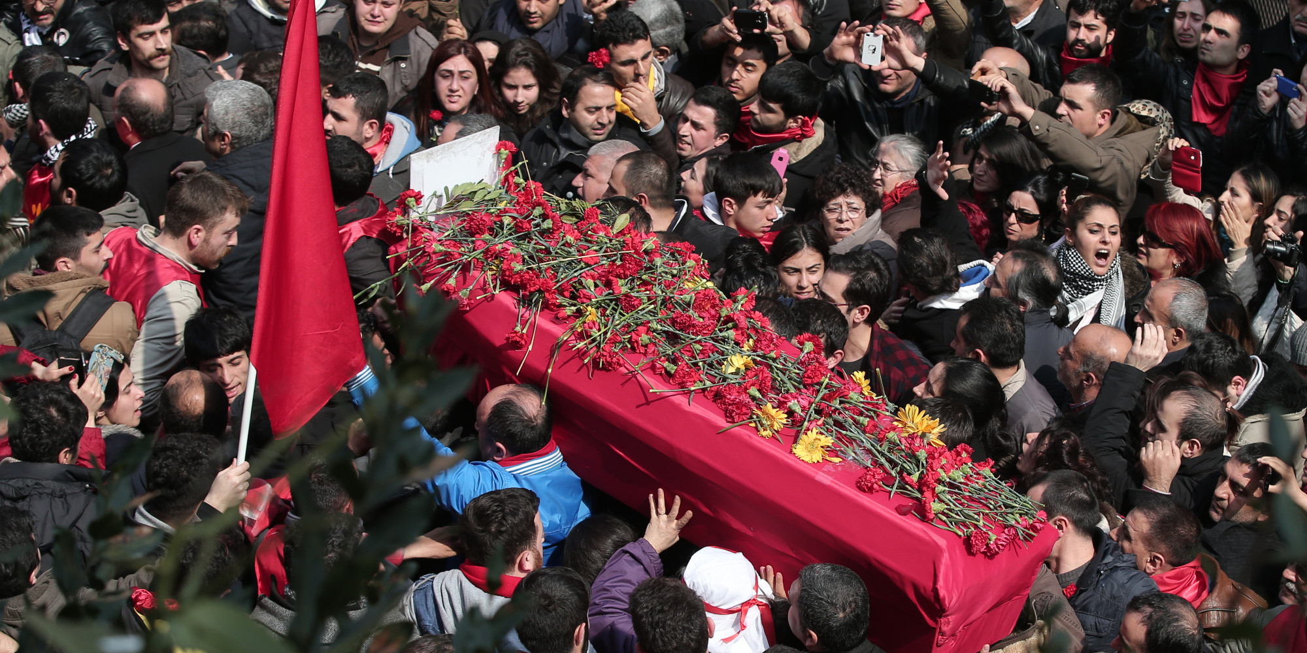

DAB Yol Erkan Kurulu

İÇİNDEKİLER

ÖNSÖZ 2
ALEVİLİKTE HAKKA YÜRÜMEK 3
CAN BEDENDEN AYRILMADAN 4
HAK DÖŞEĞİNDE BEKLEME 5
CENAZE HİZMET EHLİ 6
HİZMET İÇİN AİLEDEN RIZALIK (VEKÂLET) ALINMASI 7
BEDENİN YOLCULUĞA HAZIRLANMASI. 7
CEMEVİNDE RIZALIK ve UĞURLAMA ERKÂNI 9
TOPRAĞA SIRLAMA 17
MEZARLIK SONRASI - TAZİYE 20
DARDAN İNDİRME - 40 ERKÂNI 21
MEZAR KALDIRMA ve MEZARTAŞI 28
KAYNAKÇA 30

EK BELGELER 30
1. Rızalık vekâlet formu 31
2. Erkan düzeni /meydan planı örnek. 32
3. Hakka yürüme erkânı için Devriye deyiş ve semah örnekleri. 33
4. Dip notlar Sözlük 56

ÖNSÖZ

Alevİ-Bektaşi-Kızılbaş’lık, İslam'dan ve diğer tek tanrılı semavi dinlerden ayrı, varoluş felsefesine dayalı doğayı bilimi ve insanı kutsayan bir öğreti yaşam biçimi olmasına rağmen, hem köyden şehre göç, hem devletin tekçi, asimilasyoncu politikaları yüzünden, Alevilik yüzyıllardır yoğun bir dini İslami baskı ve asimilasyon altındadır. Bu baskı ve asimilasyon en yoğun şekilde Alevi cenazelerinin kaldırılması sırasında yaşanmaktadır. Her ne kadar son yıllardaki Alevi kurum ve cemevleri "Alevilikte Hakk'a Yürüme Erkânları" çıkarmış ve uygulamaya koymuşlarsa da maalesef bu erkânların hemen hepsi İslam'i asimilasyonu içermektedir. Alevilikte devrimci, çağdaş bir çizgide öze dönmeyi esas alan DAB (Devrimci Aleviler Birliği) Yol Erkân Kurulu; bu ''Alevilikte Hakka Uğurlama Erkânını'' önerisini Alevi toplumunun takdirine ve hizmetine sunmuş bulunmaktadır. Erkannamede cenaze sırlanması ile ilgili bazı pratik bilgiler de vererek bu hizmeti yürütecek olan canlara yardımcı olmaya çalıştık. Gelen eleştiri ve önerileri dikkate alıp gerekirse düzeltip yeniden yayınlayacağız. Yerel farklılıklar olabilir, fakat bu Erkan namenin bir kırmızıçizgi olmasını umut ediyoruz. Bundan sonraki ‘’cenaze’’ erkânlarımızı bu şekilde yaparak, “Alevi olarak doğup Müslüman olarak ölmekten” Alevilikte İslamcı anlayışı öldürüp toprağa gömüp kurtulmayı, diğer Alevi Erkanlarımızıda ölülerin ardından değil dirilerimizin önünden gidecek bir şekilde yenilemeyi hedefliyoruz.

Erkânname: kelime olarak anlamı; “usul, gidiş, yol, yöntem” Bir inanç öğretinin kuralları ve uygulamalar hakkında bilgi veren yazılı kaynaktır. Kısa öz anlatabilmek için genelde simgesel bir dil kullanılır ve her simgenin bir anlamı işlevi vardır. Alevi yolu öğretisi ve erkannameleri kesin ve son şeklini almış değişmez kurallar değildir. Alevilikte sorgu görgü devriye evrim anlayışı vardır. Evrende hiçbir şey olduğu gibi ve olduğu yerde kalmaz her şey değişir. Her şey zincirleme olarak birbirine bağlıdır ve karşılıklı olarak birbirini etkiler. Her şey bir sürecin sonu ve başka bir sürecidir başıdır. Bu kural evrenin temel yasasıdır. Bu yasanın dışına hiçbir güç çıkamaz. Eğer bir öğreti değişmeyen ve değiştirilmeyen kurallar üzerine oturtulursa, o öğreti dogmatik ve bağnazdır. Toplumun gelişimini engelleyen en önemli nedenlerden biridir. Ama Alevi öğretisi tarihi yolculuğunda her zaman gelişim, değişim ve ilerleme içerisinde olmuştur. Çağın koşullarına göre ve yaşadığı zaman ve mekâna uyma yeteneğini her zaman göstermiştir. Bilimden gidilmeyen yolun sonu karanlıktır diyen Alevilik, uğradığı asimilasyon ve son yüzyılda gelişen bilim ve toplumsal yaşamı dikkate alarak köklü bir değişim, reform sürecine girmiştir. Bunu hep birlikte başaracağız.

Dünyada 4300’ün üzerinde inanç tespit edilmiştir, bunların bazıları kitaplı peygamberli (semavi) dinler ve uzantıları, çoğunluğu ise Alevilik gibi daha çok doğaya bilime sevgiye toplumsal yaşama vs. dayalı inanç öğretileridir. Anadolu Mezopotamya havzası, insanların Afrika’dan avcı ve toplayıcı yaşamdan çıkıp, tarım hayvancılık toplumsal yaşama başladığı, ilk medeniyetleri kurduğu, bizlerce yıldır yüzlerce inanç ve dilin varlığını sürdürdüğü bir bölgedir. Ve Anadolu’da bu dil/millet ve inançlar halen varlıklarını sürdürmektedir.
Türkiye’de dünde bugünde yaşanan en büyük sorun devlet eliyle dine-zorlukla bu dillerin inançları tek tipleştirilmeye Türk-İslamlaştırmaya çalışılmasıdır. . Hâlbuki yaşamak bir ağaç gibi tek ve hür bir orman gibi kardeşcesine, bahar bütün renkleri çiçekleri ile daha güzeldir. “Alevilik, doğada/evrende var olan varlıkların birliği (vahdet-i mevcuttur) hiç bir DİN ’in içine sığmaz. Alevilik Anadolu Mezopotamya haklarının
İmce usulü bu topraklara diktiği tohum, biçtikleri ekin, sürdükleri harman, çektikleri halaylar, döndükleri semahlardır. Alevilik de imece ile binlerce düşünce ırmağının oluşturduğu bir ummandır. Bu umman bitmiş tamamlanmış, kesin son şeklini almış değildir. Bu ummana her an, her zaman binlerce, gözeler, çaylar ve ırmaklar akmaya devem ediyor ve yeryüzünde insanlar yaşadığı müddetçe de akmaya devam edecektir.

Bektaşi erenlerine "Yahudilerin havrası, Hıristiyanların kilisesi, Müslümanların camisi var, peki sizin neyiniz var?" diye sorarlar. Bektaşi, "Onların dışında kalan geri hepsi bizimdir'' der. Alevilik şekilcilik şartlanmış katı kuralları Kabul etmez.
Bu erkânnamenin özeti de bu, önemli olan Alevi erkânlarının halkın anladığı ana-dilde yapılması Ve Allah, Muhammed, imam Ali, Ehlibeyt, 12 imam gibi, özelinde İslami, genelinde semavi dinlerin söylem, kural ve uygulamalarından tamamen arındırılmasıdır. Alevi canların bunu kabullenmesi biraz zor olacak fakat gerçek o ki; bunların hiç birisi CEM ehli değildir. Bu İslami unsurların Pir Hace Bektaş Veli’nin de belirttiği gibi Alevilikle zerre ilgisi yoktur.

Hararet nardadır sacda değildir,
Keramet baştadır taçta değildir,
Her ne arar isen kendinde ara,
Kudüs’te Mekke’de Hac’da değildir,

Saygılarımızla / DAB Yol Erkan Kurulu.
Pir İbrahim Kılavuz.

ALEVİLİKTE HAKKA YÜRÜMEK

Anadolu Alevi-Bektaşi-Kızılbaş inanç öğretisinde, ölüm yoktur, Hakk'a yürüme vardır. Varlığın birliğini (vahdeti mevcudu) Hak bilen Alev'i inanç öğretisinde “ölüme”, Hakka yürümek veya don değiştirmek denir. Varoluş felsefesine dayalı Alevilikte, hiç bir varlık yoktan var olmaz, var olan da ebediyen yok edilemez, sadece devri daim eder. Alevi deyişlerinde bu olgu; "Can ölmez, ölen tendir, ölüm ölür ama biz ölmeyiz, Hak ölümsüzdür", ''Hakk ile bir olmak", "Hakk ile Hakk olmak” ve "Hak' tan geldik, Hakk’a döneceğiz” şeklinde dile getirilir.
Semavi dinler yoktan var olduğumuzu iddia ederler. Alevilikte Veysel’in deyimi ile ‘’Aynı vardan var olmuşuz’’ hava ateş su topraktan 4 (ana-sır) unsurdan oluştuğumuza inanırız. Bizi diğer inançlardan ayıran en önemli özellik ve fark bu varoluş felsefesidir. Hakka Yürümek 4 unsura geri dönmektir. Doğanın kendisi de en ufak atom çekirdeğine kadar 4 katmandan oluşur. Dünyanın magma tabakasındaki erimiş madenlerin dünyanın dönüşüyle oluştuğu manyetik alan, atmosfer tabakası bizi zararlı ışınlardan korur. 4 Unsurda devri daimi sağlayan ateş Alev’dir. Adını ışık ve alevden alan Alev'i öğretisine göre ruh, bilinç ve can, sürekli devri daim olan bir enerji olup Hakk'ın varlığının da kendisidir.

Alevi inancında ışıkla (nurla) başlayan varoluş, evrende tüm nesnelerin oluşumu ve o nesnelerin insanda tezahürü (Enel-Hak) ile tecelli bulur. "Ne varsa âlemde o vardır âdemde'' özdeyişinde olduğu gibi insan küçük bir evrendir. Büyük evren ise Hak'tır, Şah’tır (büyük ışıktır). İnsan doğuştan hamdır boş bir kaset gibidir var olduğu yerde doğadan esinlenerek, bilimden dem alarak bilinçlenerek, değişerek kâmilleşir (olgun insan olur) tekrar Hakk'a dönecektir. Başka bir deyişle Hakk'ın özünde sır olur. Böylece aslına başlangıç noktasına gelir. Yani Tanrı ve insan birbirini tamamlayan ayrılmaz parçalardır.
Hünkârı Pir; ''Ruh dediğimiz, can dediğimiz, ya Şah, ya Hak Xuda (Allah) dediğimiz, dört kapıda candır. Beşler ise Hakk'ın kudret elidir. Cevherde uyur, bitkilerde uyanır, hayvanlarda hareket eder, insanda bilince gelir. Can bedenden ayrıldığında yel yele, od oda, su suya, toprak toprağa, can cana Hakk'a gider'' der. Pir Sultan; “Bu kaçıncı ölmem hain / Pir Sultan ölür dirilir”, Yunus Emre; Ölürse ten ölür, canlar ölesi değil”, Hüdai Baba; ''Ölüm ölür biz ölmeyiz” diyerek ifade etmiştir.

Kızılbaş Aleviliğe göre; ateş, hava, su ve topraktan ibarettir vücut. Bu dört maddeye yol erkânınca ''Çar anasır" (dört ana madde) denilir. Kızılbaş Aleviliğin varlık, doğuş, Varoluş Devriye felsefesine göre, nasıl ki doğuş birleşim ise ölüm de yeniden birleşmek için ayrışmadır. Buna yol dilinde ''Aslına ermek'' denilmiştir. Hakk'tan gelip Hakk'a gitmek sonsuz bir devri daimdir. Bu evren maddenin değişim ve oluşumundan başka bir şey değildir. Çünkü evrende hiçbir şey olduğu gibi ve olduğu yerde kalmaz. Her şey değişir. Her şey zincirleme olarak birbirine bağlı ve karşılıklı olarak birbirini etkiler. Her şey her an bir yaşamın sonu ve başka bir yaşamın başıdır. Buda bu evreninin temel yasasıdır. O nedenle ölüm: Bir canlının kendisi olmamakla birlikte genel olarak yaşamı yenileme, yeniden doğma sürecidir. Canlı ölür ve yeni yaşantılara yol açar. Canlı ölür, kendisi yenilenmez ama genel anlamda canlılığın yenilenmesine ortam hazırlar.

Hakk’a Uğurlama Erkânı, bir yönüyle bedeni toprağa verme, canı da canana uğurlama erkânıdır.
Öğretimize göre bir can Hakk'a yürüdüğünde, yani bedeni toprağa, canı da canana döndüğünde, bilinç ve inancı'' ortada kalır. Hakka Yürüme Erkânı demek bir yönüyle geride kalan bu bilinçle inanca sahip çıkma erkânıdır. Bu nedenle Hakk’a Uğurlama Erkânında ağırlık, o candan kalan anıları öne çıkarmaktır.

Alevilikte yola girmek, anadan doğmak gibi yeni bir doğuştur. İkrar ve görgü cemlerinde ‘ayakları mühürleyip’ dara durmak, ''ölmeden önce ölmek'' bedensel ölümün dışında iradi bir ölümdür. Bu, ''eline, diline, beline'' sahip olmaya, pişman olacağın şeyi yapmamaya söz vermek, ahiret sualinin bu dünyada yapılmasına razı olmak demektir. Alevilik Sorgu-Görgü, özünü dara çekme özeleştiri yoludur, insanın pir ve cem erenlerinin önünde özünü dara çekmesi, kendi kendini sorgulaması, eksiğini, yanlışını bulup düzelmesi demektir. Öğreti esasında bunun üzerine kurulmuştur.

Nereden geldik, Niye varız, Ne olacağız gibi evrensel felsefi sorular insanları düşün hep düşündürmüştür. Dinler Din adamları bu sorulara kesin doğru cevabı, Allah öyle diyor kitabı (kuranda) vs. yazıyor diye bulduklarını bildiklerini iddia eder. Bilimden gidilmeyen yolun sonu karanlık diyen, sorgu görgüye dayalı Alevi öğretesi tam tersi “Anan yoktur baban yoktur sen benzersin piçe tanrı diye” her şeyi sorgulayıp, bilerek kanaat getirip inanmaya dayalıdır. Yüz yıllar önce dünya yuvarlak ve dönüyor diyen bilim adamları dinci zihniyet tarafında katledildi. Fakat bugün hiç kimse tersini söyleyemez.
Hakka yürümek (ölüm) şu veya bu şekilde sonuçta, “Hakkın emir rızası” doğanın bir kanunudur. Dünyadaki bütün din adamları papaz, hacı hoca imam dedeleri toplasan, bildikleri tüm duaları etseler, iyice yuyup yıkasalar, en güzel cenaze erkânlarını yapsalar, bu ne hakka yürüyen canı geri çevirir nede ona bir yararı olur.
Cenaze törenleri hakka yürüyenin yakınlarını teselli etmek ve geride kalanlara yaşayanlara ezmeden ezilmeden kendine layık görmediğini başkasına görmeden, barış içinde abı hayatı paylaşıp insanca mutlu yaşamak için uyarı telkin de bulunmaktır.
Alevi pirleri yol önderleri bu yolun hizmetçileri, okuyup öğrenip kendini geliştirip, yapılanı ekranlarda muhabbetlerde, halka insanların bugün ve yarınlarına ışık tutacak gereçleri anlatmalıdır. Pir veli mürşit rehber olmanın gereği budur. Dogmatik bilim dışı kalıplaşmış söylemlerle insanları uyutmamalıdır.

Alevilik; cennet cehennem, huri, gılman gibi vaatlerde bulunmayan, yaşamış ve yaşamakta olan yol önderlerinin fikir ve amellerini yeni kuşaklara aktaran, kişinin özünü ve davranışını yaşadığı zaman dilimi içinde değiştirmeyi gelişip olgunlaşmayı amaçlayan bir öğretidir. Kul hakkını temel edinmiş, bu konuda ödün vermeyen, şekilci ibadetlerle bu tür kusurları bağışlama yoluna gitmeyen, kökten değiştirici bir öğretidir.
Varlığın birliği “Vahdeti mevcut” anlayışına sahip olan Alev-i-lik, yüzyıllardır başka dinlerin inançların içine sokulup asimle edilip eritilip yok edilmeye çalışılmıştır. 1826’da Hace Beştaş vb. dergâhlarımıza Nakşibendi şeyhleri yelleştirilip, cami diktiler. 1925’te devlet Diyanetinin kurulup tekke ve zaviyeler kanunuyla Aleviliği yasaklanması ile daha sonraları Alevi dedelerinin toplanıp özel kurslarda Türk İslamlaştırıp Alevi köylerine gönderilmesi ile Sünni olmadı Şia İslam’ın bir parçası yapılmaya çalışmış, Alevilerin cenazelerinde İslami usullere göre kaldırılması yaygınlaştırılmıştır.
Eğer bu kadim kültürün yok olmasını istemiyorsak, cenazelerimizi kendi yol erkânımıza uygun şekilde kaldırmak zorundayız.

Alevi inancında semavi dinlerde olduğu gibi ne cennete gitme hayali ne de cehennemde yanma korkusu vardır. Bu konuda yol ulularımız bizlere ''Eşim bana huri, evim de cennettir'' derler. Cehennem narını ise insanların yaşadıkları süre içinde çektikleri azaplar olarak görürler. Alevilikte Hakk'a yürüme ve devriye deyişlerinde Aleviliğin kendine özgü bir inanç bir öğreti olduğu görülür.
Not: Bakınız ek belge Alev'i devriye deyişleri

Halımızı hal eyledik,
Yolumuzu yol eyledik,
Her çiçekten bal eyledik,
Arıya saydılar bizi.
(Pir Sultan)

***

CAN BEDENDEN AYRILMADAN

- Eceliyle acısız, gamsız kedersiz canını teslim etmek (hakka yürüme) maalesef herkese nasip olmuyor. Bu nedenle hasta canları ziyaret edip şifa dilemek, birçok inançta olduğu gibi Alevilikte de insani bir duygu ve gelenektir. Birçok canımız maalesef ölümcül hastalık, ani iş ve trafik kazaları, yangın, doğal afet, savaş gibi nedenlerle gerekli ilk yardımı dahi alamadan hayatını kaybetmektedir.

- Bir canın ölümle karşı karşıya olduğu tespit edildiğinde, bir yandan 112 Ambulans (cankurtaran) çağrılmalı, diğer yandan ilk yardımı yapılmalıdır. (Göğüsse 30 kalp masajı yapılmalı, ağızdan 2 suni teneffüs verilmelidir) Alevi kurumlarımız tüm üyelerine iki yılda bir ilkyardım kursu vermelidir.

- Bir kişinin ölümüne ancak doktor karar verebilir. Kalp ve beyin ölümü gerçekleşmişse, doktor bir ölüm raporu yazar. (Raporda ölüme sebep kırminal bir şüphe varsa, doktor cesedin otopsisi için savcılığa ve adli tıbba haber vermek zorundadır.)

- Organ bağışı: Alevi inancına göre bir canı yaşatmak Hakk'ın varlığını yaşatmaktır. Bu nedenle her can bulunduğu alandaki sağlık kurumuna başvurup organlarını bağışladığını beyan etmesini tavsiye ederiz. Veya bunu yakınlarına sözlü olarak söylemelidir ki, kaçınılmaz ölüm anında ailesi organlarını başka bir cana bağışlayabilsin. (Aslında organ bağışı tüm dünyada genel bir yasa olmalıdır)

- Cenaze, doktor ölüm raporu verdikten (varsa adli tıp işlemleri bittikten) sonra ailesine verilir. Hakka yürüyen canın, kendi inancına göre tören cenaze defin işlemi ancak ondan sonra yapılır. Ölüm raporu olmadan, cenaze kaldırmak hemen her yerde yasak ve suçtur.

- Bir cenaze normal durumlarda en geç sekiz gün içinde (toprağa) defnedilmelidir. Aksi takdirde resmi makamlar, toplum sağlığını dikkate alarak cenazeyi kimsesizler mezarlığına defneder.

***

HAK DÖŞEĞİNDE BEKLEME

- Kişinin öldüğüne kanaat getirilmişse önce hakka yürüdüğü uygun bir dille (haberi kaldıracak) yakınlarına bildirilir. Hakk’a yürüyenin kadın ya da erkek oluşuna göre hizmet erkânı pir ya da pir ana tarafından yürütülür. Onların olmadığı yerde müsahipli yetişkinler veya ehli olan Alevi bir can bu görevi yerine getirebilir. Yapılacak ilk iş hakka yürüyen canın gözlerini kapatmaktır.

Bir-İsmi Şah Ya hak, Ya Hızır" Desturu Pir
Ten gözlerin sıra ersin,
Can gözüyle Hakk’a varasın.
Hızır Gözcün, Mansur terazin, devrin daim olsun.

Diyerek, Hakka yürüyen kişinin gözleri kapatılır, dış giysileri çıkarılır, ıslak bezle eli yüzü silinip temizlenir, bir yatağa yatırılır. Sağ-sol eller göğüs üzerine çapraz şekilde konarak ‘’dar pençe’’ birlenir. Ağzı açıksa kapatılır (gerekirse çenesi bir süre, bez veya mendille başının üstünden bağlanır). Sonra ayak başparmakları birbirine mendille bağlanarak, cemde darda olduğu gibi mühürlenir. (Bu cesedi taşımak içinde kolaylık sağlar) Üzerine boydan boya (beyaz) bir örtü (çarşaf ) çekilir. Başucuna ikrar kuşağı (kımızı bir bant) ve en sevdiği şeyler konabilir. Oda havalandırılır, etrafa güzel kokular (kolonya) saçılır, başucunda dört kapı ve can hakkı için beş mum yakılır.

- Hakk'a yürüyen can bulunduğu odada huzursuz edilmez, yanında ağıt yakılmaz, yüksek sesle konuşulmaz. Bir canın aramızdan ayrılması tabi ki üzücüdür. Fakat o can inancımız gereği ölümsüz kabul edilen sevgi diyarına, gerçek yurduna, yani aslına doğru yürüyüşe çıktığından, korku dinlerin de olduğu gibi kabir, cehennem azabını taşımayız.

- Hak döşeğine yatırma hizmetini evde, odanızda siz de yapabilirsiniz. Hastanelerde de genelde ölen kişi bekleme odasına alınır, yukarıda bahis ettiğimiz gibi, silinip temizlenir ve resmi işlemleri yapılana kadar da 24 saat bekletilir. Bu arda (beyin ve kalp) ölüm raporu hazırlanır, hakka yürüyen canın ailesi, arkadaşları gelip ölen canı bekleme odasında ziyaret edebilir. 24 saatten sonra cenaze hastane veya cemevinin morguna (buzdolabına) alınır. Uzak yerden gelenler varsa cenazeyi burada görebilirler. Cenaze defin edileceği güne kadar (kokmaması vs. için) morgda buzdolabında bekletilir.

- Hakk'a yürüyen canın ailesi ve yakınları doğal olarak acı içinde beklenmedik bu ölüm karşısında şok geçiriyor olabilirler. O esnada acil olarak yapılması gereken birçok iş vardır. En başta pratik, psikolojik, ekonomik yardım ve desteğe ihtiyaçları vardır. Bu nedenle her Alevi Derneği ve cemevinde (mahalle veya köy fark etmez) en az 7 kişiden oluşan bir ''hizmet ehli'' oluşmalı ve hizmet ehliler Hakk’a Uğurlama Erkânını telefonlara 24 saat cevap verebilecek tarzda yürütmeliler. Yakını hakka yürüyen kişi cenaze hizmeti veren grubu arayıp yardım isteyebilmelidir. Cenaze “hizmet ehli” grup haber aldığında, hakka yürüyen canın yakınlarını arayıp başsağlığında bulunmalı, cenaze hizmetini (rızalıkla) vekâleten yapabileceğini teklif edebilmelidir.

***

CENAZE HİZMET EHLİ

- Her Alevi derneğinde, cemevinde (köy veya şehir) cenaze hizmeti Hakk’a Uğurlama Erkânı yürütecek en az 7 kişilik bir “ehli hizmet ekibi” tarafında yürütülmelidir. Grup; bir pir, bir Zâkir, iki cenaze hazırlama görevlisi, bir bürokratik işler sorumlusu, iki de aileye yardım edecek kişiden oluşmalıdır. Bu hizmeti yapacak olanlar kendilerini geliştirmeli ve belli bir eğitimden geçmeliler. (En azında bu erkannameyi birkaç defa okuyup aralarında konuşup görev bölümü yapmalıdır.)

- Acil ölüm ve cenaze defni için gerekli eşyalar, cemevlerinde, derneklerde bir çantada sürekli hazır bulundurulmalıdır. Cenazelerin size ne şekilde geleceğini, kişinin vekâletini ailelerin isteklerini vs. bilemezsiniz. O nedenle her ihtimale karşı, cenazeyi hazırlamak için gerekli malzeme aşağıdaki gibi hazır bulundurulmalıdır.

Cenaze hazırlamak için malzeme Örnek liste:
Yaklaşık 18 m. patiska bez, 2 çarşaf, mendil, 3-5 paket ıslak parfümlü hazır bez. 1 adet sabun/şampuan, 4 adet sünger, 6 çift plastik eldiven, 3 adet havlu, yara bandı, bir miktar pamuk, 3 adet maske, 1 adet parfüm, 1 adet çöp torbası. Birer çift çizme, birer çift plastik önlük vs. 3 taşıma bandı 1,5 m, su, taş, kırmızı ve beyaz ipek örtü, mum vs.

- Birçok insan cenaze hizmeti vermekten korkup çekinebilir. Ancak korkup çekinecek hiç bir şey yoktur. Bu hizmeti herkes yapabilir. “Ölüye değil diriye hizmet etmek zordur.” Ruhundan ayrılmış bir bedene ne yaparsan yap hiç bir şikâyette bulunmaz. Ceset kendi kendine bırakılsa bile doğa onu eritip bağrına basacaktır. Cenaze hizmeti ‘’ölüye’’ değil daha çok geride kalan diriler için yapılır. Hakka yürüme erkânı ve defin işlemi canlarımızı hastalıklardan korumak, aileyi tatmin edip acısını paylaşmak, şu üç günlük dünyada, ezmeden ezilmeden insanca, birlikte yaşamak, toplumu ortak değerler etrafında birleştirmek için yapılır.

- Cenazeye yaşıyormuş gibi saygılı davranmak gerekir. Hizmeti görülürken (temizlenip, yolculuk elbisesi giydirilirken, götürülürken, gömülürken) yaşıyormuş gibi hitap edilmeli, nasıl temiz gelmişse öyle de gönderilmelidir.
- Cenazenin kaldırılması özelikle yurt dışına götürülüp getirilmesi masraflı bir iştir. Bu nedenle canlarımızın kendileri başkaları için dayanışmak amacıyla, Cenaze Yardımlaşma Derneğine üye olmalarını tavsiye ederiz. Günümüzde cenazesi için para biriktiren ve özel sigorta yaptıranı bile vardır.

- Bundan sonra Alevi kurumlarımız cenaze hizmetlerini kendileri yürütmeliler. Alevi canların cenazesi Alevi erkânına göre kaldırılmalı, ''Camiye diriniz değil ölünüz geliyor'' diyen hocalara teslim edilmemelidir. Çifte erkâna (cemevi-cami) erkânına izin verilmemeli, camiden vs. gelen cenazeler kabul edilmemelidir. Şehit cenazesi vs. diye, Alevi inanç öğretişimizi bile remi olarak tanımayan, devletin zoraki yaptığı cenaze merasimlerine, cenaze yakınları dâhil kimse katılmamalıdır. Hiçbir devlet ve sınırı hiçbir bayrak (bez parçası) insan canından evrensel insanlıktan kutsal değildir. Devlet yetkilileri istiyorsa sıradan bir can gibi gelip erkânımıza katılsın.

- Alevi inanç kültüründe Lokma (yemek verme) paylaşmanın önemi büyüktür. Genelde bu lokma paylaşımına yanlışlıkla “kurban” adak vs. deniliyor. Başta ‘kurban bayramı’ olmak üzere, (cana kıymanın bayramı olmaz) Alevi inancı ve geleneği değildir, ‘’Kurban kesmek’’ Alevi inanç ve felsefemize aykırıdır. Çeşitli vesilelerle lokma serilir (yemek verilir). Bu da mümkün olduğunca yemek saati içinde verilmeli ve ihtiyaç sahiplerine ihtiyaç oranında verilmelidir. Hayrıma diyerek rastgele lokma (yemek) verilmemedir. Unutulmamalı ki, bugün en büyük sağlık sorunlarından biri şişmanlık yani fazla yemek yemektir. Bu nedenle lokma dağıtımı için yapılacak harcama gerçekten ihtiyacı olanlara verilmeli, bilim, sağlık, doğayı koruma gibi kurumlara veya Alevi inanç ve kültürünü yaşatan derneklere bağışlanmalıdır. Kurumlarımızda hizmet veren pirlerimiz ve yöneticilerimiz, canlarımızı bu konuda bilgilendirip uyarmalıdır.
***

- HİZMET İÇİN AİLEDEN RIZALIK (VEKÂLET) ALINMASI

- RIZALIK VEKÂLET: Cenaze hizmeti için bir başvuru geldiğinde veya aileye teklif edildiğinde cenaze sahiplilerine İslami asimilasyondan tamamen arındırılmış, DAB ''Alevi Hakka Uğurlama Erkannamesi’nin” içeriği kısaca anlatılıp erkânnamenin bir kopyası (broşür) internet linki aileye verilmelidir. Aileden rızalık veya yazılı bir vekâlet alınmalıdır. Vekâletin hangi hizmetleri kapsadığı açıkça işaretlenmelidir. (Yazlı rızalık/vekâlet, aile adına resmi işlemlerin yapılabilmesi için gerekli ve zorunludur.)
(NOT: Rızalık vekâlet örneği ektedir.)

- YAPILACAK İŞLER: Bir can Hakk'a yürüdüğünde ölümü şüpheliyse adli tıp ölüm raporu, cenazenin nerede ne zaman kaldırılıp nereye defin edileceği, ailenin özel istekleri, varsa hakka yürüyen canın vasiyeti, cenaze töreni için duyuru vb. gereklidir. Şayet cenaze yurtdışına çıkacaksa, özel tabut, konsolosluklardan cenaze pasaportu çıkarılması gerekir. Cenazenin defin edileceği yere taşınması, (belediye mezarlıklar müdürlüğüne başvurulması) mezarlıktan yer alınması, mezarın önceden kazılması, mezar taşı ve üzerine ne yazılacağı, cenaze töreninden sonra taziyelerin kabulü. Cenaze fonu, giderlerin nasıl ve kim tarafından ödeneceği, hayat sigortası, banka hesapları, mirasçılarının tespiti, mahkemeye yönlendirilmesi, ölünün nüfus kütüğünden düşürülmesi vs. dikkat edeceğimiz hususlardır. Hakk'a yürüyen canin ailesi ile konuşulup halledilmesi ve görev bölümü yapılması gereken bu ve benzeri birçok iş olabilir.

- VASİYET: Er geç bu dönüşümden kurtuluş olmadığına göre, ölmeyecekmiş gibi yaşamalı, yarın ölecekmiş gibi de hazır olunmalıdır. Hastalık olur, savaş olur, facia, kaza olur, bugün olabilir yarın olmayabiliriz. Bu nedenle yakınlarımıza ölümüzle ilgili yazılı ve sözlü; “Cenazemde saz söz semah dem olsun, ağıt olmasın, marş söylensin, çelenk vs. yerine bir hayır kurumuna bağış yapılsın, vs. ‘’ vasiyette bulunmalıyız. Bir cenazenin nasıl kaldırılacağı nereye defnedileceği önceden bilinirse geride kalanlar zor durumda kalmazlar. Hakk'a yürüyen canın özel bir vasiyeti ve ailenin özel istekleri göz önünde bulundurulmalıdır. Bu istekler yol ve erkânımıza aykırı değilse (İslami, faşist, ırkçı, ayrıştırıcı değilse) mümkün olduğunca şekilciliğe gitmeden yerine getirmelidir.

***

BEDENİN YOLCULUĞA HAZIRLANMASI.

- Tıpkı doğum gibi, can verip don değiştirmek de acılı ve sancılıdır. Alevi inanç ve geleneğinde bir can doğunca nasıl silinip libasına sarılıp anasının kucağına veriliyorsa, Hakk'a yürürken de silinip paklanıp, en güzel, en temiz elbisesi ile toprak ananın kucağına öyle verilmesi kadim bir geleneğimizdir. Alevi geleneğinde Hakk’a yürüyen cana abdest aldırma diye bir kural yoktur. Yoğun asimilasyondan dolayı, Alevi cenazelerinin İslami usulle göre abdest alınarak sıcak suyla sabunla vs. iyice yıkandığı, çuvala konur gibi, kefenlenip bağlandığı görüyoruz. Bundan derhal vazgeçilmelidir.

- Cenaze hazırlama hizmetinde, cesedin ağırlığına göre, en az, (kadınsa kadınlar, erkekse erkekler) 4 kişi görev alır. Kimse bulunmadığında ise eşlerle evlatlar yardımcı olabilir. Ceset morgdan, cenaze arabası veya ambulans ile alınıp tekerli masa üzerinden hazırlama odasına getirilir. Cesedi kaldırıp indirebilmek, kolayca taşıyabilmek için bir battaniye ile ayak, bel ve omuzlardan bağlayıp kaldırmaya yarayan, 10 cm enindeki taşıma bantlarına ihtiyaç vardır.

- Görevliler plastik eldivenini takar, Desturu Pir, Bir-İsmi Şah diyerek cesetti tabuttan aldırıp, tekerli masaya veya başka bir cismin üzerine yatırtır. Ve aynı anda da üzerine kalın bir bez veya iki kat çarşaf serilir. Hakka yürüyenin üstündeki elbiseler makasla kesilip çıkarılır. Islak bir bezle veya hazır satılan, güzel kokulu, ıslak bezlerle vücut hafice silinip havlu ile kurulanır. Hakk’a yürüyen canın yakınları, arkadaşları, iki üç kişiyi geçmeyecek şekilde istiyorlarsa, küçük bir tas veya bardakla canın ayakucuna birkaç damla arılık, duruluk, uğurlama ‘can suyu’ dökebilirler.
- Hakk'a yürüyen cana, ayakkabıları hariç en sevdiği temiz elbiseleri giydirilir. Tabutla gömülecekse ki örnek Avrupa’da tabutların içi süngerli, ipek kumaşla döşenmiştir. Aynısı Türkiye’de başka yerlerde de yapılabilir, ceset direk tabuta konur. Tabut doğal ahşap veya kimyasal olmayan doğal bir boya ile boyanabilir. Bu tip tabutla gömülmeyi her açıdan en uygun yöntem olarak görüyoruz.

- Uğurlamaya gelenler onu son kez görmek istiyorlarsa. Canın saçları, yüzü düzeltilir, hafif makyajı yapılır, hatta güzel ve dolgun görünmesi için ağız ve yanaklarına ıslak pamuk tepilecek şekilde süslenildikten sonra tabutun kapağı yarıya kadar açılabilir. Görgüden sonra tabut kapatılıp vidalanır.
- Şayet isteniyorsa tabutun üstüne, kırmızı, ipek bir bez serilebilir. Çiçek ve çerçeveli resmi de konabilir. Ancak, Alevi tabutları üzerine veya erkân alanında, kişinin (toplumun) ana dili dışında başka bir dilde (Arapça) vs. bir yazılı motif veya yeşil örtü vs. konulamaz bulundurulmaz.

- Ceset mezarlığa kadar tabutla götürülür, şayet orada tabuttan çıkarılıp direk toprağa konulacaksa; taşıma bantlarının üzerine, dört ana unsuru temsilen, tüm vücudunu kapsayacak şekilde dört kat kalın bez serilir. (Bu bez mezarda toprağa değen bezdir.)
- Ceset o bezin üzerine yerleştirilip sarılır. Taşıma banlarından tutulup, tabutun delikli yanlarından tutulup “mezarın içindeki indirme tahtasına” (Seylancana) yerleştirilir. İki kişi mezara inerek cesedin altındaki tahtayı yavaşça çekiverir. Aynı anda taşıma kuşakları da çözülüp alınır.

- Eğer hakka yürüyen canımız ameliyatlı, yaralı ise vücudundaki hortumlar alınır, açık yarası varsa silinir, yara bandı ile kapatılır, diğer yerleri ise gerekiyorsa ıslak, gazlı bezle silinir.

- Eğer organları parçalanmış, dağılmış, yanmış ve otopsi dikişleri varsa, silme-yıkama hizmeti yapılmaz. Genelde ceset öylesi durumlarda plastik torba içinde getirilir. Açıkta duran doğal olmayan parçaları varsa alınır. Şayet yoksa beyaz bezler direk ceset torbasının üzerine sarılır. Böyle durumlarda, yakınlarının cenazeyi son görmelerine veya su dökmelerine vs. müsaade edilmez. Geride kalanların cenazeyi o şekilde hatırlayıp ruh sağlıklarının bozulmamasına dikkat edilir.

- Yurt dışından mühürlü, lehimli gelen tabutlar hiç açılmaz. Erkân dâhilinde direk mezara alınır. Bu cenazeler yetkililer tarafından ilaçlanmış, tabuta konmuş ve lehimlemiştir. Günlerce yolda olan bu tabutların açılması halinde fena kokacaklarından vs. cesedin bakılmasına izin verilmeden toprağa verilir.

- Hakka yürüyen canın bedeni silinip yolculuk elbiseleri giydirildikten, tabuta konulup uğurlama (hak) meydanına getirildikten sonra hizmet ehli dara durur, pir veya ehli kişi şöylesi bir gülbenk okur.

Bir-İsmi Şah, ya Hak u Xuda !

Ateş, su, toprak, hava, dört Anasır’da can ve beden bulan.
Yaşayıp aramızdan ayrılan x… canın bedeni
Pak eyledik, yolculuk Elbisesin giydirdik.
Hakk’a yolculuğuna hazırladık.
Bizden yana özün yüzün PAK olsun.
Hizmet sahipleri hizmetinden şefaat bulsun.
Yolun açık, mekânın ışıkDevrin daim olsun.
Eksiğimizi ve noksanımızı Hak tamam eylesin.
Hü gerçeğin demine!

***

CEMEVİNDE RIZALIK ve UĞURLAMA ERKÂNI

- Alevi Bektaşi Kızılbaşlık, Alevi bir anadan ve babadan doğarak olmaz, kim ki 18 yaşını doldurmuş, bu yol ve erkânı öğrenmiş, bilmiş, sevmiş, benimsemişse, cemde dara durarak ikrar vermişse, o can Alevidir ve ömür boyu “darda” demektir. Yani eline, diline, beline sahip olup, kendine reva/layık görmediğini başkasına görmeden, cümle canlarla ilişkilerini rızalık içinde yürütmekle yükümlüdür. Alevi canlar, cemlerde özünü dara çekip ‘’ölmeden ölmek’’ sorgu ve görgüsünden geçer, sorunlarını rızalıkla çözüp aklanırlar. Hakka yürüyen bir canın öz ve bedeninin rahat etmesi, aklanması için “Rızalık Darı” yani hakka uğurlama erkânı yapılır.

- Rızalık erkânı/meydanı, başka bir deyişle uğurlama töreni, evde, içeride, hava uygunsa dışarıda, direk mezarlıkta, her hangi bir mekânda yapılabilir. Fakat en doğal olanı tüm hizmetlerin görülebileceği cemevinde, herkesin hakka yürüyene rızalık verebileceği bir gündüz vaktidir. Rızalık erkânı önceden duyuru yapılarak herkese duyurulmalıdır.

- Erkan sorumlusu, cemevini cenaze töreni için hazırlar, sandalyeler tabutun konacağı yerin iki metre uzağında yarım daire şeklinde dizilmeli ve sıraların arası tabutun geçebileceği genişlikte bırakılmalıdır. Ön iki sıra Hakk'a yürüyen canın yakınlarına ayrılmalıdır. Erkânda topluca okunacak deyiş, semah, marş ve türkülerin kopyası mümkünse boş sandalyelerin üstüne konmalıdır.

- Mekânın girişinin karşısına, tabut için beyaz örtülü bir masa seçilir. Tabut masaya, herkesin görebileceği ve oradan çıkarılıp götürülmesi en kolay olacak şekilde konmalıdır. Tabutun yanına iki sehpa üstüne dört kapıda canı temsilen 5 mum yakılır. Tabutun üstüne kırmızı bir bez, çiçek veya vasiyetine uygun bir sembol serilir. Alevi yol ve erkânına ters düşecek İslami yazı, sembol, motif veya başka inançlara ait sembol, milli bayrak veya devlet adamı resmi konamaz. Hakka yürüyen canın A3 büyüklüğündeki çerçeveli resmi ayakucuna mümkünse bir sehpanın üzerine yerleştirilmelidir. Taziye için getirilen çiçekler tabutun ayakucuna birer metre arayla dizilir. Tabutun sağına konuşmak için sade bir kürsü yerleştirilir. Tabutun soluna zakir/lerin oturup saz çalması için bir sandalye indirilir. Yer varsa tabutun etrafında yer yoksa tabutun ayakucundaki çiçeklerin etrafında semah dönülür. Mekân, tören için verilen saatten yarım saat önce bu şekilde hazırlanır.
(NOT: Cemevindeki erkân yerinin düzen ve plan örneği ektedir.)

- Cenaze sahipleri, gelenleri kapıda karşılar, taziyelerini kabul eder. Gelenler içeri girip boş sandalyelere otururlar. Getirilen küçük çiçekler, taziye kartları görevliler tarafından alınıp resmin etrafına konur. Büyük çelenkler varsa arka duvara dizilir.

- NOT: Canlarımız cenaze töreni için mümkün olduğunca büyük, pahalı çelenkler yaptırmamalıdırlar. Buna harcanacak parayı belirli hayır işlerine yatırmak daha uygundur. Cenaze töreni için yapılan duyuruya bu çağrı mutlaka eklenmelidir.

Pir/Ehil kişi, yönetici vs. erkânı başlatacak olan can:
Hakka yürüyenin kim olduğunu dikkate alarak, Alevilikte girişte bahis ettiğimi Alevilikte hakka yürümek ne demek kişi hakkında kısa öz bir açılış yapar.

KISA ÖRNEK KONUŞMA:
Değerli canlar, yol erenleri;
Pirimiz Hace Bektaş'ı Veli şöyle buyurmuşlardır.
''Benim hayatımda üç dostum vardır.
Ben Hakka yürüyünce, biri evde kalır, biri yolda kalır, biri benimle gelir.
Ev de kalan malımdır, yolda kalan ailemle yakınlarımdır.
Benimle gelense iyiliklerimdir“

(9) “Geldi geçti ömrüm benim,
Şol yel esip geçmiş gibi.
Hele bana şöyle gelir,
Bir göz açıp yummuş gibi”

Yol erenlerinin buyurduğu gibi bugün X…… canımız, “Göz açıp yummuş gibi” aramızdan ayrılıp Hakk’a yürüdü. Bugün canımızın ruhunu, anılarını, gönlünü hatırımızda Hak katında, bedenini ise ebedi yurduna, toprak ananın kucağına uğurlamak için toplandık.

X…… can, X…… tarihinde, X…… babadan, X…… anadan, X…… diyardan (köy veya şehirden) dünyaya geldi. Bizimle birlikte, hava, ateş, su ve toprak ananın verdiğini yedi içti, büyüdü, acı ve sevinçlerimize ortak oldu; bizimle birlikte ağladı bizimle birlikte güldü.
On binlerce yıldır kadim Mezopotamya-Anadolu topraklarında çıkıp varlığını sürdüren Alevi Bektaşi Kızılbaş inanç öğretimiz bize ”Kendine reva görmediğini başkasına görme” Ermeni, Ezdi, Süryani, Kürd, Türk, Arap, Afrikalı, Çinli, “Tüm dünya haklarına insanlığa aynı gözle bak” diyor. Şu 3 günlük dünyada ezmeden ezilmeden birbirimizin haklarına saygı göstererek barış içinde insanca mutlu yaşamaya önem vermeliyiz.

Dedikten sonra hakka yürüyen canın yaşamı, kısa öz geçmişi, vasiyeti ve son ölümüyle ilgili kısa bilgileri mevcut canlarla paylaşır.

Değerli dostlar, erenler, Analar bacılar,
Yüzümüz yerde, özümüz dar da,
Canlarımız acılı, yüreklerimiz dağlı,
Gözümüz yaşlı, bağrımız ateşli,
Ateş külde söner, acı yürekte diner,
Acılar paylaştıkça azalır, sevgiler (bilgiler) paylaştıkça çoğalır.
Acılar azalsın, sevgiler çoğalsın, canlarımızın acısı dinsin.
Yakınlarının asıcını paylaşıyoruz.
Evrende hiçbir şey olduğu yerde, olduğu gibi kalmaz.
Her şey değişim halindedir. Her an, her zaman,
Bir yaşamın sonu bir yaşamın başıdır.
Bu da Hakk’ın değişmez yasasıdır.
Bizler Hakk'tan geldik, Hakk’a gideriz.
Bütün canlar aslına döner.
Hakk’ın hükmü de kesintisiz bir biçimde sürer.

Bizim Hakk'tan dileğimiz; X…… canı, erenlerin, evliyaların makamına eriştirmesi,
Geride kalan ailesine, ev halkına, sevenlerine, gönül dostlarına, yaren ve
Yoldaşlarına sabır, sağlık ve mutluluk bahşetmesidir.

Ailesinden, akrabalarından, dost ve arkadaşlarından
Hakka yürüyen can hakkında anlatacak anısı olanlar varsa buraya buyursunlar.
.

Değerli Canlar!
Yol ve erkânımıza göre bizler; bir can aramızda ayrıldığında “öldü” demeyiz.
“Hakk’a yürüdü, aramızdan göçtü” deriz.
Bu nedenle Hakk’a yürüyen can için üç hizmetimiz vardır.
Birincisi “Rızalık” hizmetimiz,
İkincisi “Hakk (birleme, uğurlama)” hizmetimiz,
Üçüncüsü “Toprağa Sırlama” hizmetimiz.

Rızalık ve Hakk birleme Meydanı hizmetimizi burada,
Sırlama ve toprakla buluşturma hizmetimizi de mezarlıkta yapacağız.

RIZALIK ALMA HİZMETİ

Hizmeti yürüten pir, pir ana (DaPir) veya ehli kişi:

ÖRNEK RIZALIK GÜLBENGİ 1:

“Gerçeğe hü! Edep-erkân! Canlar ayağa kalkın ve yönünüzü buraya çevirin!
Ayaklarınızı birleştirip sağ ellinizi kalbinizin üstüne koyarak dara durunuz!
Sizden Hakka yürüyen cana rızalık veriyor musunuz diye sorduğumda ‘AKS İLE’ diyeceksiniz.

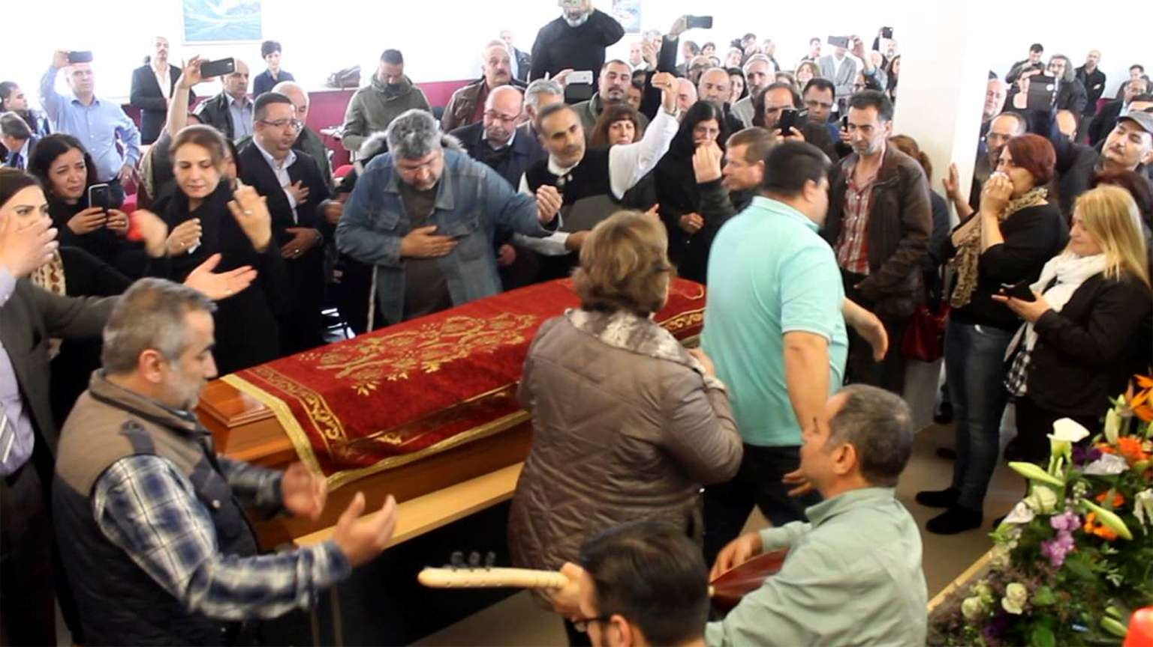

Divana geldik, darına durduk, hal ile halleştik, özümüzü öze bağladık,
hakka yürüyen …………… Canımız için yar olup birleştik.
Ya Hak, senden saklımız gizlimiz yok,
Sen bilirsin halimizi, senden geldik sana döneriz.

Doğan doğuran besleyip büyüten, tende ve canda kendini gösteren
Hakkın adıyla, El ele el hakka.

Hakka yürüyen ……………. Canımız bu erkânda Hak didarında
Bu meydanda bulunan siz canların huzurunda.
“Enel-Hak, diyen Mansur darı için.
Derisi Yüzülen Nesimi için,
Yüreğimizdeki hançeriyle Fazlullah darı için,
Hakka yürüyen …………..canımızın mekânı
Ana kucağı gibi yumuşak, Yaşamı devri daim olsun.
Yağan yağmur için Esen yel için
Banaz’da Pir Sultan, Nevşehir’de Pir Hünkâr için,
Gelmiş geçmiş bütün Mürşitlerimiz Pirlerimiz
Rehberlerimiz ve taliplerimiz için.
Yeryüzündeki tüm bitkiler ve çiçekler hakkı için
……….. Canımızın özü Hak katında PAK kalsın.
Erenler Haldaşı Hızır yoldaşı olsun.
Gerçeğe Hü..!!!

Değerli Canlar ………. Canımız Hakkın emriyle vardan var olup geldi.
Gün gördü, dem devran sürdü, Rızalıkla yaşadı, lokma yedi, menzil aldı.
Veren verdi Alan aldı.

Çalıştı hizmet gördü. Yol sürdü. Gün geldi
CAN içinde beden değişti, Hakka kavuştu. Ona mihman oldu.
…………. Canımızın ruhu yolun bu yolağında, bu durağında hakka üryandır.
Bedeni toprak ananın kucağına yolculuktadır.
…………. Canımız aramızdayken ondan ağrınan incinmiş gücenmiş olan
Dargın küskün haksızlığa uğramış alacağı vereceği olan canlarımız olabilir.
Varsa Hak nefesiyle dile gelsin. Özünü meydana sersin,
Alacağı varsa alsın, vereceği varsa versin.
………… Canımızın omuzunda CAN HAKKI insan hakkı kalmasın.
Can inciten gönül kıran kusurunu gizleyen
Hakkın binasını yıkandır.
Kendini bilmeyenin aklanıp paklanmayanın bu katarda
Ve erenler meydanında yeri yoktur.
Çünkü bu yol erkânda CAN HAKTIR, İnsan hakkı her şeyin üstündedir.
HAK hakikate açıktır. Hak meydanın da Hakka açıktır.
Bu erkânda bu meydanda Hazır Nazır bulunan
Siz canlarımız birbirinizden razımısınız.

‘’ ’Aşk ile’’’
Hak da sizden razı olsun.

Hakka yürüyen …….. Canımız içimizde yaşadı yedi içti kondu göçtü,
Alacağı vereceği olan var mı?
Hakka yürüyen …….. Canımızdan razı mısınız?
‘’Aşk ile’’
Hak da sizlerden razı olsun.

Değerli canlar.
Hakka yürüyen bu canımızın, Cümle dostlarının
Yakınlarının ve sevenlerinin huzurundadır.
Bilerek ya da bilmeyerek gönül kırmış, sizleri incitmiş olabilir.
Üzerinde hakkınız kalmış olabilir.
Hakka uğurladığımız bu canımız için gönül birliği ile
Canı gönülden Rızalık veriyor musunuz?
‘’Aşk İle’’
Rızalık veren dilleriniz dert görmesin.

Sevgili canlar.
Bu hak Maddi bir hakta olabilir, her hangi bir söz hakkı da olabilir.
Hakkınız geçti ise, hakkınızdan rızalık veriyor musunuz?
‘’Aşk İle’’

Rızalık veren dilleriniz dert, keder ağrı acı sızı görmeye.
Rızalığınız daim ola. Bozatlı Hızır yoldaşınız ola.
Bu ulu yolun HAK Erenleri de sizlerden razı ola.
Birliğimiz dirliğimiz bozulmaya.
Hak aşkına yanan ışkılarımız sönmeye.
Açık kapılarımız kapanmaya.
Yeşil yapraklarımız solmaya.
Akan pınarlarımız kurumaya.
Erenlerin hüsnü himmeti
Keşfi kerameti üzerimizde hazır ve nazır ola.

Doğan ve doğuran, Besleyip büyüten,
Tende canda kendini gösteren Hakkın adıyla
Gün oldu dem devran sürdü. Yol gördü, Erkan gördü.
Veren verdi Alan aldı. Hak kendi saflarına kattı. Canı beden değişti.
Yüzümüz yerde özümüz darda.
Elimiz bağlı yüreğimiz dağlı, gözümüz yaşlı bağrımız ateşli.
Ya Hakikatin yolu, Cümle evliyaların durağı,
Var edip yaşam verdiğin gibi sana gelen
Bu canımızın ruhunu yaşamdan koparma.

Devr-ini daim eyle. Varlığı Hakkın varlığında dem daim olsun.
Marifetten ayrılmasın Hak ile Cem olsun.
Erenlerle uçsuz bucaksız sınırsız ve sonsuz âlemde semaha girsin.
Erenlerle önsüz ve sonsuz âlemdeki Semahı daim olsun.

3 kısa semah deyişi söylenir. Canlar semaha kalkar. (Ekteki listeden veya uygun başka deyişler seçebilirsiniz.)

(69) Üryan geldim gene üryan giderim
Ölmemeğe elde fermanım mı var
Can alıcı gelmiş de can talep eder
Benim can vermeğe dermanım mı var
(76) Şükür bizi, bu meydana
Getirenin demine hü
Ceset içinde bu cani
Bitirenin demine hü
(78) Ötme bülbül ötme şen değil bağım
Dost senin derdinden ben yana yana
Tükendi fitilim eridi yağım
Dost senin derdinden ben yana yana

Bir-İsmi Şah, YA HAK. U Xuda
Semahlarınız saf ola
Kusurlar af ola.
Hakka yürüyen X….. Canımızın mekânı Hak katında kaim,
Sevenlerinin gönüllerinde daim ola.
Geride Kalanlar gönlü sabır ve metanetle dola.
Tüm yakınları bildik ve tanıdıkları dayanma gücü bula.
HAK Cümle canların, gençlikte göçmekten,
Yaşlılıkta yokluk yoksullukta koruya.
Dirlik düzenleri bozulmaya.
Hak yardımcıları Hızır yoldaşları ola.
Dil bizden Nefes Pirden ola.
Hü gerçeğin demine.

Bu şekilde rızalık erkânı tamamlanır.

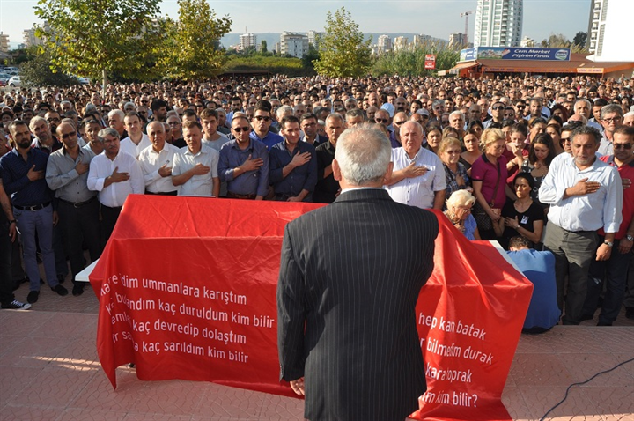

ÖRNEK RIZALIK GÜLBENK 2:

Ey hakkı hakikati özünde görüp en-el hak diyen,
Kendine layık görmediğini başkasına görmeyen,
Din, dil, ırk ve cinsiyeti için canı candan ayırmayan,
Her millete her cana aynı nazarla bakan,
Eline, beline, diline sahip olmayı ilke edinen,
Bilimi, sevgiyi yol eyleyen, aynası kâmili insan olan,
Mazlumun yanında ve zalimin karsısında yer alan,
Haksızlığa boyun eğmeyen cümle canlar,

Hak'tan gelmiş Hakk'a yürüyen X………… canımız şimdi aramızda;
Bu canımı üzerinde maddi veya manevi hakkınız kalmış olabilir.
Hakka yürüyen can için bir hak talep eden varsa varsa, meydan erenlerindir.
Buyursun dile gelsin.
Kimsenin diyeceği yoksa şimdi dillendiremiyorsa,
Bundan sonra da dillendirmesin. Ebediyen ağzını mühürlesin.
Hak yolunda sevgi, gönül rızalıgı en güzel çiçek,
Kusurları bağışlamak en büyük emek, bu can üzerinde emeğiniz varsa bağışlayın.
Canımız Hakka ve hakikate yolcu olmuştur. Can gözü üzerimizdedir. Bu böyle biline.
Arkasından kovu gıybeti edilmeye”.

“Gerçeğe hü erenler! X ……. oğlu/kızı X ……. canımızdan razı mısınız?”
“Gerçeğe hü erenler! X ……. oğlu/kızı X ……. canımızdan razı mısınız?
“Gerçeğe hü erenler! X ……. oğlu/kızı X ……. canımızdan razı mısınız?

Meydan ise “ Aşk ile Razıyız,” şeklinde karşılık verir.

“Hak'ta sizden razı olsun, o zaman el ele, el Hakka verip aslına uğurlayalım canımızı.

“Bir-İsmi Şah yak ya pir, Ya Hak u Xuda!”
“El ele el hakka, can cana, can cemale, Can didara
Ana X….. doğma X….. canımız için dar oldu.
Hal ile halleştik, özü öze bağladık, Hakk'a yürüyen canımız için
Yar olup yârenleştik, eriyip arifler kazanında piştik.
Ya Hak, saklımız gizlimiz yok, sen bilirsin halimizi, senden geldik sana döneriz.
Can ile Canana, ezel ve ebed (önsüz sonsuz) her haneye mihman. (konuk misafir)
Mazlumlar dergâhı Mansur hakkı için darını biz kabul ettik sen de et.
Rızalık kapısında durduk, “Doğa Ana” bağından kerem aldık.
Aramızdan ayrılan canımızı sana yolcu ettik.
İçtiği doludan sana da sunduk.
Seyyid Nesimi'yi, Pir Sultanı Bedreddin’de gördük.
Cümle canların anası Toprak Ana aç kucağını!
Eksiğimiz hatamız varsa 3’ler, 5’eşler,
7’ediler 12’ler 40’lar aşkına bağışla bizi,
Yüzümüz yerde özümüz darda, tenimiz tercüman.
İşte budur sana sunduğumuz kurban.
Dar olmuş didara cümlesi bir can.
Bilim sevgi bizim yolumuz inancımız,
Yedi âlem Bir noktada oldu pinhan.
Noktanın sırrına eren, aslına ermek için,
Çark edip Semaha durdu can canan, demi devran.
Hak aşkına, Gerçekler demine devranına hü!
Der ve niyaz eder.

Canlar ellerini bırakır, geri çekilir. Zakir iki kısa nefes söyler, isteyen bir grup kadın ve erkek tabutun etrafında semaha durur. (Veya kişinin sevdiği türkü, deyiş ve marşlar okunur. Örnek Deyiş/semah (no :)

(11) Dost ile dosta yanmışız
Servet ile övünmeyiz
Hak deyip Hak'ka dönmüşüz
Cennet için dövünmeyiz
(14) Geldim gider oldum illerinize,
Dostlar safa ile gönderin bizi.
Doyamadım tatlı dillerinize,
Dostlar safa ile gönderin bizi

Desturu Pir, Bir-İsmi Şah, Ya Hak!
Bütün canların birliğine,
Erenlerin pirliğine,
Evliyalar keremine,
Gerçek erenler demine,
Semahlarınız saf ola
Kusurlar af ola.
Hizmetiniz kabul ola.
Gerçeğin demine Hü.

Böylece ''Rızalık Meydan Hizmeti'' tamamlandıktan sonra ''Hakk Meydan Hizmeti'' başlar.
Not: Çocuklar doğal olarak “Masum-u Pak” sayıldıklarından onlar için dar Erkânı kurulmaz rızalık istenmez, direk gülbank okunur.

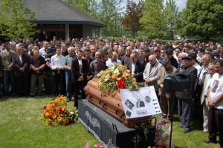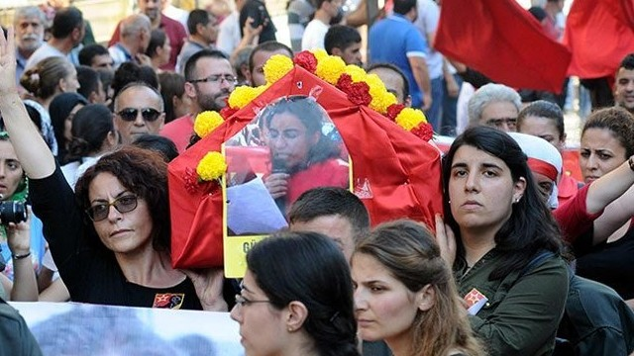
HAKK MEYDANI (Birleme, uğurlama) HİZMETİ

Zakir bir devriye deyişi söyler. (Örnek Deyiş no (4)
(4) Katre idim, ummanlara karıştım,
Kaç bulandım, kaç duruldum kim bilir.
Devir edip âlemleri dolaştım,
Bir sanata kaç sarıldım kim bilir.

Arkasından pir, pir ana, ehli kişi son uğurlama gülbengini verir.

Bir-İsmi Şah ya Hak u Hüda.
Aşkı niyazımız, ol yüce devri âlemi döndüren Şahı Merdan’a.
Hak insanlık yoluna gönül vermiş, hizmet etmiş
Gelmiş geçmiş cemi cümle canların aşkına.
Bir cümle Anadolu analarının evliyalarının ocakların halkları pirleri aşkına
Hakka yürüyen canımızın havasını, ışığını, suyunu ve torağını bol eyle.
Üçlerin, beşlerin, yedilerin, kırkların aşkına hizmetlerimizi kabul eyle.
Hakka yürüyen, X….. canın Yolu ışık, açık ola, devri aslına ere, kırklara karışa,
Mekânı Hakk katında kaim, sevenlerinin gönlünde daim ola!
Erenlerin hayır ve himmetleri üzerinde hazır ve nazır ola.
Hakk geride kalanlara sabır ve sağlık ihsan eyleye,
Gözlerinden yaş, duvarlarından taş düşürmeye!
Kötülerin şerrinden, zalimin zulmünden,
Görünür görünmez kazalardan, belalardan hastalıklardan uzak eyleye!
Yollarını yolsuza, pirsize, uğursuza uğratmaya!
Her daim pir, mürşit cemi cümle canlar huzurunda yüzleri ak, gönülleri pak ola!

Yanan ışıkları sönmeye!
Açık kapıları kapanmaya!
Yeşil yaprakları dökülmeye!
Akan pınarları kurumaya!
Birlik ve düzenleri bozulmaya!
Hakk’a yürüyen X…. can daima gönlümüzde ola!
Onun sevgisi gönlümüzde eksik olmaya!
Cümle canların gül yüzü solmaya!
İyilikten, birlikten, dirlikten, barıştan, kardeşlikten ayrılmaya!
X…. cana uğurlar ola uğurlar ola.
Destur verildi cana, canımız düşsün yola.
Dil bizden, nefes Hünkâr Hacı Bektaş Veli'den ola
Demi Pir, Keremi Evliya, Hü geçeğin demine devranına.
(Pir ’el dil bel’’ niyaz eder)

Kırmızı bir mendil içinde bir parça toprakla getirilir. Bir kadeh de dem getirilir.
Pir “Ya Hak! Ya Hızır! Ya Toprak Ana” diyerek kadehten her mumun dibine bir damla damlatır. Sonra yine aynı şekilde kırmızı mendil içindeki toprağa üç damla damlatır ve mendilin dört köşesini birleyerek düğümler. Bu toprak, Hakk’a yürüyen canın “Rızalık Toprağı ” dır. Beden toprağa verildiğinde en yakını tarafından tabutunun üstüne atılır.
-Canlar, buradaki hizmetimizi bitirdik, şimdi canı sırlamak için mezarlığına götüreceğiz, mezarlık dönüşü cemevinde taziyeler kabul edilip lokma dağıtılacaktır.

Önceden belirlenen altı kişi tabutu tutup dışarı taşırlar. Ardından pir ve en yakın ailesi yürür, diğer canlar ise o istikamette tabutun çıkmasını beklerler. Tabut yanlarından geçerken:
“Yolculuğun açık olsun, devrin daim olsun, mekânın ışık olsun, ışık içinde yat, Hızır carına yetsin”
Diyerek tabuta dokundurdukları sağ ellerini, kalplerine, dudaklarına ve bellerine götürerek ‘’el, dil, bel’’ niyazı yapar, çıkarlar. Mezarlık uzaksa Hakk’a yürüyen canı arabaya, yakınsa omuza alırlar.

***

TOPRAĞA SIRLAMA

Mezar hazırlığı, Mezarlığa geliş...
Hakka yürüyen canın defini konusunda değişik inanç ve ülkelerde yakma, denize suya, akbabalara verme, mumyalama, ağaç veya taş içinde sandukalama, toprağa gömme gibi çok değişik gelenekler vardır.

Bu konuda son teknolojiye dayanan doğal bir yöntem, nüfusun çok toprağın az olduğu Japonya’da geliştirildi. Ceset tabutlu veya tabutsuz, eksi 273 derece de buluğa sokuldu. Sonra bir çekiç darbesiyle toz/buz haline getirip kahve filtresi gibi bir büyük bir kâğıt torbaya konulup 30 cm toprak altına gömülür. Her şey max 6 ay içinde hava ateş su toprak dört unsur doğal bir ortamda birbirine karışır.

Bütün inanç ve kültürlerde önemli kişilerin, mumyalanıp sandukalara konduğu özel mezar ve türbelerde defnedildiği görülmektedir. Bu Alevi geleneğinde de vardır. Ulu pirlerimiz unutulmamak için bu şekilde defnedilmişlerdir. Asırlarca sonra yapılacak bilimsel ve tarihi araştırmaları için bu şekilde yapılmış olan Mısır mumyaları büyük önem arz etmektedir.

Özel bir durum ve özel bir vasiyet yoksa Alevi geleneğine göre, ceset, tabutla veya direk mezarda toprağa konularak defnedilir. Öğretimize göre her millet her can Hakk'ın bir parçasıdır ve hiçbir toprak (mezarlık) diğerinden daha kutsal değildir. Özel Alevi Mezarlığı aranmaz, fakat Alevi inanç öğretisinin kabul görülmediği bu koşullarda resmiyet kazanabilmek için Alevilerin kendi mezarlıklarının olması iyidir.

MEZAR

Kepçe veya elle, en az 1,5 metre derinlikte, kazılan bir çukurdur. Başka inançlarda mezar hangi yönde eşilirse eşilsin Alevilikte “Kâbe-kıble” olmadığından, Hak insanda görüldüğünden, mezar başı yönü pek de önemli değildir. Fakat Alevilikte ışık güneş kutsandığından, geleneksel olarak mezarın Gün doğumu ve Batımı yönünde “evrensel çark nizamı” yönünde kazılması ve cesedin başı gün doğumunu görecek şekilde batıya konulması bir gelenektir. Alevi mezar/lıklarının belli olması için bizce de mümkünse bu geleneğe uyulmalıdır.

Eskiden ceset mezar dibine açılan bir serpmeye elbisesi (veya kefenle) konur, cesedin yanlamasına tahta, kamış ve ağaç dizilir, onların da üstü kamış/yaprak ve toprakla doğal bir şekilde kapatılır başına da bir taş dikilirdi.

Günümüzde mezarın iç kenarları briketle örülmekte, ceset ortasına konulmakta üstü beton parke ve toprakla kapanmakta onun üzerine de beton veya Mermer taşlardan mezar kaplaması yapılmaktadır. Bu mezarlıkları bir taş beton yığınına çevirmektedir.

En basit, en ucuz, en güzel ve doğal olanı, cesedi doğal boya ile boyanmamış bir tabutla defnetmek, başına da tek bir mezar taşı dikmektir. Böylece mezarlıklar da şehirler gibi taş ve beton yığını olmaktan kurtulup, çim ve çiçeklerle kaplı doğal yeşil alanlar olacaktır.

Mezarlık yakınsa tabut el ve omuz üstünde (veya tekerli bir vagonla) mezarlığa getirilir. Mezarlık uzaksa cenaze arabası ile direk mezara taşınır. Tabut mezarlığa bırakıldığında Hakk'a yürüyenin yakınları toplanır. Mezarın kapağı kaldırılır, tabut 'Bir-İSMİ ŞAH YA HAK’' denerek mezarın üstündeki kalaslara bırakılır. Şayet ceset kefenle defnedilecekse bantlarından tutularak tabuttan çıkarılıp mezara indirme tahtasına konur.

TOPRAĞA SIRLAMA HİZMETİ

Pir ehli veya zâkir mezarın başına geçer, sırlama erkânına başlayacağız diyerek yarım daire olmalarını ister. Önceden belirlenen altı kişi, tabutun dört köşesine ve ortasına kancalı urganları takarlar.

Pir, Pir ana veya ehil kişi:
Desturu Pir, Bir-İsmi Şah, ya Hak, Ya Qızır.

Canlar urganlarla tabutu kaldırır, tabutun altındaki kalaslar çekilir, tabut yavaş yavaş mezara indirilirken Pir:

Cümle canlar Aslına döner,
Haktan geldik Hakka gideriz.
Toprak Ana Canımızı SIR eyle.
Devrini daim eyle.
Mekânını IŞIK eyle.

(Direk kefenle gömülüyorsa iki kişi mezara inerek indirme tahtasını cenazenin altından yavaşça çekiverir. Taşıma kuşakları da çözüp alınır.)

Hakk'a yürüyenin evinden getirilen rızalık toprağı, Hakk'a yürüyenin bir yakını tarafında mezarın içine serpilir. Ardından gül /karanfil ve küçük bir kürekle sembolik olarak isteyenler birer avuç toprak atar.
Bu arada Pir ehli kişi veya Zâkir, sazla veya sözle bir iki deyiş okur. Veya canın sevdiği şarkı, türkü ağıt, marşta olabilir.

Örnek deyiş no:
(46) Aslıma karışıp toprak olunca
Çiçek olur mezarımı süslerim
Dağlar yeşil giyer bulutlar ağlar
Gök yüzünde dalgalanır seslerim

(41) Bu dünyadan gider olduk
Kalanlara selam olsun.
Bizim için hayır dua,
Edenlere selam olsun.

Yunus Emre’nin dediği gibi, bizden de X ….. Cana selam olsun.
Ehil kişi, "Edep erkân, der. Ayaklar birleşik, sağ el kalp üzerinde dar duruşuna geçilir.

Bir-İsmi Şah:
-Canlar, görünen görünmeyen, bilinen bilinmeyen, göklerde,
Yerlerde ve tüm Kâinatta varlığını her nesneye nakış-eyleyen,
Kendini can canana insana baş-eyleyen Hakk’ın himmetiyle
toprağa sırladığımız X…. canımızın
Ve bugüne kadar kâmil insanlık yolunda hakka yürüyen canların aşkına!
X…. canımız devri daim ola, aslına ere, ışıklar içinde Yata!
Mekânı Hakk katında kaim, sevenlerinin gönlünde daim ola!
Hakk erenleri geride kalan ev halkına, Yakınlarına, sevenlerine
Ve gönül dostlarına, yaren yoldaşlarına,
Sağlık, selamet, metanet ihsan eyleye!
HAK cemi cümlenize, can ciğer (evlat) acısı göstermeye!
Dil bizden Nefes Pirden ola.

Son olarak canla vedalaşırlar:

Ya Hak Yaz Qızır Ey X…. can!
Hava, Ateş, Su ve topraktan var ola geldin.
Can idin sonra beden oldun.
Yüce varlığın aşkı rızasıyla,
Hakk kapısından doğdun.
Dil oldun, tel oldun, söz oldun.
Sese dönüşerek canlı-cansız her şeye sızdın.
Nefes aldın Aşk ateşinde yandın, yedin içtin
Menzile ermek için koştun, kondun göçtün.
Sonunda hakka yürüyüp Sır oldun.
Devrin daim, ışıklar içinde ola.
Hakk erenler yolunu aydınlata.
Erenler, pirler didarın ola!
Her hizmetin görüldü.
Bizden sana, yolun açık ola.

Bu meydan senden razı oldu.
Hakk da senden razı olsun.
Hoşça kal x…… can!
Uğurlar ola..!

“İsteyen herkes içinden geldiği şekilde dilekte bulunabilir.”

Mezarın doldurulması işlemi görevliler tarafından (daha sonra) tamamlandıktan sonra üç adet çerag yakılır. İsim levhası dikilip, mezarın orta üst kısmına baştan sona bir oluk açılır. Varsa üzerine çiçekler yerleştirilir. ''Uğurlar ola, yolun açık ola can!'' diyerek su dökülür.

Pir veya Hizmet görevlisi:
"Canlar sırlama hizmetimiz tamam oldu. Saat X….. te cemevinde taziyeler kabul edilecek, lokmalar dağıtılacaktır. İsteyen canlar oraya buyursun" der..

Orada bulunup da acelesi olanlar, Hakk’a yürüyen canın yakınlarına başsağlığı dileyerek ayrılabilirler. Bu arada helva, lokum ve çikolata gibi şeyler dağıtılabilir.

(Not: Alevilerin Hakk’a Uğurlama Erkânında, cennet cehennem, öbür dünyadan söz edilmez, çünkü inancımızda bunlar yoktur.)

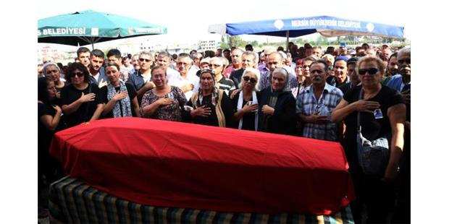

*****

MEZARLIK SONRASI - TAZİYE

Defin işleminden sonra Hakk'a yürüyen canın yakınları, uzak yakın yaren ve yoldaşları, cenaze hizmetinde bulunanlar ve taziyede bulunmak isteyenler, cemevinde veya uygun bir yerde toplanır, Taziyeler kabul edilir. Cenaze hizmetinde bulunanlara lokma verilir. Ayrıca Hakk'a yürüyen canın 3, 5, 7 ve 40. gününe kadar, yakın akraba, eş dost ve arkadaşları aileyi ziyaret edip taziyede bulunur.
Ortam müsaitse ehli bir can aşağıdaki veya benzeri bir lokma gülbangı okuyabilir.

"Değerli canlar,
Biraz önce X… canımızı tabiat ananın kucağında Hakk'a uğurladık.
Hakka yürüyen canımız ve ailesi adına, bu acı günde yanımızda olan, taziyeye gelen, hizmetini gören tüm canlara teşekkür ederiz, dert keder görmesin. Lokmalarımız dağılıyor, yeni gelenleri unutmayalım. Elimizi sofrada tutarak lokmalara bir destur gülbengi verelim."

1. ÖRNEK:

"Destur-u Pir, Bir-İsmi Şah, ya Hakk!
Hakk’a uğurladığımız canımızın devri daimi kolay, ışıklar içinde ola!
Canımız için hizmet yapan canlara hayırlı muratlar verile! Muratları hâsıl ola.
Cümlesine ele avuç açtırılmaya!
Yolları şaşırılmaya!
Dildeki dilekleri, gönüllerindeki muratları verile!
Sağlıklı, mutlu bir yaşamları ola!
Hızır yoldaşları ola!
X… canımız için verilen lokmalar!
Erenler sofrası ola!
Pir lokması ola!
Yiyene yaraya, yedirene delil ola!
Gerisi daima var ola!
Gittiği yerler ağrı, acı görmeye!
Arta eksilmeye, taşa dökülmeye!
Sofra kucaktan, bereket bucaktan,
Evlat ocaktan eksik olmaya!
Lokmaları kazanıp getirenlerin,
Pişirip hazırlayanların, Hakk erenleri
Dilde dileklerini, gönülde muratlarını vere!
Verilen lokmalar cana, can kata.

Lokma hakkına evliya keremine
Cömertlerin cemine
Hü Gerçeğin demine. Desturu pir
Lokması olanın lokması yürüye
Hak kabul eyleye,
Buyurun canlar.

****

DARDAN İNDİRME - 40 ERKÂNI

''Değerli canlar,
Alevi İnancı özünde semavi dinler gibi bir “İbadet inancı” değil, bir ahlak ve etik değerler öğretisidir.
Alevi olmanın yolu ve ikrarı, 24 saat ve bir ömür boyu aynıdır. Tek ibadet şartı vardır; “Kendine reva görmediğini başkasına görmemek, haksızlığa boyun eğmemektir”. Aleviliğin diğer öğretileri ise genel olarak bu ilkeyi içerir: Bilim ve sevgi yolundan gitmek. Eline diline beline sahip olmak. Tüm haklara aynı nazarla bakmak, Hak yememek ve yedirmemek, haksızlığa karşı mazlumun yanında olmak, gücü oranında üretime katılmaktır. İhtiyacı olanla var olanı paylaşmak! Ve bu yola serini veren ulularımız gibi geldiği yolda, durduğu darda, verdiği ikrarda dik durmak. Özünü dara çekmektir.

Mansurlar, Pir Sultanlar, Seyit Rıza'lar gibi dara ağacına çekilmek. Nesimi gibi dersi yüzülmek, hançerlenen Fazlı gibi düşerken dahi dik durmak, namerde boyun eğmemek, gerektiğinde serini kendi avuçları içinde Hak- İnsanlık yolunda meydana sürmektir. Cemde dara durmanın özü budur. Kıldan ince, kılıçtan keskin, demirden leblebi yiyebilirsen gel dedikleri yol budur. Yolumuzda ikrar veren canlar, darımız; gün, saat ve sayı ile sınırlı olmayıp ömür boyudur.''

Alevi inancında öbür dünya, ahiret sorgusu, sırat köprüsü, cennet cehennem inancı yoktur. Sorgumuz dünyada, cem erkânında yapılır. Hakk'a yürüyen canımızın aramızdan ayrıldığı son sorgu, görgü, cem erkânından sonraki 40. gününden son bir sorgulama yapılır. Buna ''Kırkı, yani dardan indirme erkânı denir. Ve Hakk'a yürüyen canın ailesi, yakını, üyesi olduğu derneğin üyeleri, varsa musahibi bir araya gelip lokma paylaştırırlar.

Bu erkânda canın Hakk'a yürüdüğünü duymayanlar, duyup da rızalık alıp verememiş olanlar da olabilir. Ailenin o acılı gününde hakkını dile getirmekten çekinenler, hakka yürüyenle alacak verecek, başka türlü müşkülü olanlar, rızalık alıp vererek hakka uğurlama işini tamamlamış olurlar. Ve arkasından canın 40 lokması yenir. O günden sonra da hiç bir hak talebinden bulunulmaz.

Hakka yürüyenin musahibi veya yakın ailesi, bağlandıkları ocağa (pire) veya derneğe başvurup 40 erkânı yapmak istediklerini belirtirler. Akla, dile getirilen herhangi bir dava ve husumet varsa görüşülüp halledilir. 40 erkânı için gün belirlenir, peyik ilan verir. Canlar erkâna davet edilir.

DARDAN İNDİRME - 40 ERKÂNI

İkrarlı Müsahipli canlar isterse 40 erkânını bir “Dar cemi” şeklin yapılır; Meydana süpürge çalınır, post serilir, delil uyandırılır, Aileden biri dara dururu Rızalık alınır, 3 nefes deyiş söylenip semah dönülür, lokma serilip, gülbengi verilir, ardından delil sırlanır, Cem mühürlenir.

Veya daha kısa öz bir şekilde yapılabilir:
Bir masa/sehpa üzerine Hakk'a yürüyenin resmi önüne de 3 mum (delil) konur. Hakka yürüyen canın musahibi ve ailesinden bir vekil dara durur. Rızalık alınır. (isteğe ortama göre deyiş söylenip semah dönülür) 40 lokması dağıtılır, lokma gülbengi verilir, delil sırlanır.

Pir - ehli kişi:

ÖRNEK 1:
X…….. Canımızın kırk erkânı için toplanmış bulunuyoruz. (diye kısa bir giriş konuşması yapar)
Yolumuzun gereği Önce delil uyandıracağız.

Delil sır ettikten sonra herkes kalkıp gidebilir Önemli olan delil sır olana kadar burada oturmaktır. Dinleyeceksiniz işinize geleni alıp gelmeyeni kaldırıp atacaksınız. Bu kadar basit, Bir can gelsin delili uyandırsın. (can delili uyandırırken) Pir:

Bir-İsmi Şah, Ya hak.
Çerağımız uyansın Hızır aşkına, Çerağımız uyansın keremi evliya aşkına
Çerağımız uyansın insanlık uğruna toprağa düşen canların aşkına.
Çerağımız uyansın bu meydanda gönül ehli, yol ehli olanların aşkına.

Vakitler hayr olsun, şerler defolsun. Yol ehli Şad olsun.
Hızı cümlemizin yardımcısı olsun.
Gözünüze yaş düşmesin, Yüreğinizde sevginiz merhametiniz eksik olmasın
Sofranız bereketli olsun, Ocağınız gür olsun. İşiniz gücünüz rastgelesin.

Pir Hakka yürüyen can ve yol erkânımızda hakka yürüme ve güncel hayattan ortama uğun kısa öğütlerde bulunabilir.

Bir-İsmi Şah, Ya Hak, Ya Hızır,
Çar (4) ana sırdan geldi dünyaya.
7 Âlem bir olduk, hü dedik gerçekler aşkına.
Anamız yer, Babamız yağmur.
Ateşten havaya, havadan suya, Sudan toprağa can cana,
Nur içinde geldi, Sır ile gideriz.
Hak kapısından geldik dünyaya geldiğimiz kapıya döneriz.
Can cana, can didara,
Ya hak, ya Hızır, Cümle canların hak kapısı, Dilekler makamı.
Doğan doğuran yaşatan, veren alan Yüce hak,
Senden geldik sana döneriz.
Bu can, canı bedeni terk etti.
Sana kavuşmak için yola çıktı.
Yola çıkan bu canımıza sen yardım et
Ya şahı Merdan. Ya anlar anası Naciye ana,
Darında rehber ol, Ya Mansur, Ya Fazlı, Ya nesimi
Haldaş ol yoldaş ol ya boz atlı Hızır
Sevgilerimizi sunuyoruz, sen kabul eyle, Ya hak.

Ermişlerin erenlerin evliyaların, âşıkların sadıkların
Ve insanlık adına canını veren canlarımıza
Sana doğru dönen iyi olan canlarımıza sevgilerimizi sunuyoruz
Sen kabul eyle.
Sana dönen can bir parça, Yüce ismin hakkı için
Erenlerin evliyaların hakkı için senin kutsal kıldığın insanlık için.
Sanan dönen bu canını dergâhına kabul eyle.
Her şeyin başı rızalıktır, insanın bir biri üzerinde hakları vardır, yedi adım yolun.
Bir lokma ekmeğin, bir bardak suyun hakkı var.
Bu dünyada insan bir birinden razı olmak zorundadır.
40 erkânı hakka yürüyen canın üzerinde alacak verecek
Bir vasiyeti varsa onu yerine getirmek için yapılır.

Rızalık almak vermek için Varsa Musahibi veya çocukları biri benim yanıma gelsin.

Bu canların huzurunda yerin göğün şahitliğinde.
‘’’ X…. Canın ’’ her hangi bir alacağı, bir vereceği varsa,
Bir incittiği varsa bir ağlattığı varsa, bir düşürdüğü varsa,
Burada olmasa bile, bir gün haklı bir sebepten bir şahidi ile gelirse,
Ve annenin bir vasiyeti varsa onu yerine getirmek senin boynunun borcu.
Bunları yerine getireceğine yerin göğün şahitliğinde ve bu toplumun huzurunda
Bize söz veriyor musun?
Söz veriyor musun?
Söz veriyor musun?
(Aşk İle) diye cevap verir.

Peki, canlar sizlerde şahitlik ediyor musunuz?
Sizlerde şahitlik ediyor musunuz?
Sizlerde şahitlik ediyor musunuz?
Dediğim gibi sözünü yerine getirirsen,
Hızır yoldaşın olsun Darda zorda kalmayasın işin gücün rast gelsin.
Evlat acısı göstermesin.
Ama Verdiğin sözde durmazsan kendi vicdanınla baş başa kalasın.

‘X….. oğlu/kızı vekili huzurunuzda, yedi içti kondu göçtü olur ya insanlık halidir insan birbirini incitmiş olabilir alacağı vereceği kalabilir.
İçinizde X….. alacaklı hakkınız varsa hak aşkına dile gelsin bile gelsin.
Yoksa… Canlar soruyorum.
“X….. ” canımızdan
Hoşnut ve razı mısınız?
Hoşnut ve razı mısınız?
Hoşnut ve razı mısınız?
(Aşk İle Razıyız derler)

Hakta sizden razı olsun, Hızır yoldaşınız olsun işiniz gücünüz rast gelsin.

X….. Yolun açık olsun mekânın nur ola. Naci Ana yolunu aydınlata,
Güruhu Naci katarın ola. Arşı zaman meydanın ola.
Her hizmetin görüldü bizden yana.
Bu meydan senden razı oldu, hakta senden razı olsun.
Seyid Nesimi şahidin olsun, Mansur Darın olsun,
Pir Sultan Didarın olsun.
Doğa anamız Gülistanın olsun.
Yüzün ak menzilin pak olsun
Dil bizden Şefaat haktan olsun.
Selam olsun hakkın huzuruna varanlara,
Selam olsun hakikati özünde görüp en el hak diyenlere.
Selam olsun hak için hakka yürüyenlere.
Ruhu Şad olsun devri daim olsun.
Sizin de işiniz rast gelsin, evlat acısı görmeyesiniz.

Burada; Saz çalıp semah dönecek canlar varsa 3 deyiş söylenir/semah dönülür. Deyiş/semah no ( )

(12) Ben giderim adım kalır,
Dostlar beni hatırlasın.
Düğün olur bayram gelir,
Dostlar beni hatırlasın.

(65) Uyur idik uyardılar
Diriye saydılar bizi
Âdem olduk, ses anladık
Sürüye saydılar bizi
(74) Yürü güzel yürü de yol alamazsın
Azrail olsan anam can alamazsın
Elesen dünyayı da galbura goysan
Benden muhabbetli yar bulamazsın
Semahlar saf, kusurlar af ola. Semahlarınız kırklar semahı ola.
Hizmet gören canların hizmetleri kabul, muratları hâsıl ola.
Dil bizden nefes Pir Hünkâr’dan ola. Gerçeğin demine hü.

Bir tabak Lokma getirin gülbengini verelim, onu da götürüp diğerlerine katın.

LOKMA GÜLBENGİ
Gerçeğe Hü..
Sevgili canlar bu lokma kutsal bir nimettir.
Bu olmasa hiçbir şeyimiz olmaz.
İnsan aç kalmaz susuzda kalmaz, Çünkü HAK yaşamamız içim bize bu nimetleri sunmuştur.
Önemli olan bunu kazanıp, önce lokmayı aça vermektir, bağışlarımızı da muhtaca vermektir.

Her olur olmaza açma sofran,
Hem emek zay olur hem nanay olur.

Emeğiniz zay olmasın, aç insanı doyurun insanlığı gereğidir.
Hiç bakmadan kim olursa olsun onu vermek boynunuzun borcu olsun.

Bismi yak, ya hakk..
Birliğiniz sevginiz daim olsun, lokmanız kabul olsun,
Çalışıp kazanmam pişirip getiren eller dert görmesin
Bir lokmanız bin olsun, artsın eksilmesin taşsın dökülmesin,
Gittiği yere gam gase girmesin.
Hastanız varsa şifa olsun. Yolunuz yolsuza düşmesin.
Kimse ardınızdan kötü söz etmesin
Sofranıza namerdin lokması karışmasın.
3’lerin 5’lerin 40’ların 7’dilerin himmeti üzerinizde olsun.
Yediğiniz bu lokmalar kazalara kalkan olsun.
Haneniz şen olsun Sofranız bereketli olsun,
İşiniz gücünüz rast gelsin. Hızır yoldaşınız olsun.

Pir Ehli kişi delili sır eder.
Bir-İsmi Şah,
Batıl oldu şemsi mahı muhabbet
Zahir oldu şemsi mahı muhabbet
Delillerimiz sır olsun
Gönüllerimiz sevgi doldun
Hizmetimiz hak katında kabul görsün.
Yediğiniz lokmalar kazalara belalara kalkan olsun
Sofranız şen Ocağınız gür olsun.
Birbirinize sevginiz muhabbetiniz bol olsun.

ÖRNEK 2

Pir Ehli kişi, "Edep erkân Marifete hü!
Delil uyandırır, Hakka yürüyen canın, musahibi, yakın ailesi, vekili medyana dara çağrılır.
(Can isterse alttaki tercümanı okuyabilir.)

((Desturu pir, Bir-İsmi Şah, ya HAK!
Eli erde, yüzü yerde, özü darda, Hak erenlerin kâmili insanlık yolu, pir divanında, canı kurban, teni tercüman, Hakk'a yürüyen X… canımıza vekil, canına beden olmak üzere dile geldik, bile geldik.
X … Canımızdan ağrınmış, incinmiş, alacağı vereceği olan, hak talep eden varsa, yol ile yoldayız. İşte darda işte meydandayız.))

Pir Ehli kişi

"Edep erkân Marifete hü!
''Erenler, canlar! Hepiniz dilli ve başlısınız. Dârı Mansur’da duran bu canlar, Hakk'a yürümüş olan X….. Canımızın vekili olarak ''Ne haktan kaçar ne de hakkımızdan geçeriz'' kavliyle sizlerden rızalık dilerler. ''

''Hakk’ı hakikati özünde görüp En-el-hak diyen, Cümle cana bir nazarla bakıp,
Eline, beline, diline sahip olan, kendine reva görmediğini başkasına görmeyen
Yolu bilim, dini sevgi, kabesi insan olan, mazlumun yanında,
Zalimin karşısında olan, yolumuzun inancımızın talibi X… canımız,
Bu dünyada yiyip içti konup göçtü, bilerek veya bilmeyerek gönül kırmış,
Sizleri incitmiş olabilir, üzerinde haklarınız kalmış olabilir.
Hakka yürüyen candan, bildiğiniz, duyduğunuz veya tanık olduğunuz
Alacak verecek, dünyalığa dair bir müşkülü varsa, dile gelsin, bile gelsin, beyan eylesin.''

Pir-ehli kişi burada cemaate üç defa sorar:

''Cemi cümleniz aramızdan ayrılıp Hakk'a yürüyen X canımızdan hoşnut ve razı mısınız?
Cümleniz aramızdan ayrılan X canımızdan hoşnut, razı mısınız?
Cümleniz aramızdan ayrılan X canımızdan hoşnut ve razı mısınız?

Üç defa sorduktan sonra karşıdan cevap gelir:
''Aşk İle Razıyız!''
Pir-ehli kişi yanıtlar:
''Hakk da sizden razı olsun!''

Dardaki canlara hitaben, pir, rehber veya ehli kişi:
“Hazırdaki cem erenleri rızalık verdiler. Burada olmayıp başka bir zaman ve başka bir yerde herhangi bir kimse hak talep ederse, haktan kaçmayıp onların hakkına hak diyecek ve gereğini yapacağınıza dair söz veriyor musun?”
“Veriyorum!”

Başkalarının bilmeyip sizlerin bildiği, tanık olduğu bir müşkülü hal varsa,
Bunun da gereğini yolumuza göre yerine getireceğinize söz veriyor musun?”
“Aşk ile Söz veriyorum!”

Pir, rehber veya ehli kişi:
''Desturu Pir, Bismişah, ya Hak!
Üçler, beşler, kırklar, yediler cemi cümle canlar şahit ola.
Hak erenler katında dilde dilekler, gönülde muratlar hâsıl ola!
Eksiklikler tamama yazıla, durduğunuz Mansur Dar'ı, gördüğünüz Hak Didar'ı ola!
Hak erenleri, yüzü yerde, özü darda, hizmet için
Hak meydanına gelen canların, dilde dileklerini, gönülde muratlarını vere!
Emekleri boşa gitmeye! Görünür görünmez kazadan beladan uzak eyleye!
Bu erkânda bulunan cümle canları, erenlerin katarından, didarından ayırmaya!
Hakk erenlerin, uluların, velilerin, pirlerin himmetleri üzerlerinde hazır ve nazır ola!
Geldiğiniz yerden, durduğunuz dardan ayırmaya!
Pirler Mürşitler Analar bacılar haldaşımız, boz atlı Hızır yoldaşımız ola,
Hakka yürüyen X… Canımızın darı son bula, devri daim ola.
Cümle cem erenlerine ve göçmüşlerine Hak saklaya bekleye!
Dil bizden nefes Şah-Merdan, Hünkârı Pirden ola.
“Dar çeken didar göre, erenler sefasına ere!”
(Darda duran canlar yerine oturur.)

Burada 3 deyiş söylenip semah dönülebilir. (Örnek deyiş/semah no ( )

(50) Kâinatın aynasıyım
Mademki ben bir insanım
Hakk’ın varlık deryasıyım
Mademki ben bir insanım

(60) Biziz ebedi ölmeyen
Ölüm için gam yemeyiz
Adam mı gidip gelmeyen
Biz ona adam demeyiz

(73) Bu Dünya Misaldir Handa
Can Ayrılır Bir Gün Tenden
Yar Yüzün Ayırmış Benden
Ölüyorum, Ölüyorum
Demi Demi Şirin Demi
Ben Çekerim Bunca Gamı
Dost Demi, Demi Şirin Demi
Gelir Geçer Dünya Gamı
Semahlar saf, kusurlar af ola. Semahlarınız kırklar semahı ola.
Hizmet gören canların hizmetleri kabul, muratları hâsıl ola.
Dil bizden nefes Pir Hünkâr’dan ola. Gerçeğin demine hü.

40 CAN LOKMASI
(Lokmalar dağıtılır görevli birisi; Göz nizam, el terazi, Dağıttım bu niyazı
Herkes oldumu hakkına razı. Diye sorar herkes lokma almışsa, Pir Lokmaya destur verir)

''Bismi-Şah ya hak!
Lokma hakkına evliya keremine, gerçekler demine desturu pir!
Lokması olanın lokması yürüye, Hak kabul ede, Gerçeğin demine hü!
Buyurun dostlar.''

40 CAN LOKMASI
(Yemekten sonra sırayla aşağıdaki gülbank okunur.)

"Bir-İsmi Şah ya Hakk!
Kazanıp var eden ele,
Pişirip soframıza getirene,
Bulunup soframızda oturana,
Hizmet edene, gönül dolusu selam olsun!
Artsın eksilmesin, taşsın dökülmesin,
Halkımız üretsin yesin, yedirsin,
Açlık hiçbir cana nasip olmasın!
Lokmalarınız karışsın katar olsun!
Lokmaların her biri bin derde derman olsun!
Yolunuz hak erenlerinin yolu olsun!
Gönlünüz insan sevgisiyle dolsun!
Kazancınız bol sofranız dolu olsun!
Yarasın Yiyene yedirene aşk olsun!
Hakka yürüyen X canımıza hatırına olsun!
Gerçeğin demine devranına hü!

Bir-İsmi Şah ya Hakk!
Hakk dedik Hakk adına,
hakka yürüyen can adına,
Hakk’la bir olan can adına,
Kırkıncı gününde kırklar adına,
Kırkların keremine sunduk bu lokmayı.

Ey aramızdan göçüp giden X….. canımız,
Toprağında bereketin eksik olmasın, dara gelmeyesin,
Yerin kırkların cemi olsun,
Aşk ve ışık içinde yatasın,
Çağırdığın pirin elinden tutsun,
Yaşadığımız bu dünyada yaptığın güzellikler seninle olsun,
Bilerek yâ da bilmeyerek yaptığın yanlışlıklar
Dost katında pir katında af olsun.
HAK yârin Hızır yoldaşın olsun.
Lokmalarımız yiyene yedirene delil ola!
Hakla bir ola cana AŞK ola!
Geride kalan hanesi, eşi, dostu,
Bir cümle yol dostları, dar günleri görmeye,
Dil bizden, nefes pir’den ola,
Pir ve Hakk defterine kaydola,
Gerçekler demine devranına hü!
Desturu pir, bi-ismi-şah, ya Hak!
Niyazlarımız niyetlerimi gönlümüz temiz, yüzümüz ak ola!

Delillerimiz sır ola, Nuru gözümüzde gönlümüze ola
Aşkı muhabbetimiz daim ola.
(Diye delili sır edilir)
Oturan, duran, pir civan, arife nazar, gerçeğe hû!
Sırrı sır edip evine varıp, koğsuz gaybetsiz,
Yastığa baş koyan canların da demine hû!
Hû dedik erenlere, aşk olsun gidenlere, sefa verelim oturanlara.
“Dar çeken didar göre, erenler sefasına ere!”

Böylece erkân mühürlenmiş bitmiş olur.

* * *

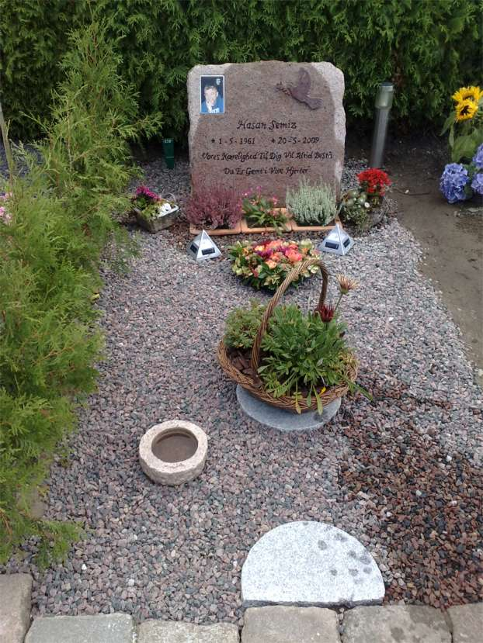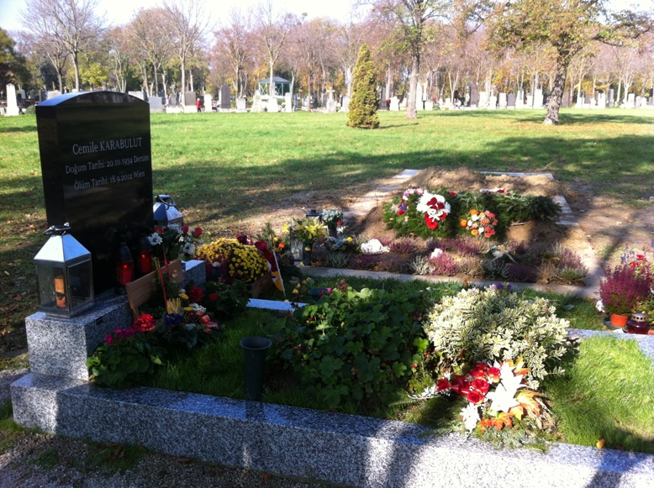

MEZAR KALDIRMA ve MEZARTAŞI

Alevi Kızılbaşlık bir doğa inancıdır, beden ve canımız, hava, su, ateş, toprak gibi dört ana sırdan var olmuştur. Alevilikte ölüm yoktur, hakka yürüme vardır. Yaşamımız boyunca bedenimizin büyümesi için her türlü besini hakkın emri ve rızası ile topraktan almışızdır. Hakk'ın emir ve rızası ile topraktan aldığımız bedeni, devri daim için toprağa geri veririz.
Hakk'a yürüyen canımız toprağa verildikten aşağı yukarı bir yıl sonra toprak çöker, mezar taşı eğrilir. Canımızın mezarı kaybolmasın diye çöken mezar toprakla doldurulur, mezar taşı düzeltilir (veya eski geçici yazı taşın yerine yeni kalıcı mezar taşı yerleştirilir) çimeni, gülü, çiçeği sulanır, mezar yeri kıyısı belli olsun diye yeşil kıyı dikilebilir veya bir sıra doğal taş dizilebilir. Mezarın yanına hayvanlar için suluk konur. Buna mezar kaldırma denir. Kimileri, mezar kaldırmadan mezarı mermer ile döşemeyi, etrafını beton yükseltmeyi anlasalar da biz bakımlı, sade, doğal yeşil bir mezarı daha makbul buluruz. Alevilikte Hak yoluna emeği geçenlere türbe yapılır ki, bu yolumuzun sürekliliği açısından faydalı bir gelenektir.
''Mezar kaldırma'' işi bittiğinde, pir veya ehli kişi şöyle bir gülbank okuyabilir.

''Bir-İsmi Şah ya Hak!
Hava, ateş, su, toprak ana hakkı için,
Âşıkların, sadıkların, Âlimlerin, kâmillerin hakkı için,
Hak yoluna ser veren evliyaların, pirlerin uluların hakkı için,
Yolu ve erkânı yürüten, ocakların, taliplerin hakkı için,
Devri Âlemi döndüren Şahı Merdan aşkına,
Hakk’a yürüyen ve gönlümüzde daim yeri olan X….. canımızın mezarını,
Taşını ve toprağını kaldırdık ki, yeri yurdu belli olsun.
Ya Hak, sen devrini daim eyle,
Ruhunu şad, toprağını bol, pirnur ışık eyle!
Hak meydanında, pir divanında, yüzü ak, özü pak ola!
Yüce Hak, ev halkına, eşine, çocuklarına, kardeşlerine,
Akraba, yaren ve yoldaşlarına sağlık,
Sabır ve metanet ihsan eyleye!
Dil bizden nefes pirden olsun!''

Mezar taşı yazı ve sembol örnekleri.

Mezarlar özelikle de “mezar baş taşları”, hakka yürüyenin kim olduğu, ne zaman doğup hakka yürüdüğü (öldüğü) dışında, o kişinin inancı kimliği ileriye yönelik mesajlarını, resim, semboller içermesi Alevilikte bir gelenektir. Mezar ziyaretlerinde atalarımızın bizlere ne mesajlar bıraktığını görmek ve ayrıca yüzlerce, binlerce yıl sonra, geçmişte yaşamış atalarımızın inanç ve kültürün izlerini sürmek mümkün olur.

Bu nedenle mezar ‘baş-taşları’ ve üzerindeki yazı semboller önemlidir. Doğa canlıdır her şeyi hareket ettirir ve zamanla eritir. Bugünlerde moda olan mermer kaplama mezarlar birkaç yıl sonra çatlar, betonda aynı, en uygun olanı en doğal olanıdır. Alevilik doğayı kutsayan bir inançtır, baş taşı önemlidir, mezarın diğer bölümlerinde mümkün olduğunca az taş, mermer kullanılmalı, beton mümkün oldukça hiç kullanılmamalıdır. Dünyada milyarlarca insanın yaşadığı yaşayacağı unutulmamalı her taraf beton mezarlığa çevrilmemelidir. Uzun süre kalıcı olması için “mezar baş taşları” kalın 2 kişinin kaldıramayacağı ağırlıkta olmalı, gerekirse altına ağılık başka bir taş monte edilerek mezar başına yerleştirilmelidir. Diğer mezarlardan (max 1 m) yüksek olmamalı. Taşın kendisi Alevi inanç kültürünü yansıtan bir figür motifle heykel gibi yapılabilir. Veya yüzeyi düzlenip (parlatılıp) üzerine gerekli yazılar resimler; bugün çeşitli yeni lazer, cnc, porselen foto vs. teknikleriyle kazınarak, vidalanarak, yapıştırılarak, yazılabiliyor. Mezar taşı yapan birçok yeni firma var, bütçenize uygun, sade, doğayı ve mezarın aylık bakımını düşünerek, uygun bir mezar taşı yaptırabilirsiniz.

Mezar taşına genelde hakka yürüyen kişinin adı soyadı, doğum ölüm tarihi yazılır. Bunun dışında kişi hakkında veya onun vermek istediği kısa bir cümle özlü söz 4’lük deyiş vs. yazılabilir. Ayrıca hakka yürüyen kişinin inancı veya siyasi duruşunu mesleğini vs. gösteren bir resim, figür olması iyi olur.
Semavi dinlerin mezarlarında dinin genel sembolü olan, haç işareti, Davut yıldızı veya İslami mezarlarda hilal ay, Arapça yazı, ruhuna Fatiha gibi yazı ve semboller yer alır. Alevi mezarlarında bunlara ve “Ruhuna Fatiha” veya İslami şiddeti çağrıştıran Zülfikar kılıç gibi İslami sembol ve yazılara kesinlikle yer verilmemelidir.
Alevi inanç kültürünün tüm toplumca kabullenilmiş ve resmi olarak tanınmış Tek bir sembolü logosu yoktur. Aleviliğin en önemli özelliği ve simgesi, semah dönen kadın erkek, İnsandır. Bugün var olan Alevi federasyonlarının amblemlerinde de bu öne çıkmaktadır.

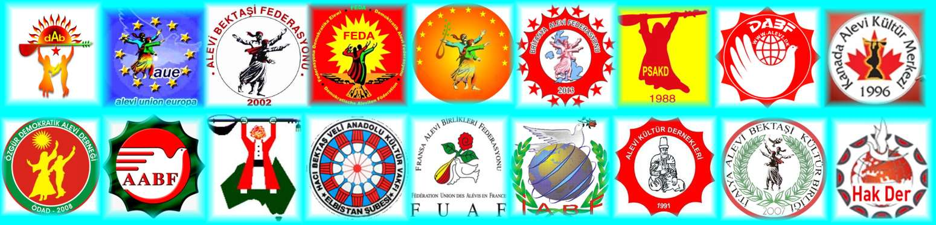

Mezar taşlarına sembol olarak Elinde saz olan semah dönen insan figürleri (Pir Sultan) turna güvercin Anka vs. kuş. Güneş, yıldız, 12 burç, gül, çiçek, el-beşparmak, mum olabilir.
Mezar taşlarına yazılacak 4’lük deyişleri bu Erkannamenin sonundaki deyişlerden seçebilirsiniz. İnternette Alevi deyimleri, özlü sözler bulabilirsiniz.

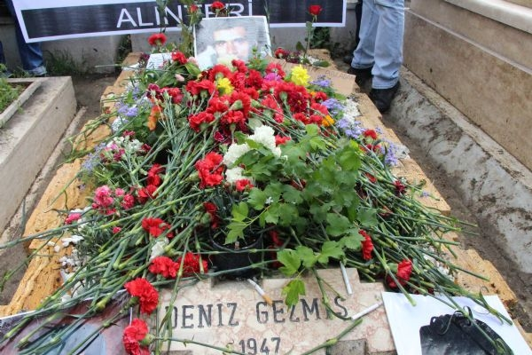  Deniz Gezmiş | 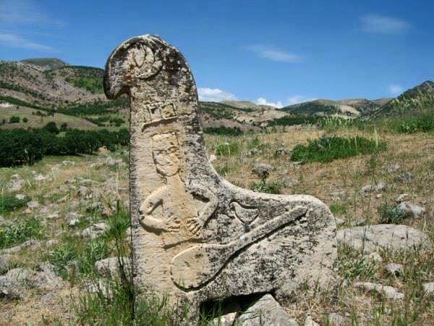  Tarihi bir Alevi mezarı | 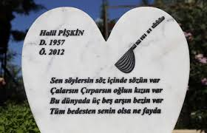  Halil Peşkin
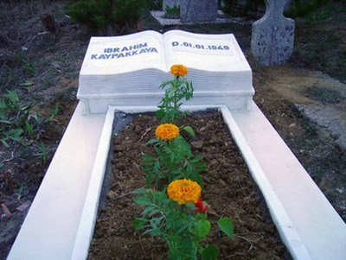  İbrahim Kaypakkaya | 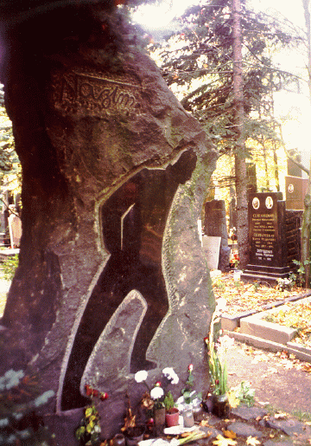  Nazım Hikmet | 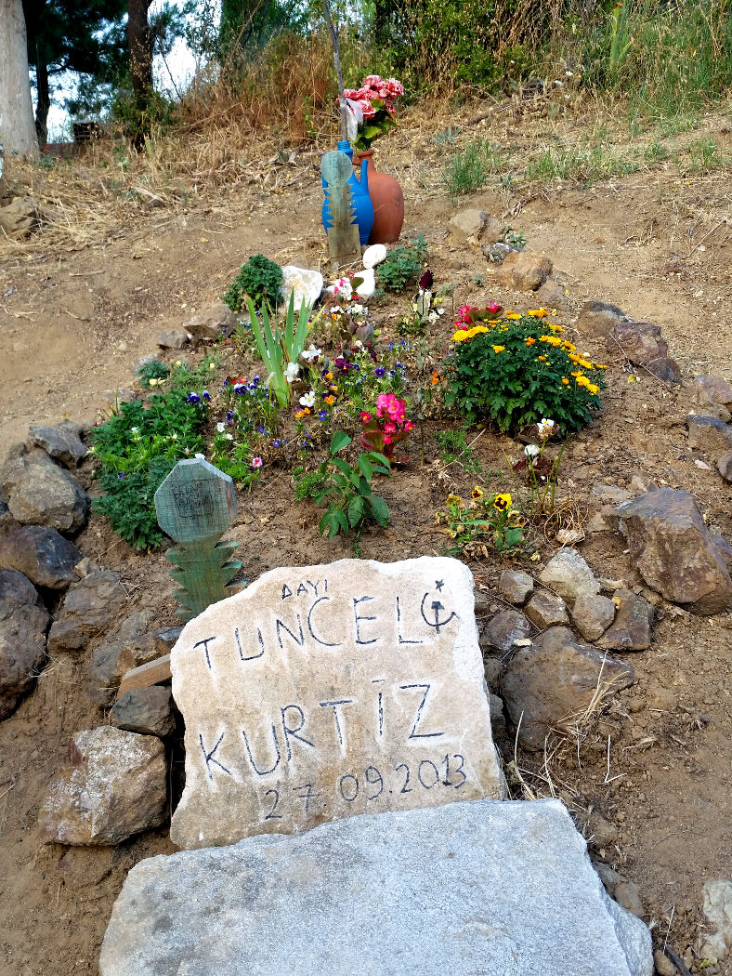  Tuncel Kurtiz
Can Yücel | 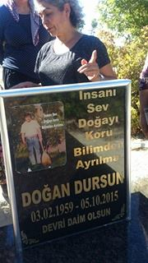  Doğan Dursun | 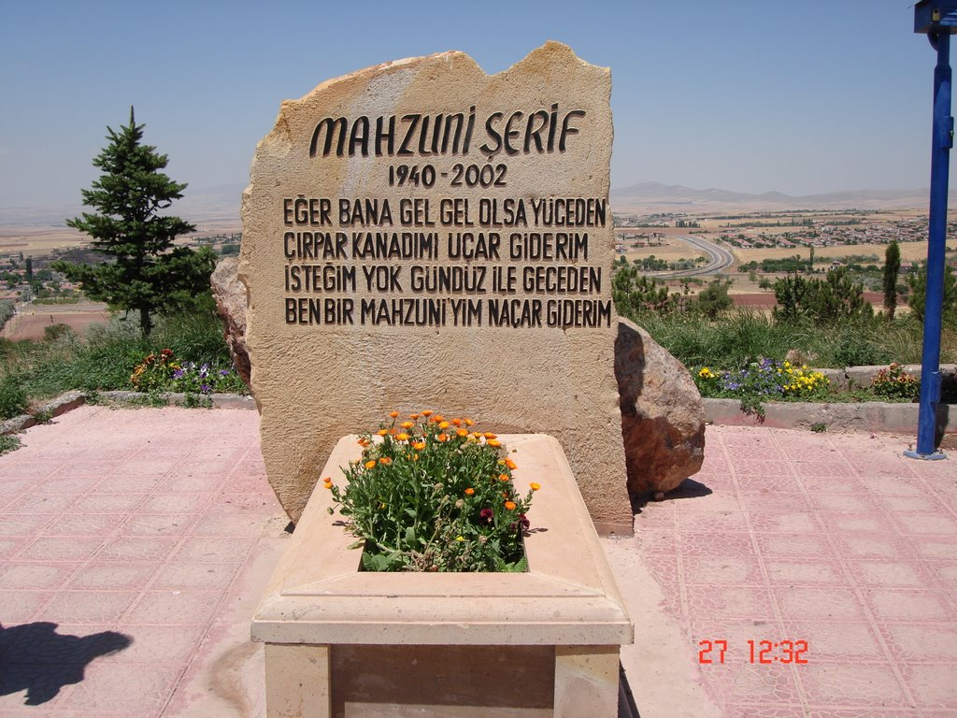  Âşık Mahzuni Şerif

KAYNAKÇA

"Bu Alevilikte Hakk’a Uğurlama Erkânı" aşağıdaki kaynaklardan yararlanılarak derlenmiştir.

- Anadolu Aleviliğinde Hakka yürüme erkânı (Bektaş Alagöz Stadtallendorf AKM)
- Alevilikte ölümle ilgili ritüeller (Sosyolog Ali Aktaş)
- Hakka yürüyen can için yol, erkân (Haşim Kutlu)
- Sırrı Hakikat Kapısı (Pir Ali Bali)
- Alevilikte Hakka Yürüme (Barış Aydın)
- Kızılbaş Alevilerde, 40 Erkânı (Mustafa Mısır dede)
- Kızılbaş Alevilerde Hakka yürüme, 40 Erkânı (Ali Seydi Koçak)
- Hakka Yürüme, Dardan İndirme Erkânı (Dr. Ali Haydar Celasun, H. Kılavuz, Esat Korkmaz
- Alevilikte Hakka Yürüme Erkânı (Dergâhta Birlik Çalışmaları)
- Alevilikte Hakka Yürüme Erkânı (Dede Cemal Şahin – PSAKD Yenimhalle ve Hubyarı Sultan Der.)
- Alevilikte Yeni Yol Erkan çalışmaları (Abdalmusa, Tarsus, Çorum, Eskişehir toplantıları)
- Hakka yürüyen Alevi Bektaşi canlar için cenaze erkânı, Kemal Soyer 2015
- Türkiye, Almanya, Hollanda, Danimarka, Avusturalya Alevi Federasyonları Cenaze Erkânları.

Not: Devrimci Aleviler Birliği üye ve gönüllülerinin katkısı da alınarak, 9 Ekim 2016 DAB Genel Kurulu'nda onaylnıp ek belge ve düzenlemeler yapılıp Ocak 2017’de yayınlanmıştır.

EK BELGELER
- Rızalık vekâlet formu
- Erkan düzeni /meydan planı örnek.
- Hakka yürüme erkânı için devriye deyiş ve semahlar
- Alevi erkân terimleri açıklama sözlük.

- Rızalık vekâlet formu

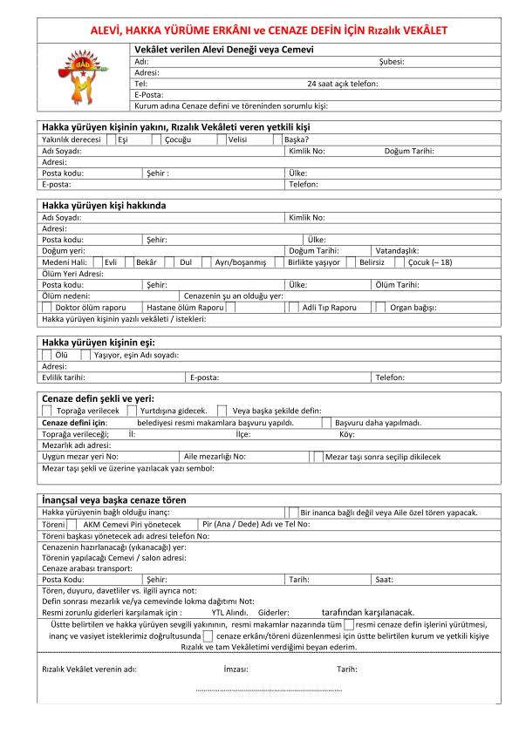

- Erkan düzeni /meydan planı örnek.

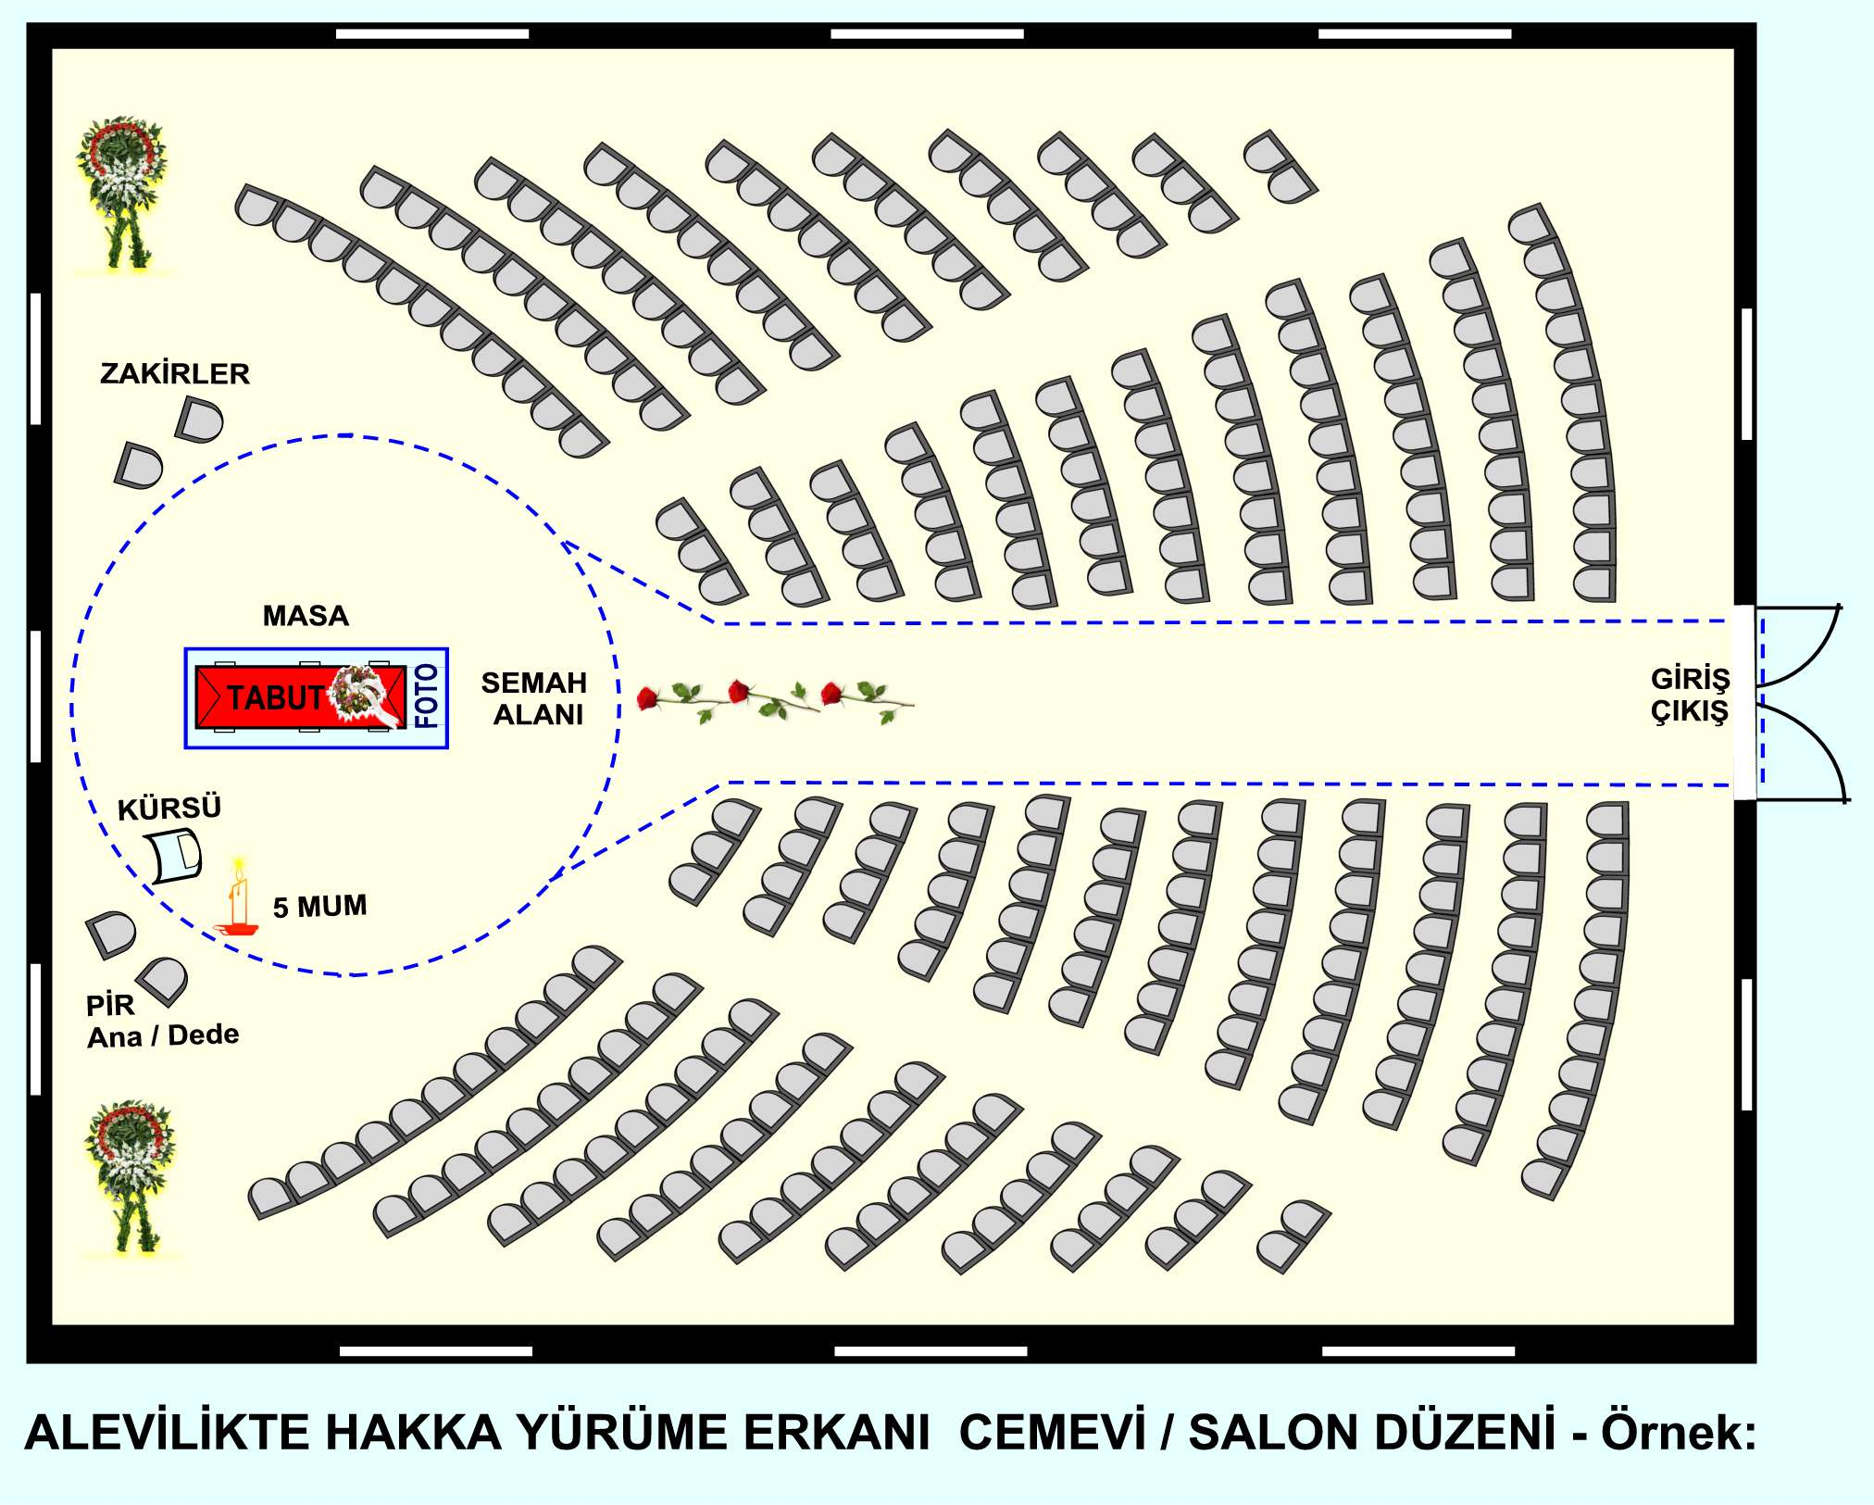

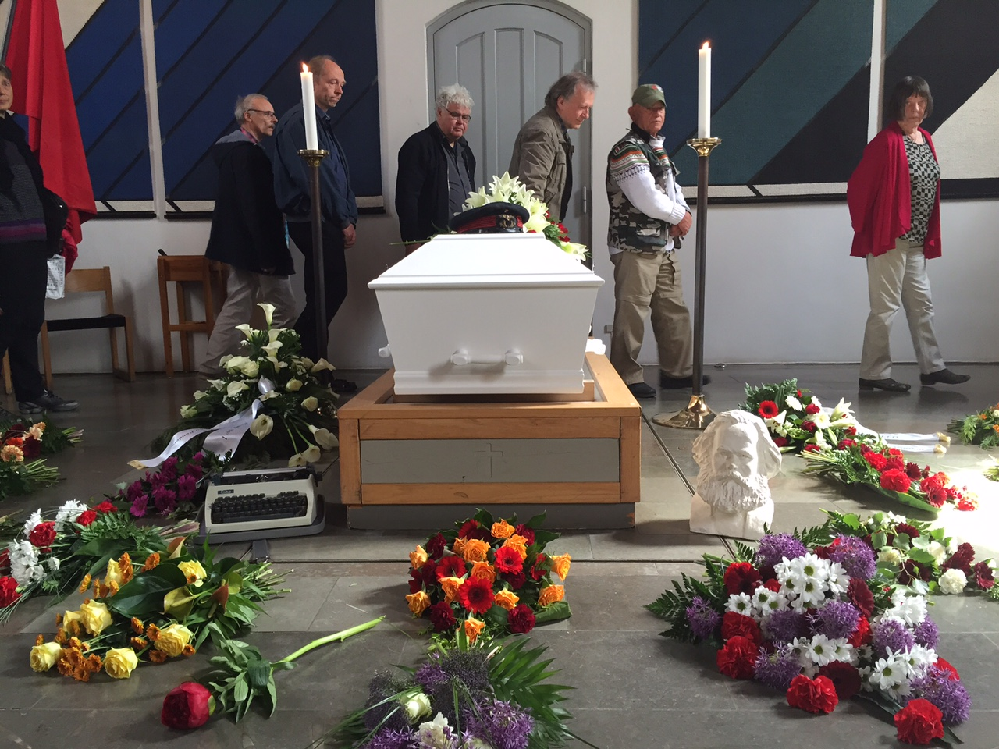

- 3. Hakka yürüme erkânı için Devriye deyiş ve semah örnekleri.

(NOT: Kürtçe Zaza’ca vs. semah deyiler ayrıca eklenecek)

- Cihan var olmadan ketmî âdemde,

Cihan var olmadan ketmî âdemde,
Hak ile birlikte yekdaş idim ben.
Yarattı bu mülkü çünkü o demde,
Yaptım tasvirini nakkaş idim ben.

Anasırdan bir libasa büründüm,
Nar-ü bad-ü hak-ü abdan göründüm.
Hayrülbeşer ile dünyaya geldim,
Âdem ile bile bir yaş idim ben.

Âdemin sulbünden Şit olup geldim,
Nuh-u nebi olup Tufana girdim.
Bir zaman bu mülke İbrahim oldum,
Yaptım Beytullahı taş taşıdım ben.

İsmail göründüm bir zaman ey can,
İshak, Yakub, Yusuf oldum bir zaman.
Eyyub geldim çok çağırdım el’aman,
Kurt yedi vücudum kan yaş idim ben.

Zekeriya ile beni biçtiler,
Yahya ile kanım yere saçtılar.
Davut geldim çok peşime düştüler,
Mührü Süleyman’ı çok taşıdım ben.

Mübarek asayı Musa’ya verdim,
Ruhu’l kuds olup Meryem’e erdim.
Cümle evliyaya ben rehber oldum,
Cibril-i Emin’e sağdaş idim ben.

Sulb-i pederinden Ahmed-î Muhtar,
Olup da cihana geldim aşikâr
Ali ile çok takındım zülfikar
Kul iken zat ile sırdaş idim ben.

Tefekkür eyledim ben kendi kendim,
Mucize görmeden imana geldim.
Şah-ı Merdan ile Düldül’e bindim,
Zülfikar bağladım tığ taşıdım ben.

Sekahüm hamrından içildi şerbet,
Kuruldu aynül cem ettik muhabbet.
Meydana açıldı sırrı hakikat,
Aldığım esrarı çok taşıdım ben.

Hidayet erişti bize Allah’tan,
Biat ettik cümle Resulullah’tan.
Haber verdi bize seyr-i fillahtan,
Şah-ı Merdan ile sırdaş idim ben.

Bu cihan mülkünü devredip geldim,
Kırklar Meydanı’nda erkâna girdim.
Şahı Velayet’ten kemerbest oldum,
Selman-ı Pak ile yoldaş idim ben.

Şükür matlabımı getirdim ele,
Gül oldum feryadı verdim bülbüle.
Cem olduk bir yere Hak ile,
Kırklar Meydanı’nda ferraş idim ben.

İkrar verdik cümle dizildik yola,
Sırrı faş etmedik asla bir kula.
Kerbela’da İmam Hüseyn’le bile,
Pak ettim damenî gül taşıdım ben.

Şu fena mülküne çok geldim gittim,
Yağmur olup yağdım ot olup bittim.
Urum diyarına ben irşat ettim,
Horasan’dan gelen Bektaş idim ben.

Gahı nebi gahi veli göründüm,
Gahi uslu gahi deli göründüm.
Gâhi Cahil gâhi A’lim göründüm,
Kimse bilmez sırrımı kallaş idim ben.

Hamdülillah şimdi Şiri dediler,
Geldim gittim zatım hiç bilmediler.
Sırrımı kimseler fehmetmediler,
Hep gelen mahlûka kardaş idim ben.

- VAHDETNAME

Daha Allah ile cihan yok iken
Biz anı var edip ilan eyledik
Hakk'a hiçbir layık mekân yok iken
Hanemize aldık mihman eyledik
Kendisinin ismi henüz yok idi
İsmi şöyle dursun cismi yok idi
Hiçbir kıyafeti resmi yok idi
Şekil verip tıpkı insan eyledik
Allah ile burda birleştik
Nokta-i amaya girdik yerleştik
Sırr-ı Küntü kenzi orda söyleştik
İsmi şerifini Rahman eyledik
Aşikar olunca zat ü sıfatı
Kûn dedik var ettik bu semavatı
Birlikte yarattık hep kainatı
Nam ü nişanını cihan eyledik
Yerleri gökleri yaptık yedi kat
Altı günde tamam oldu kainat
Yarattık içinde bunca mahlûkat
Erzakını verdik ihsan eyledik
Asılsız fasılsız yaptık cenneti
Huri gılmanlara verdik ziyneti
Türlü vaatlerle her bir milleti
Sevindirip şad ü handan eyledik
Bir cehennem kazdık gayetle derin
Laf ateşi ile eyledik tezyin
Kıldan gayet ince kılıçtan keskin
Üstüne bir köprü mizan eyledik
Gerçi Kün emriyle var oldu cihan
Arş-ı Kürsü gezdik durduk bir zaman
Boş kalmasın diye bu kevnü mekan
Ademin halkını ferman eyledik
İrfan olan bilir sırrı müphemi
İzhar etmek için ism-i azamı
Çamurdan yoğurduk yaptık ademi
Ruhumuzdan bir ruh revan eyledik
Adem ile Havva birlik idiler
Ne güzel bir mekan bulduk dediler
Cennetin içinde buğday yediler
Sürdük bir tarafa puyan eyledik
Adem ile Havva'dan geldi çok insan
Nebiler Veliler oldu mümayan
Yüzbin kere doldu boşaldı cihan
Nuh Naciyullah'a tufan eyledik
Salih'e bir deve eyledik ihsan
Kayanın içinden çıktı nagehan
Pek çokları buna etmedi iman
Anları hak ile yeksan eyledik
Bir zaman Eshab-ı Kefh'i uyuttuk
Hazreti Musa'yı Tur'da okuttuk
Şit'i çulha yaptık bezler dokuttuk
İdris'e biçtirip kaftan eyledik
Süleyman'ı Dehr'e sultan eyledik
Eyyub'a acıdık derman eyledik
Yakub'u ağlattık nalan eyledik
Musa'yı Şuayb'a çoban eyledik
Yusuf'u kuyuya attırmış idik
Mısır'da kul diye sattırmış idik
Zeliha'yı ona çattırmış idik
Zellesinden bendi zindan eyledik
Davut peygambere çaldırdık udu
Kazadan kurtardık Lût ile Hûd'u
Bak ne hale koyduk nar-ı Nemrud'u
İbrahim'e bağ u bostan eyledik
İsmail'e bedel cennetten kurban
Gönderdik şad oldu Halil ür rahman
Balığın karnını bir hayli zaman
Yunus peygambere mekan eyledik
Bir mescide soktuk Meryen Ana'yı
Pedersiz doğurttuk orda İsa'yı
Bir ağaç içinde Zekeriya'yı
Biçtirip kanına rızan eyledik
Beyt-i Mukaddes'te Kudüs şehrinde
Nehri Şeria'da Erden nehrinde
Tathir etmek için günün birinde
Yahya'yı, İsa'yı üryan eyledik
Böyle cilvelerle vakit geçirdik
Bu enbiya ile çok iş bitirdik
Başka bir Nebi'y-yi zişan getirdik
Anın her nutkunu Kur'an eyledik
Küffarı Kureyşi ettik bahane
Muhammet Mustafa geldi cihane
Halkı davet etmek için imane
Murtaza'yı ona ihvan eyledik
Ana kıyas olmaz asla bir nebi
Nebiler şahıdır Hakk'ın habibi
Biz anı Nebi'y-yi ihsan eyledik
Hak Muhammed-Ali ile birleştik
Hep beraber Kabe-kavseyn'e gittik
O makamda pek çok muhabbet ettik
Leylerel esrayı seyran eyledik
Bu sözleri sanma her insan anlar
Kuş dilidir bunu Süleyman anlar
Bu sırrı müphemi arifan anlar
Çünkü cahillerden pinhan eyledik
Hak ile hak idik biz ezeliden
Ta ruz-i Elest'te Kalubeli'de
Mekan-ı Hüda'da bezm-i celide
Cemalini gördük iman eyledik
Vahdet alemini bilmeyen insan
İnsan suretinde kaldı bir hayvan
Bizden ayrı değil Hazreti Süphan
Bunu Kur'an ile ayan eyledik
Sözlerimiz bizim pek muhakkaktır
Doğan ölen yapan bozan hep Hak'tır
Her nereye baksan Hakk'ı mutlaktır
Ahval-i vahdeti beyan eyledik
Vahdet sarayına girenler için
Hakkı hakkel yakın görenler için
Bu sırrı Harabi bilenler için
Birlik meydanında cevlan eyledik

- Haktan Gelirim

Ger aslım sorarsan ben bir niyazım
Sabır ilmi derler yerden gelirim
Katre idim şimdi ummanlar oldum
Arştaki kandilden nurdan gelirim

Ben “Kalu Bela” da buldum izimi
Döndürmedim bir dem Hakk ‘tan yüzümü
Ateş-i aşkına yaktım özümü
Halil İbrahim’le nardan gelirim

Sual eylerisen benim sırrımdan.
Cümlemizi var eyledi varından
Yarattı her şeyi kendi nurundan
Hakk ile hak olan sırdan gelirim
Cebrail çerağı alır eline
Seyretmeye gelir dostun iline
Hayranım şakıyan dudu diline
Rıdavan kapı açtı şardan gelirim.
Teni sual etme ten kuru tendir
Can anın içinde gevher-i kandır
Bu ilim deryası bahri ummandır
Sırrı kal eyleyen serden gelirim.
Mansur ile varıp dara çekildim
Yusuf ile kul olup bile satıldım
Şam’da İsa ile göğe çekildim
Musa ile dahi Tur’dan gelirim.
Mahkemede sual sordu kadılar
Kitapları orta yere koydular
Sen bu ilmi kimden aldın dediler
Üstadımdan aldım pirden gelirim.
Nesimi’yim ikrarımla belliyim
Gerçek erenlerin kemter kuluyum
Has bahçesinin gonce gülüyüm
Münkir münafıka Hakk ‘tan gelirim.

- KİM BİLİR

Katre idim, ummanlara karıştım,
Kaç bulandım, kaç duruldum kim bilir.
Devir edip alemleri dolaştım,
Bir sanata kaç sarıldım kim bilir.

Bulut olup ağdığımı bilirim.
Boran ile yağdığımı bilirim.
Alt anadan doğduğumu bilirim,
Kaç ebeden kaç dürüldüm kim bilir.

Kaç kez gani oldum, kaç kere fakir,
Kaç kez altın oldum, kaç kere bakir.
Bilmem ki, katip ismimi okur,
Kaç defterde kaç dürüldüm kim bilir.

Baza nebat oldum, toprakta sürdüm.
Bilmem kaç atanın, sulbünde durdum.
Kaç defa sorgu, suale girdim,
Kaç defa Hakka Yürüdüm, kim bilir.

Kaç kez alet oldum, elde bakıldım.
Semadan kaç kere indim, kim bilir.
Balcık olup, kerpiç kerpiç döküldüm.
Kaç bozuldum, kaç kuruldum kim bilir.

Dünyayı dolaştım, hep kara batak,
Görmedim bir karar, bilmedim bir durak,
Üstümü kaç kere örttü bu kara toprak.
Kaç serildim, kaç dirildim kim bilir.

Gürfani’yim, süreğim bos değil,
İyi bil ki kara bağrım tas değil,
Felek ile hatırım, hiç hoş değil,
Kaç baritim, kaç darıldım kim bilir.

- LA MEKAN ELİNDEN BİR NİŞAN İKEN

La mekan elinden bir nişan iken
Meni zuhur etti ol kan içinde
Üç yüz altmış altı şehirden gelip
Özüm katre oldu umman içinde
Bir zaman ummanda cansız yatırdı
Cana ceset verip vücut yetirdi
Gıda verip kalp içinde oturttu
Rızkımı yarattı ol kan içinde
Tekmil vücudumla saldı cihana
Tasvir verip iki babdan ayana
Gözümde Işık oldu baktım cihanda
Nice bencileyin bu han içinde
Bir zaman anadan şir emdim kandım
Tez vakitte dahi ondan usandım
Diş bitirdim abu nana dayandım
Vücudum besledim cihan içinde
On beşe girince kemali buldum
Nefse uyup isyan bahrine daldım
Bir zaman uğraştım otuza geldim
Her dem gezer idim güman içinde
Çok ilim okudum aklım yetmedi
Çok amel kazandım fayda etmedi
Çok cehd ettim kimse elim tutmadı
Hor zelil gezdim ben devran içinde
İlm-i ledün dersin kamilden aldım
Okudum fehmettim sırrını bildim
Hakikat şehrini arzedip geldim
Bir kamile yettim irfan içinde

İptida nefsimden okuttu beni
Lütfundan diriltti bu ölmüş teni
Merhamet eyledi ol gönlü gani
Özüm kande idi umman içinde

Noksani'yem cismimdeki can olan
Gönlümün evine hem sultan olan
Okutup dinleyen hemi söyleyen
Daim gelir gider her can içinde

- LÂ MEKAN İLİNDEN MİSAFİR GELDİM

Lâmekân ilinden misâfir geldim
Şu fenâ mülküne bastım kademe
Nerenin selâmın getürdün dersen
Şu fenâ mülküne gelüb bu deme

Şu fenâ mülküne gelüb giderken
Sarvân olub bin bir katar yederken
Yoğurub çamurum balçık ederken
Şecerimle su taşıdım Âdem'e.

Âdem’den ön âdem çok geldi gitti
Mülk sâhibi bu cihânı halk etti
O yuğurdu yaptı hem o yarattı
Yedi kez emeğim geçti bu deme.
Ben bu dam içinde ırmağ akıttım
Celâlimden âdemoğlun kakıttım
Muhkem tuttum kab evimi berkittim
Anın içün İblis girmez kubbeme.
Şu fenâ mülküne gelüb yetmeden
Ekilüben can tohumu bitmeden
Kaldırub binâsın tamâm etmeden
Arş altında yönüm döndüm kıbleme.
Ben kıblemi kıblem beni bilübdür
Evliyâ enbiyâ andan olubdur
Ben bilürem anam benden gelübdür
Ol vakitte nikâh kıydım babama.
Ben hocamı kucağımda büyüttüm
Kudret meyin emzik verüb avuttum
Ders verüben ben hocamı okuttum
Dört kitabdan ders verirdim hocama.
Ben obam içinde mekânda iken
Hak ’le bile mi’racda iken
Mûsâ’la doksan bin kelâmda iken
Doksan bin ilmi koydum abama.
Ben obam içinde bâkî can idim
A’lim idim, din idim, imân idim
Kendisi Hakk idi ben zindân idim
Şimdi gelmiş sultan olmuş obama.
Şükr olsun Hatâyî sırdır sözlerim
Aşk âteşin derûnumda gizlerim
Günden ayan aslâ görmez gözlerim
Âhır kârdan bu yazıldı adıma.

- TÜRLÜ RENGE BOYANDIM

Göklerden süzüldüm tertemiz indim
Yere indim, yedi renge boyandım
Boz bulanık bir sel oldum yürüdüm
Çeşit çeşit türlü renge boyandım

Azgın azgın çağlayarak akarak
İnsafsızca tahrip edip yıkarak
Ne utandım ne kimseden korkarak
Kusur günah kirli renge boyandım

Bir kuru sevdanın peşine düştüm
Nice kayalardan taşlardan uçtum
Irmağa kavuştum kendimden geçtim
Utandım da kirli renge boyandım

Yüzlerimi yere vurdum süründüm
Çok dolandım ırmak olup göründüm
Eleklerden geçtim yundum arındım
Kamilane karlı renge boyandım

Irmak olup kavuşunca denize
Dalgalandık coştuk taştık biz bize
Çok zaman seyrettim aya yıldıza
Aydın parlak nurlu renge boyandım

Veysel yoktan geldim, yok olup geçtim
Ben diyenler yalan, gerçeği seçtim
Bir buhar halinde göklere uçtum
Kayboldum o sırlı renge boyandım

- ALMADAN YETİŞ

Yine felek yıktın bağı bendimi
El atıp güllerim solmadan yetiş
Sen irşat edersin cümle âlemi
Cesette canımı almadan yetiş

Kazanım kuruldu suyum ılıdı
Şu zayıf bedenim silindi yundu
Yakasız yensiz bir gömlek geldi
Üç beş arşın beze sarmadan yetiş

Kavim kardeş tabutumu açttılar
Aldılar meftimi yüksek tuttular
Eğersiz yularsız ata attılar
Musalla taşına koymadan yetiş

Bir yel eser şu sineme dokunur
Kemiklerim turaplara dökülür
Örterler üstümü duaz okunur
Karanlık kabire koymadan yetiş

Canlar gelir dualarım verilir
Şahmetimden kabristanlar yarılır
Yedi yerde komşu hakkı sorulur
Münker nekir sual sormadan yetiş

Sultan Mehemmet’im özünü birle
Özünü birle de sözünü söyle
Pirin eşiğine bir niyaz eyle
Aşkın narına yanmadan yetiş

- GELDİ GEÇTİ ÖMRÜM BENİM

Geldi geçti ömrüm benim
Şol yel esip geçmiş gibi
Hele bana şöyle gelir
Bir göz yumup açmış gibi

İş bu söze Hak tanıktır
Bu can gövdeye konuktur
Bir gün ola çıka gide
Kafesten kuş uçmuş gibi

Miskin adem-oğlanını
Benzetmişler ekinciye
Kimi biter kimi yiter
Yere tohum saçmış gibi

Bu dünyada bir nesneye
Yanar içim göynür özüm
Yiğit iken ölenlere
Gök ekini biçmiş gibi

Bir hastaya vardın ise
Bir içim su verdin ise
Yarın anda karşı gele
Hak şarabın içmiş gibi

Bir miskini gördün ise
Bir eskice verdin ise
Yarın anda sana gele
Hulle donun biçmiş gibi

Yunus Emra bu dünyada
İki kişi kalır derler
Meger Hızır, İlyas ola
Abu hayat içmiş gibi

- Bir kandilden bir kandile atıldım
Bir kandilden bir kandile atıldım
Türap olup yeryüzüne saçıldım
Bir zaman hakk idim Hakk ile kaldım
Gönlüme od düştü yandım da geldim

Ezelden evveli bir Hakk'ı bildik
Hakk'dan nida geldi Hakk'a Hakk dedik
Kırklar meydanında yunduk pak olduk
İstemem taharet yundum da geldim

Şunda bir kardaşla kayda düşmüşüm
Pirler makamında yanmış pişmişim
Kırklar meydanında hem görüşmüşüm
İstemem yanmayı yandım da geldim

Şah Hatayı eydür senindir ferman
Olursun her kulun derdine derman
Güzel Şah'ım sana bin canım kurban
İstemez kurbanı kestim de geldim

- DOSTLAR SAFA İLE GÖNDERİN BİZİ

Geldim gider oldum illerinize,
Dostlar safa ile gönderin bizi.
Doyamadım tatlı dillerinize,
Dostlar safa ile gönderin bizi

Şöyle bir güzelden ahd alamadım,
Bir ahdine bütün yâr bulamadım.
Bir daha ya geldim, ya gelemedim,
Dostlar safa ile gönderin bizi.

Himmet eylen, şu dağları aşalım,
Pir aşkına kaynaşalım, coşalım.
Gelin birer birer rızalaşalım,
Dostlar safa ile gönderin bizi.

Çıkalım yaylaya, inelim düze,
Himmet eylen yaran ahbaplar bize.
Bir selam göndersem, gelir mi size’
Dostlar safa ile gönderin bizi.

Pir Sultan Abdal’im Hakk'a yakındır,
Edebi, erkânı hemen takın dur.
Ölüm uzak derler, hemen yakındır,
Dostlar safa ile gönderin bizi.

- DOSTLAR BENİ HATIRLASIN

Ben giderim adım kalır,
Dostlar beni hatırlasın.
Düğün olur bayram gelir,
Dostlar beni hatırlasın.

Can kafeste durmaz uçar,
Dünya bir han, konan göçer.
Ay dolanır yıllar geçer,
Dostlar beni hatırlasın.

Can bedenden ayrılacak,
Tütmez baca yanmaz ocak.
Selam olsun kucak kucak,
Dostlar beni hatırlasın.

Ne gelsemdi ne giderdim,
Günden güne arttı derdim.
Garip kalır yerim yurdum,
Dostlar beni hatırlasın.

Açar solar türlü çiçek,
Kimler gülmüş kim gülecek.
Murat yalan ölüm gerçek,
Dostlar beni hatırlasın.

Gün ikindi akşam olur,
Gör ki başa neler gelir.
Veysel gider adı kalır,
Dostlar beni hatırlasın.

- FIRSAT ELDE İKEN

Fırsat elde iken bir amel kazan,
Gül cemalin bir gün solsa gerektir.
Zevkine aldanma kanma dünyaya.
Dünya malı burda kalsa gerektir.

Câhil bildiğinden hiç geri kalmaz
Bin nasihat etsen bir pula almaz
Kişinin ettiği yanına kalmaz
Herkes ettiğini bulsa gerektir

Yarın Hakk’ın divanına varılır,
Ruz-u mahşer günü sual sorulur.
Günahın tartarlar nizam kurulur,
Orda haklı hakkın alsa gerektir.

Bana böyle geldi Mevlâ’dan hitap
Dil tutulur ol dem verilmez cevap
Kimine lûtf olur kimine azap
Cennet tâmu Hak’tır dolsa gerektir

Genç Abdal’ım Hakk’a yakın olana,
İtikadı bütün sadık olana,
Hakikatte Hakk’a âşık olana,
Divanda şefaat olsa gerektir

- ÖLÜM ÖLÜR BİZ ÖLMEYİZ

Dost ile dosta yanmışız
Servet ile övünmeyiz
Hak deyip Hak'ka dönmüşüz
Cennet için dövünmeyiz
Bütün evren semah döner
Aşkından güneşler yanar
Aslına ermektir hüner
Beş vakitle avunmayız.
Cananımız canımızdır
Teni bizim tenimizdir
Sevgi bizim dinimizdir
Başka dine inanmayız
Hakir görmeyiz insanı
Cümlemizin birdir canı
Şiir, müzik Hak lisanı
Çalar söyler usanmayız
Hüdai'yim Hüda'mız var
Pir elinden bademiz var
Muhabbetten gıdamız var
Ölüm ölür biz ölmeyiz

- GELİRİM
Ben Mehdi değilim ama erenler
Bu gün ölür yarın gene gelirim
Ya bir ceylan canda, ya da çiçekte
Değişerek başka sene gelirim.
Bedenim toprağa girer devrilir
Kemiklerim yuvarlanır sivrilir
Katı madem toz toz olur çevrilir
Rüzgârlara bine bine gelirim.
Böyle emreyledi beni yaradan
Hep onaydım bin yıl geçse aradan
Tüm madde geçecek böyle sıradan
Geleceğe gider düne gelirim.
Mahzuni elbetde bu handa kalmam
Gelip gitmeklikten usanmam yılmam
Kimseye bilinen misafir olmam
Kalırsam bilimle fene gelirim.
- GERİ GELİRİM

Işık iken rahmandan rahime indim
Özüme denk düşen yeri bulurum
Ey can beni değil cesetim gömdün
Bu gün insan yarın bitki olurum.
Kalıp dinlenince ruh Hakk’a yürür
Öz didara erer bedense çürür
Beni herkes ayrı şekilde görür
Devr-i donla türlü renkler alırım.
Ezeli kâinat benim zerremde
Sorma ey can sorma “hani nerende”
Bulur kişi hakikate erende
Bu gün gider yarın geri gelirim.
(Ezeli Doğanay)
- CAN BEDENDEN UÇTU GİTTİ

İste geldim, iste gittim.
Yaz çiçeği gibi bittim.
Su dünyada ne is ettim,
Ömürcüğüm geçti gitti.

Çağırdılar Pir geldi,
Her biri bir işe yeldi,
Komşulara haber saldı,
Can bedenden uçtu gitti.

İste geldi yuyucular,
Tenime su koyucular,
Pirimin elinde makas,
Kefenimi biçti gitti.

Ayırdılar ailemizden,
İp bağladılar belimizden,
Berk tuttular kolumuzdan,
Can nefesten uçtu gitti.

Götürdüler mezarıma,
Sığındım Hak Kerime,
Toprak vurdular serime,
Gözüm yaşı tastı gitti.

Hizmetimiz oldu tamam,
İste geldi, ayrılık zaman,
Yardımcımız Bozatlı Hızır
Ten toprağa karıştı gitti.

- ALDANMA HEY ÂDEMOĞLU

Aldanma hey Âdemoğlu
Bugün yalan, dün de yalan
Yarın diye sorma soru
Gece yalan, gün de yalan

Ömür, saklambaç oyunu
Gören var mı ced, soyunu
Toprak açınca koynunu
Çürür gider ten de yalan

Ölç, biç, hesapla çapını
Boşa yükseltme yapını
Ecel çalınca kapını
Sağ, sol kalmaz, yön de yalan

Kanma münkirin sözüne
Tapın sevdanın özüne
Toprak dolunca gözüne
Bir de yalan, bin de yalan

Ömür şarap bir biçimde
Gün tükenir, her içimde
Her şey insanın içinde
Şeytan yalan, cin de yalan

Kök saldık bir fani hana
Yaprak dökeriz yan yana
Tapacaksan tap insana
Kitap yalan, din de yalan

- GERİ GELİRİM
Işık iken rahmandan rahime indim
Özüme denk düşen yeri bulurum
Ey can beni değil cesetim gömdün
Bu gün insan yarın bitki olurum.
Kalıp dinlenince ruh Hakk’a yürür
Öz didara erer bedense çürür
Beni herkes ayrı şekilde görür
Devr-i donla türlü renkler alırım.
Ezeli kâinat benim zerremde
Sorma ey can sorma “hani nerende”
Bulur kişi hakikate erende
Bu gün gider yarın geri gelirim.

Ezeli Doğanay. ( 1966 Erzurum. )

- ENEL HAK

Bir ömür dolandım devri alemde
Kimi Hüda, kimi kula benzetti
Gözlerim kamaştı seyri alemde
Kimi altın, kimi pula benzetti

Rüzgâr oldum, cümle cana dokundum
Kitap oldum, sayfa sayfa okundum
Nice gönüllere davetsiz kondum
Kimi hancı, kimi yola benzetti

Pazarda köleydim, sarayda beydim
Göklere boy atıp, toprağa değdim
Hem isyan eyledim, hem boyun eğdim
Kimi tufan, kimi dala benzetti

Dane oldum, eleklerde elendim
Köşkler kurdum, kapı kapı dilendim
Gönül tezgâhında pazar eylendim
Kimi libas, kimi çula benzetti

Kör gözlere bir kul, görene Haktım
Yere indim, gökte kendime baktım
Her ayak izimde bin renk bıraktım
Kimi kara, kimi ala benzetti

Âdem kimliğimle gezdim dolandım
Kimi gün duruldum, kimi bulandım
Aşk çölünde gözyaşımla sulandım
Kimi diken, kimi güle benzetti

Bin cana bürünüp, bir can göründüm
Göklerde kuş oldum, yerde süründüm
Balıktım gizlendim suya büründüm
Kimi umman, kimi göle benzetti

İdam sehpasına Enel Hak yazdım
Dört kitap üstüne künyemi kazdım
Bir kordum tutuştum, âlemi gezdim
Kimi ataş, kimi küle benzetti

- ERENLER

Kırkların cemine kurdum tezgâhı
Dolu içtim yaman oldum erenler
Savurdum sevabı, yaktım günahı
Ataşında duman oldum erenler

Kırk dokuz yıl nefsim ile savaştım
Benlik hırkasına sığmadım taştım
Arınarak bir deryaya ulaştım
Bir damlaydım, umman oldum erenler

Bir zaman yoksuldum, aşkı dilendim
Tohum oldum, gönüllerde elendim
Ekildim, biçildim harman eylendim
Yel savurdu, saman oldum erenler

Malımla, mülkümle boyum ölçtüler
Güz göründü teker, teker göçtüler
Bir yalan lokmaydım, yedi içtiler
Ben, kendime haram oldum erenler

- GELDİM BU GÜNE…

Daha âdemoğlu bulmadan vücut
Bir ummana girip geldim bu güne
Can, tene bürünüp etmeden rücuh
Toz dumana girip geldim bu güne

Yokken hiçbir beden, ne gövde, ne baş
Yer gök köpürmüştü, ne toprak, ne taş
Evren bir beşikti, her taraf ataş
Bir virana girip geldim bu güne

On dört milyar yılda var oldu yurdum
Alevler içinde bir mekân kurdum
Göklerden dökülen bir tutam nurdum
Dondan dona girip geldim bu güne

Türden türe döndüm, gölde gizlenip
Dağlarda, ovada, çölde gizlenip
Gerdeksiz, gömleksiz dölde gizlenip
Kandan kana girip geldim bu güne

Bir zaman sürünüp, sonra uçarak
Göklerde dolandım, yer oldu ırak
Ne yolum tükendi, ne de son durak
Handan hana girip geldim bu güne

Bin tene bürünüp âdemden beri
Gözlere göründüm et, kemik, deri
Ben bir seyran gâhım, benden içeri
Candan cana girip geldim bu güne

- GİDER

Ecel, avlanır etrafta
Beden, canı saklar gider
Gece gündüz dört tarafta
Gizli gizli yoklar gider

Nerde, nasıl, ne zamanda
Göze perde iner anda
Suç, günahı bu devranda
Kara toprak paklar gider

Azrail, gelir sesine
Kilit vurur nefesine
Musalladan ötesine
Aç sırtında, toklar gider

Boş düşlerin yok gereği
Budur yaşamın gerçeği
Murat derler güz çiçeği
Âdem, arı; koklar gider

- HACI BEKTAŞ

Kırk asır dolandım, dört kitap gördüm
Hep sana çıkıyor yol Hacı Bektaş
Kapında bin kulla semahlar döndüm
Birdi, yetmiş iki kol Hacı Bektaş

Gönül Kâbe dedin, gönlümü açtım
Dar geldi din, kitap, sığmadım taştım
Zemzem zehir oldu, Sırat’tan kaçtım
Susadım sevdana dol Hacı Bektaş

Kapından öteye kapı bilmem ben
Gönlüme sığmayan yapı bilmem ben
Toprak yolcusuyum, tapu bilmem ben
Yolunda bağ, bostan bol Hacı Bektaş

Âdeme büründüm et, kemik, deri
Kapında toz oldum girdim içeri
Madımak’ta yandım, dönmedim geri
Mahsuni tanıktır sor Hacı Bektaş

Arındım benlikten, kovdum kinimi
Çöllere savurdum kitap, dinimi
Sevgiye çevirdim, aşka yönümü
Gel bana yaradan ol Hacı Bektaş

- HAZAN YELİ

Hazan yeli estiğinde
Ne bir yaprak, ne dal kalır
Can, bedene küstüğünde
Ne bir takat, ne hal kalır

Umutlar, sele karışır
Anılar, yele karışır
Masallarda can yarışır
Ne bir falcı, ne fal kalır

Ataş düşer ocaklara
Dert birikir kucaklara
Bir bakarsın dört yan kara
Ne bir yeşil, ne al kalkır

Nazar değer, nazarlığa
Can karışır pazarlığa
Koldan kola mezarlığa
Beden gider, bir sal kalır

- HOCA

Tepeden tırnağa bizdeki namus
Bacak arasına sığmıyor hoca
Yar koynunda başlar ibadetimiz
Gönül beş vakide doymuyor hoca

Elde, belde, dilde başlar ibadet
Gönlümüze inmiş, böyle der ayet
Don değil örtümüz, tenden ibaret
Kem gözle bakanlar görmüyor hoca

Kitabımız yazmaz farz, vacip, sünnet
Aklımız ermezse etmeyiz mihnet
Senin olsun huri, melekli cennet
Gönül o kapıdan girmiyor hoca

Namus, arınmaktır yalandan, kinden
Gönüle girmektir koparak tenden
Yüzün aç, bir zarar gelmez ki benden
Çarşafına aklım ermiyor hoca

Gerdeğe sokuldum, çıkmadan kırkım
Kovdum cinsiyeti, kalmadı farkım
Ar, namus suyuyla dönerken çarkım
Uğraşma tersine dönmüyor hoca.

- KILAVUZ EYLEYİP ZEVK-İ SEFAYI

Kılavuz eyleyip zevk-i sefayı
İçtiğim şarabın ozanı oldum
Meyhanede çekip, çekip kafayı
Sahte tabuların bozanı oldum

Aramayın boşa, işte ben dedim
Ne gökte, ne yerde her şey ten dedim
Yaktım dört kitabı, ilim, fen dedim
Akıl deryasının sazanı oldum

Hacıya büründüm dost geze, geze
Âdeme göründüm post geze, geze
Şarabı aşkıma eyleyip meze
Aklımın kaynayan kazanı oldum

Konmadım mal, mülke; teptim her şeyi
Toprağın tapusu, toprakta deyi
Sildim alnımdaki kara lekeyi
Kendi kaderimin yazanı oldum.

- KIRKINI TÜKETİP MUTLU OLABİLİRSEN

Kırkını tüketip mutlu
Ol bakam, olabilirsen
Kar bürünen saçlarını
Yol bakam, yolabilirsen

Bahar biter, geçer yazın
Tükenir gençliğin hızın
Tadı kalmaz sözün, sazın
Çal bakam, çalabilirsen

Evin, barkın yapısını
Çalan olmaz kapısını
Malın, mülkün tapusunu
Al bakam, alabilirsen

Gün tükenir, olmaz hayrı
Yollar çatallaşır gayrı
Can ve beden, yollar ayrı
Kal bakam kalabilirsen

Zaman ve ömür savaşı
Can yenilir, yok rövanşı
Durulur aşkın deryası
Dal bakam dalabilirsen

Yüklenip kederi, gamı
Terk ederken yıkık damı
Azat edip Hıdır Çam’ı
Sal bakam salabilirsen

- KÜNYEM

Künyemi sorsanız gayet ezelden
Yezidin elinden giz oldum geldim
Bir dava uğruna vazgeçtim serden
Mansur’dan bugüne iz oldum geldim

Bir zaman Yunus’tum Hakk’ı aradım
Yeri, göğü, dağı, taşı taradım
Ben gökte ararken yerde rastladım
Âdem-i çehreye yüz oldum geldim

Bir yanım Karun’du, bir yanım darda
Bir yanım korlarda, bir yanım karda
Bir ömür tükettim kör kuyularda
Yusuf’a zindanda göz oldum geldim

Öfkemle sarsıldı, surlar yerinden
Hiç bir güç sökemez, köküm derinden
Pir’imi kurtarıp Hınzır şerinden
İdam sehpasına saz oldum geldim

Suyundan beslenip binlerce elin
Kul, kölesi oldum, sevdalı dilin
Dökülüp diline Koca Veysel’in
Kara toprağına toz oldum geldim

Bin yıldır köpürdüm Kızılırmak’ta
Sol yanım aç susuz, hala kurakta
Tutuşan yüreğim kor Madımak’ta
Türkülerle piştim, köz oldum geldim

- NERE GİDEM

Ne adı, adresi ne cismi belli
Nere gidem bu sevdanın elinden
Bir ömür tükendi yaş oldu elli
Nere gidem bu sevdanın elinden

Diyardan diyara gezdirir beni
Ummandan ummana yüzdürür beni
Gün olur canımdan bezdirir beni
Nere gidem bu sevdanın elinden

Ne Leylası belli, ne de Mecnunu
Ne beni tüketir, ne gelir sonu
Sırtıma yüklemiş kordan bir donu
Nere gidem bu sevdanın elinden

Dağları taşları bana yurt etti
Kurdun, kuşun dertlerini dert etti
Ne kimse anladı, ne de fark etti
Nere gidem bu sevdanın elinden

Gönülden gönüle çok Kâbe yaptım
İnsanı tanıdım, insana taptım
Ne yolu kirlettim, ne yoldan saptım
Nere gidem bu sevdanın elinden

Zaman poyraz olmuş, umutlar talan
Cansız bir Leyla’ydı aklımı çalan
Adım Hıdır Çam’dı, cismim bir yalan
Nere gidem bu sevdanın elinden

- O’NA

Bu dünyada saçın telin çok gören
O dünyada huri melek verir mi?
Alın yazısıyla bana yön veren
Verdiğin cezaya aklım erir mi?

Kaynayan kazanın, ataşın varmış
Musa, kılıç çalıp ummana dalmış
Muhammet, mağarada ne için kalmış
Postacın kim imiş kimse bilir mi?

Akıl, mantık diye çok kafa yorma,
Bana şükret ”dersin nedendir sorma
Benim umurumda mı cennete hurma
Şarapsız, mezesiz sohbet yürür mü?

Kılıçla imana getirmek niye
Yoksulun rızkını bitirmek niye
Büyüksün, ulusun, yücesin diye
Hıdır Çam koyum mu peşin gelir mi?

- PİR YOLUNDA

Özü, sözü bir olunca aşığın
Pir yolunda yorulmazmış yorulmaz
Ucu görünmüşse nurun, ışığın
Ötesi hiç sorulmazmış sorulmaz

Kar altında gizli Pir’in yaylası
Gül, menekşe kokar taşı, kayası
Harcında olmazsa duygu mayası
Aşk kalesi kurulmazmış kurulmaz

Pir öğretir, birle binin farkını
Unu, suyu, değirmenin çarkını
Kamil olup yaş ermezse kırkını
Akan sular durulmazmış durulmaz

Bin bir giz var, alınan her nefeste
Demlenende, hu çekende, her seste
Ecel, avcı; can, bedende kafeste
Gün dolmazsa vurulmazmış vurulmaz

- REHBER

İşte sevda, işte hayat
Aç gözünü gör dediler
Ölümün gölgesi murat
Gözlerin mi kör dediler

Ağaç uçar, taş yeşerir
Gövde kurur, baş yeşerir
Balık kaçıp dağa gelir
Gel bu sırra er dediler

Bu sıra ereyim dersen
Serimi vereyim dersen
Canına bir can istersen
Canana can ver dediler

Sözde yalan varsa söyle
Boş gözlerle bakma öyle
Dost yüzünü Kâbe eyle
Var yüzünü sür dediler

Tükenmeden baharla yaz
Yol kesmeden tipi ayaz
Dost yüzüne eyle niyaz
Gönüllere gir dediler

Yok, içinde yok ararsın
Dört kitabı ne tararsın
Yerde gökte tek sen varsın
Sana rehber pir dediler

- İNSANOĞLU ŞU ÂLEMDE

İnsanoğlu şu âlemde
Gezinir kılıf içinde
Kimi a’lim, kimi deli
Rolün oynar bir biçimde

Karun, tapmış mala, mülke
Yunus, girmiş kürkten kürke
Süleyman’a sonsuz ülke
Kim padişah bu seçimde

Kar, boran, engel arada
Kimse eremez murada
Kendin gören yok aynada
Suç aranır şeytan, cinde

Gönüller vermeden karar
Adet, namus, töre tarar
Herkes bir nur, ışık arar
Bazen şarap, bazen dinde

Bir yara ki yüz karası
Gizlendi satır arası
Geldi derken tam sırası
Sır, gizlendi dil içinde

- SEN VE BEN

Bırak beni behey cahil
Gittiğin yol, yol değil ki
Her şey yasak, her şey günah
Nimetleri bol değil ki

Sen, çıkarsın minareye
Bağırırsın Allah diye
Ben, giderim meyhaneye
Başlarım bismillah diye

Sen, gidersin yolun Kâbe
Günahlar arınsın diye
Ben, gezerim kapı, kapı
Sevabım dağılsın diye

Senin yolun namaz, niyaz
Beş vakit yatıp kalkarsın
Benim yolum Hakk’a çıkar
Bilmeden bana taparsın

Sen, güzeli göremezsin
Gördüğün bir kara çarşaf
Ben, çarşafın içindeyim
Bana güzeldir her taraf

Sen, kesersin kurbanını
Hak, kabul eylesin diye
Benim Hakk’ım cümle candır
Hakk’a olmaz kan hediye

Sen, beklersin cennetini
Huri, melek, kılman için
Ben cennetin firariyim
Ferman çıkmış kalmam için

Sen, tutarsın orucunu
Aç kalırsın canın çıkar
Ben kaçarım oruçlardan
Oruç gelir beni tutar

Sen, yalvarırsın Allah’a
Günahın af olsun diye
Ben içerim şerefine
Kadehlerim dolsun diye

Sen, Hıdır’a taş atarsın
Kitabı yok, kâfir diye
Dört kitabı yazan Hıdır
Savurduğun taşlar niye

- VARDIM AŞKIN DERYASINA (SIR)

Vardım bir aşk deryasına
Yum gözünü gir dediler
Kalma öyle tek başına
Cümle âlem bir dediler

Sen âlemsin, âlem de sen
Her can ayrı desen, desen
Gönülden gönüle esen
Aşka özge sır dediler

Bu sır çözülmez, yaşanır
Ruh, bedeni seçer tanır
Her varlık, yoka uzanır
Görmeyenler kör dediler

Ermek istersen murada
Nefsini çıkar arada
Yürekte gizli bir ada
Dışı etten sur dediler

Sur içinde aşk gizlenir
Huri, melek, köşk gizlenir
Görmeyene kör denilir
Gör de murat sür dediler

Murat kaçar, zaman akar
Ar, kirlense yürek yakar
Cehenneme ne gerek var
Yatak, yorgan kor dediler

Kor içinde yat da uyu
Düştüğün bir gizli kuyu
Aşktır bu deryanın suyu
Var bu sırra er dediler

Can vermek istersen cana
Sen tohumsun, toprak ana
Her adımın gözde ayna
Önce kendin gör dediler

- SOFU

Uğraşma benimle hey bre sofu
İnsan-ı kâmili bilenlerdenim
Kâbe’nin yoluna kilidi vurup
Gönül kapısından girenlerdenim

Ne oruç tutarım, ne de beş vakit
Can için kimseyle yapmadım akit
Senin aklın ermez, var yoluna git
Cenneti hanemde görenlerdenim

Aldanmam nefsime, yaşam bir düştür
İnsana taparım, ötesi boştur
Kin, nefret, yalana yüreğim küstür
Sevdanın izini sürenlerdenim

Kanmadım masala kitap, din diye
Tepmedim nimeti şeytan, cin diye
Künyemi sorarsan, bu da kim diye
Şarabın mayası erenlerdenim.

- YAŞAM

İnsan doğar berrak, temiz
Akar ömür bir sel gibi
Arda kalan her anı, iz
Yosun tutar bir göl gibi

Sevdanın koruna yakıp
Gençlik eyler deli sapık
Yüze, göze toz bırakıp
Esip geçer bir yel gibi

Suyu bağlar hep arkına
Değirmenine, çarkına
Varınca yaşın farkına
Yanar, kavrulur çöl gibi

Bir yük olur günahları
Taşıyamaz namus, arı
Altmışında yaprak sarı
Ak düşer saça kar gibi

Yol tükenir, yok sonrası
Boş yere derdi, tasası
Varsa ar, namus belası
Bir yıl bile asır gibi

Keser dilleri lal eyler
El konuşur tellal eyler
Herkes hakkın rıza eyler
Uçup gider bir sır gibi

- TEMİZ

Yolun sonu çok yaklaştı
Çok şükür ki izim temiz
Gönül selim berraklaştı
Kir ne görmez, gözüm temiz

Bir zamanlar oldum paşa
Ferman saldım dağa, taşa
Kanmayın çehreme boşa
Çirkin ama özüm temiz

Çark dönmüyor, sutaşıma
Kalakaldım tek başıma
Yandım kendi ataşıma
Külüm uçtu, közüm temiz

Ne borcum var, ne senedim
Özümü darda denedim
Hiç kimseye diyemedim
Sustum kaldım, sözüm temiz

Bu yol bana, ben de yola
Yakıştık girdik kol kola
Son göründü geçmiş ola
Alnım apak, yüzüm temiz

- GEL CANANA GİDELİM

Bu dünya da kalmayalım,
Fanidir aldanmayalım,
Bir iken ayrılmayalım,
Gel Canana, Hakka gidelim.

Biz bu dünyadan göçelim,
Cananın dost iline uçalım,
Uzun, ince yoldan geçelim,
Gel Canana, Hakka, gidelim.

Gerçek erene varalım,
Hakkın hatırın soralım,
Yunus Emre’yi alalım,
Gel Canana, Hakka gidelim.

- BU DÜNYADAN GİDER OLDUK

Bu dünyadan gider olduk
Kalanlara selam olsun.
Bizim için hayır dua,
Edenlere selam olsun.

Ecel büke belimizi,
Söyletmeye dilimizi.
Hasta iken halimizi,
Soranlara selam olsun.

Tenim ortaya açıla,
Yakasız gömlek biçile.
Bizi bir arı veçhile,
Yuyanlara selam olsun.

Azrail alır canımız
Kurur damarda kanımız
Yalıncağın kefenimiz
Saranlara selam olsun

Selam verin kastımıza,
Gider olduk dostumuza.
Niyaz için üstümüze,
Duranlara selam olsun.

Sözdür söylenir araya
Kimse değmez bu yaraya
Beni alıp mezarıma
Koyanlara selam olsun

Devri gelenler gider,
Hepsi gelmez yola gider.
Bizim halimizden haber,
Soranlara selam olsun.

Âşık oldur Hakk’ı seve
Hakk derdine kıla deva
Bizim için hayır dua
Edenlere selam olsun

Derviş Yunus söyler sözün,
Yaş doldurur iki gözün.
Bilmeyen ne bilsin bizi,
Bilenlere selam olsun.

- YERİ GÖĞÜ İNS Ü CİNİ YARATTIN

Yeri göğü ins ü cinni yarattın
Sen ey mimar başı eyvancı mısın
Ayı burcu günü çarhı var ettin
Ey mekân sahibi rahşancı mısın?

Denizleri yarattın sen kapaksız
Suları yürüttün elsiz ayaksız
Yerleri temelsiz göğü direksiz
Durdurursun acep iskâncı mısın?
Kullanırsın kanatsızca rüzgârı
Kürekle mi yaptın sen bu dağları
Ne yapıp da öldürürsün sağları
Can verub can alırsın sen cancı mısın?
Sekiz cennet yaptın sen Âdem içün
Adın büyük bağışla anın suçun
Âdem’i çıkardın cennetten niçün
Buğday nene lazım harmancı mısın?
Bir iken bin ettin kendi adını
Görmedim senin gibi iş üstadını
Yaşardirsin kurudursun odunu
Sen bahçevan mısın ormancı mısın?
Cibril’e perde altından söylerdin
İnub Beytullah’a kendin dinlerdin
Bu ateşi cehennemi neylerdin
Hamamın mı vardır külhancı mısın?
Hafaya çekilüb safaya durdun
Aklı ermezlerin aklını urdun
Kıldan ince köprü yaptın da kurdun
Akarsuyun mu var bostancı mısın?
Bu kışlara bedel bu yazı yaptın
Evvel bahara karşı güzü yaptın
Mizanı iki göz terazi yaptın
Bakkal mısın? Yoksa dükkâncı mısın?
Kazanlarda katranların kaynarmış
Yer altında balıkların oynarmış
On bu dünya kadar ejderhan varmış
Şerbet mi satarsın yılancı mısın?
Esirci misin? Koydun cehenneme Arab
Hoca mısın? Okuryazarsın kitab
Aslın katib midir görürsün hisab
İhtisabın mı var yoksa hancı mısın?
Yüzbin tamun olsa korkmam birinden
Rahman ismi nâzil değil mi senden
Gaffâr-uz-zünûbum demedin mi sen
Affet günahımı yalancı mısın?
Şanına düşer mi noksan görürsün
Her gönülde oturursun yürürsün
Bunca canı alıp gene verirsin
Götürüp getiren kervancı mısın?
Bilirsin ben kulum sen sultanımsın
Kalbde zikrim dilde tercemanımsın
Sen benim canımda can mihmanımsın
Gönlümün yârisin yabancı mısın?
Beni delil eyler kendin söylersin
İçinden Azmi’yi pazar eylersin
Yücelerden yüce seyran eylersin
İşin seyran kendin seyrancı mısın?

- HOCA EFENDİ BİZİ KORKUTUP DURMA

Hoca efendi bizi korkudup durma,
Ahiret ejderha marhane midir?
Nar’ı cehennemi bana gösterme
Kim görmüş, kim yanmış narhane midir?

Katran kazanlarım kaynıyor dersin
Sırat’u mizanda kimi tartarsın
Her adama kırk tane kız verirsin
Yoksa cennet’ala kerhane midir?

Para vereni sırattan geçirdin
Cennetlik ettin uçmaktan uçurdun
Kimisine âb-ı kevser içirdin
Orası inhisar meyhane midir?

Bir dudağı yerde birisi göğde
Doğru söyle zebanilerin nerde
Azap sorgu sual yok mudur burda
Mahkeme ceza evi, dershane midir?

Ulu Tanrı ulu derler amennâ
Kısmet veren bir Huda’dır cihane
Al’İzzet der hocam gel uy zamana
Kutup haktır özgün şerhane midir?

- GAFİL DURMA ŞAŞKIN BİR GÜN ÖLÜRSÜN

Gafil durma şaşkın bir gün ölürsün
Dünya sana bâki değil ne fayda
Ettiğin işlere pişman olursun
Pişmanlığın ele girmez ne fayda.

Bir gün seni iletirler evinden
Hakk’ın kelamını kesme dilinden
Kurtulamazsın Azrail’in elinden
Türlü türlü yolun olsa ne fayda.

Söylersinde de sen sözünden şaşmazsın
Hakkını haramından seçmezsin
Kepeğin tükenir su da içmezsin
Hep deryalar senin olsa ne fayda.
Teslim Abdal der çöksem otursam
Cümle varlığımı ele getirsem
Şu yalan dünyayı zapta getirsem
Hep dünyalar senin olsa ne fayda.

- BEN BENİ BİLMEZDİM HATIR KILARDIM

Ben beni bilmezdim hatır kırardım
Meğer ilmim noksan imiş bilmedim
Ben insandan başka ilah arardım
Meğer ilah insan imiş bilmedim
Bilmedim bilmedim dost bilmedim

Tüm variler gibi sahralar gibi
Sıra dağlar gibi yaylalar gibi
Akan sular gibi deryalar gibi
Cümle âlem bir can imiş bilmedim
Bilmedim bilmedim dost bilmedim

Daimi'yim benliğime kanardım
Ben beni görmezdim eli kınardım
Kişiyi kendime düşman sanardım
Nefsim bana düşmanmış bilmedim
Bilmedim bilmedim dost bilmedim

- ASLIM KARIŞIP TOPRAK OLUNCA

Aslıma karışıp toprak olunca
Çiçek olur mezarımı süslerim
Dağlar yeşil giyer bulutlar ağlar
Gökyüzünde dalgalanır seslerim

Ne zaman toprakla birleşir cismim
Cümle mahlûk ile bir olur ismim
Ne hasudum kalır, ne de bir hasmım
Eski düşmanlarım olur dostlarım

Evvel de topraktır, sonra da adım
Geldim gittim bu sahnede oynadım
Türlü türlü tebdilata uğradım
Gani viran şen olurdu postlarım

Benden ayrılınca kin ve buzuğum
Herkese güzellik gösterir özüm
Topraktır cesedim, güneştir özüm
Hava yağmur uyandırır hislerim

A’limlerin a’limini ölçer biçerler
Hanını hasını eler seçerler
Bu dünya fanidir konargöçerler
Veysel der ki gel barışak küslerim

- MEĞER
(Tahtacı Kırtıl Köyü ananın evladına ağıdı.)

Havaslık eyledim yavru getirdim
O da hayal ile düşümüş meğer
Yavrumu gözümden ayıramam derdim
Çektiğim emekler boşumuş meğer

Anlımıza yazılan kara yazıdır
Allah’tan gelene kulu razıdır
Yavrusu olana bahar yazıdır
Yavrusu olmayana kışımış meğer

Bunu böyle yapan Zülcelal Hak’tır
Keramet deryası ihsanı çoktur
Yokladım yavrumu, yaresi yoktur
Yürek de yaresi beşimiş meğer

Beş gün evvel düşünü gördüm
Yaradan Allah’a sığındım kaldım
Dünyada yavrusuz durmam derdim
Ana ilen baba taşımış meğer

Bu gece bizlere bin yıl oldu
Çağırdı ahbapları, yanına geldi
Kendisi gitti de gelini kaldı
Uçurdum yavruyu kuşumuş meğer

Aman Hakka yoramadım düşümü
Gaflet bastı, kaldıramadım başımı
Azrail’e aldırdım yavru kuşumu
Ölüm alayına başımış meğer

- KIYAMET

Dinleyin âşıklar benim sözümü
Felek yaktı kül eyledi özümü
Elimden aldırdım körpe kuzumu
Her gün kıyamet oğlum diye diye
Bir gün kıyamet oğlum diye diye
Yakarım, yakarım ateşim tütmez
Seslerim, seslerim bülbülüm ötmez
Oğlumun hayali karşımdan gitmez
Her gün kıyamet oğlum diye diye
Bir gün kıyamet oğlum diye diye
Pir Sultan’ım dünya fanidir fani
İnsana verdiler emanet canı
Dünyadan ahrete uludur yolu
Bundan gayrı yol yok dönesin geri.
Her gün kıyamet oğlum diye diye
Bir gün kıyamet oğlum diye diye

- BİR GÜN

Can ipini ten yönünden,
Soran kirmen olur bir gün
Sulu yalçınlar önünden.
Açılan güller solar bir gün.
Gül dalında diken yarar.
Diken güle vermez zarar
Turâb saçın baştan tarar.
Saçakların yolar bir gün
Dünya olur bir gün harab
Ne bülbül kalır ne gurab
Rızka sebep olan turab
Gözlerine dolar bir gün
Acı tatlı yenmez olur.
Yalan gerçek denmez olur
Taş çarh ile dönmez olur.
Hep kesilir sular bir gün
Çal Seyrâni durma sazı.
Hakk'a sen eyle niyazı
Mezar taşına bir yazı.
Kısmet olan yazar bir gün.

- KÂİNATIN AYNASIYIM
Kâinatın aynasıyım
Mademki ben bir insanım
Hakk’ın varlık deryasıyım
Mademki ben bir insanım

İnsan Hak’ta Hakk insanda
Arıyorsan bak insanda
Hiç eksiklik yok insanda
Mademki ben bir insanım

İlim bende kelam bende
Nice nice âlem bende
Yazar levh-i kalem bende
Mademki ben bir insanım

Bunca temenni dilekler
Vız gelir çark-ı felekler
Bana eğilsin melekler
Mademki ben bir insanım

Tevrat’ı yazabilirim
İncil’i dizebilirim
Kur’an’ı sezebilirim
Mademki ben bir insanım

Ene’l-Hakk’ım ismim ile
Hakk’a erdim cismim ile
Benziyorum resmim ile
Mademki ben bir insanım

Daimîyim harap benim
Ayaklara turap benim
Aşk ehline şarap benim
Mademki ben bir insanım

- DÜNYAYA ÇOK GELİP GİTTİM

Dünyaya çok gelip gittim
Erenler eteğin tuttum.
Kudret sesini işittim,
Kaynayıp da coşa geldim.

Sert söz ile gönül yıktım,
Ateş oldum canlar yaktım.
Sırrımı âleme çaktım,
Ben bu halkı seyre geldim.

Ben oldum Idris-i terzi,
Şit oldum dokudum bizi.
Davut’un güzel avazı,
Ah edip feryada geldim.

Âşık oldum şu ay yüze,
Nisar oldum bal ağıza.
Nazar kıldım kara göze,
Siyah oldum kaşa geldim.

Musa oldum Tur’a vardım,
Koç olup kurbana geldim.
Ali olup kılıç saldım,
Meydana güreşe geldim.

Deniz kenarında ova,
Kuyuda işleyen kova.
Isa ağzındaki dua
Olup da ben işe geldim.

Ay oldum âleme doğdum,
Bulut oldum göğe ağdım.
Yağmur olup yere yağdım.
Işık olup güneşe geldim.

Boş laflardan geçenlere,
Yolda gözün açanlara,
Anlayıp ta seçenlere,
Vaka olup düşe geldim.

Yolum sana oldu durak,
Sabahın söyleyenidir Hakk
Yunus Emre elinde Hakk,
Olup dile düşe geldim

- BUGÜN GİDER YARIM YİNE GELİRİM

Su ulu cihanda bir Can Yoksul ’um,
Yücelerden engine iner gelirim.
Hava Ateş Su Toprak ta canım,
Devri daim eder döner gelirim.

Dostun bahçesinin gonca gülüyüm,
Horasanlı Hünkâr Bektaş Veli’yim,
Yola gönül veren Kızıl Deli’yim,
Hem yaram sarar, hem kanar gelirim.

Katliamlar yaşadım, yüreğim yasta,
Benim deli gönlüm Baba İlyas’ta,
Pir Sultan’ım, asin beni Sivas’ta,
Darağaçlarından iner gelirim.

Bir gül diktim, açsın diye yarına,
Mansur oldum, durdum Hakkın darına,
Tutup atın beni, Hakkın narına,
Hak Aşkımın uğruna, yanar gelirim.

Bugün gittim, yârin yine gelirim,
Kanlı Nesimi’yim, omuz da derim,
Viranım bu yol da gitti ne ederim,
Şah Bedreddin’imi, anar gelirim.

Uzar gider böyle yolumuz daha,
Geceyi bitirdik, döndük sabaha,
Şah Kalender’im, kesik başım aha,
Birer birer gider, biner biner gelirim.

Canlar dara durdu, Hakkın yönüne,
Akıl ermez batınıma, bu sırrıma,
Boz atlı Hızır yetişti, en dar günüme,
Canlar! Bu gün gider, yârin yine gelirim.

(Can Yoksul ’un devriyesi, deyişi
Erkânına Uyarlanmış hali)

- DOSTLAR BİZİ HAKKA rızalıkla GÖNDERİN.

Yaşadım, doyamadım dillerinize,
Geldim, gider oldum illerinize,
Sevdim, âşık oldum öğretinize,
Dostlar bizi Hakka, rızalıkla gönderin.

Bu dünya da engelleri asamadım,
Aradığıma bir türlü kavuşamadım,
Bir daha ya geldim, ya gelemedim,
Dostlar bizi Hakka, rızalıkla gönderin.

Birlik eyleyin, su zorlukları aşalım,
Pir aşkına kaynaşalım, yardımlaşalım,
Gelin canlar, birer birer halleşelim,
Dostlar bizi Hakka, rızalıkla gönderin.

Yokuşları aşalım, çıkalım düze,
Himmet eyleyin canlar, dostlar bize,
Bir selam göndersem, gelir mi size,
Dostlar bizi Hakka, rızalıkla gönderin.

Sözümüz, özümüz hakka yakındır,
Yolu, Erkânı, Meydanda yaşayandır,
Hakka Yürümek, hem uzak, hem yakındır,
Dostlar bizi Hakka, rızalıkla gönderin.

(Pir Sultan Abdalın deyisi,
Erkânına uyarlanmış hali.)

- Sofu bizi niçin ta'an edersin?
Sofu bizi niçin ta'an edersin?
Hakk´ı bilmek midir suçumuz bizim?
Leheb gibi puta baş eğmedik biz.
Yoktur Menatımız haçımız bizim.
Haramdan zinadan kavdan kaçarız.
Hakk´a doğru menzil menzil göçeriz.
Can baş meydanında serden geçeriz.
Kurban-ı ilahidir koçumuz bizim.
Kırkımızı bir tel ile yederler.
Azmeyleyip Hak'dan yana giderler.
Gönül ka´besini tavaf ederler.
Günde yüz bin kere haccımız bizim.
Sırr-ı Bektaşiyiz ayrı değiliz.
Hemen sağ gezeriz sayrı değiliz.
Birlikdeyiz ayrı gayrı değiliz.
Bir kişi sayılır üçümüz bizim.
Sırr-ı men arefden nefsimiz bildik.
Mürşid kapısına tevbeye geldik
Gönül aynasını pak edip sildik
Taşradan görünür içimiz bizim
Kimimiz bir yerde irfan açarız
Gevherler saçıp müşkiller seçeriz
Hakikati iman ile geçeriz
Can çıkmadan yunur ölümüz bizim.

Cümlemiz bir yerde mest oluruz.
Mest oluben serden baştan geçeriz.
"Şaraben tahura" kevser içeriz.
A’lim olmak mı suçumuz bizim.
Kırkımız bir yerde cem oluruz.
Dizilmiş bir tesbih muhib oluruz.
"Lahmi" kavlinde bir can oluruz.
Kimi kardeş kimi bacımız bizim.
"Ente mut"un sırrına vakıf olmuşuz.
Sağ iken ölmezden evvel ölmüşüz.
Ayne´l yakın Hakk´ı burada bulmuşuz.
Divanda sorulmaz suçumuz bizim.
Güzide seyretti arşda zeminde.
Hakkı isbat eder birlik ceminde.
Akıl meclisinde irfan bezminde.
Bulunur bir iki kaçımız bizim.

Güzide Ana

- KALKTI HAVALANDI GÖNLÜMÜN GUŞU

Kalktı havalandı gönlümün guşu.
Goymayınca bu can ayrılmaz senden
Hakkın azraili göğsüm bendinde
Almayınca bu can ayrılmaz senden.
Mollalar oturmuş kefenim biçer.
Dülgerler oturmuş tabutum çatar
Ağaçtan gemlenmiş geziyor atlar
Binmeyince bu can ayrılmaz senden.
Gine duman oldu dağların başı.
Didemden akıttım gan ile yaşı
Cenazem altında musalla taşı
Kılmayınca bu can ayrılmaz senden.
Hey erenler sözümde var mıdır hata.
Pirim al giyinmiş yakışır zata
Mezarım üstünde göğ otlar bite
Solmayınca bu can ayrılmaz senden.
Pir sultan abdalım gönlüm rızadan.
Pirim binmiş ata gelir kazadan
Doldur ver badeyi hüsnü rızadan
İçmeyince bu can ayrılmaz senden.

- HAKKA YÜRÜYEN CANA BEDEN OLALIM

Hak Meydanında, özü öze bağlayalım,
Bu Hak Meydanında, gönül birliğini sağlayalım,
Hakka Yürüyen canımızı rızalıkla uğurlayalım,
Gelin Dostlar X canına beden olalım.

Canımızı, ölümsüz doğada yalnız bırakmayalım,
Onun Halına Haldaş, Yoluna Yoldaş olalım,
Mekânını nur, yolunu acık ve Aydınlık eyleyelim,
Gelin Dostlar X canına beden olalım.

Onun acısına, derdine ortak olalım, paylaşalım,
Kültürüne, inancına, bilincine sahip çıkalım,
Onu bedensiz bırakmayalım, acı çektirmeyelim,
Gelin Dostlar X canına beden olalım.

- YUNUS DİYE GÖRÜNDÜM

Ete kemiğe büründüm
Yunus diye göründüm.
Sıyırın eti kemiği,
İşte onun sesi, işte onun kendisi.
Ol kadiri kün feye kün,
lutfedici sübhan benem.
Kesmeden rızkı veren
Cümlelere sultan benem.
Nutfeden Âdem yaradan,
Yumurtadan kuş türeten,
Kudret dilini söyleten,
Zikreyleten sübhan benem.
Hem batinem hem zahirem,
Hem evvelem hem ahirem.
Bu cümlesini yaratıp
Tertib eden Yezdan benem.
Yoktur anda tercüman,
Andaki iş bana ayan..
Bin bir adı vardır bir adı da Yunus,
Ol sahibi Kur’an benem.

- BİR GÜN

Vaktinize hazır olun
Ecel varır gelir Birgün
Emanettir kuşa canın
Sahib vardır alır birgün

Nice bin kerre kaçarsın
Yedi deryalar geçersin
Pervaz vuruban kaçarsın
Ecel seni bulur birgün

İş bu meclise gelmeyen
Anıp nasihat almayan
Eliften bayı bilmeyen
Okur kişi olur birgün

Tutmaz olur tutan eller
Çürür şu söyleyen diller
Sevip kazandığın mallar
Varislere kalır birgün

Yunus sözün bunu söyler
Aşkın Deryasını boylar
Şu yüce köşkler saraylar
Viran olur kalır bir gün

- BENİMDİR

Gök kubbe altında yerin üstünde,
Ne var ne yok, canlı cansız benimdir.
Yokluğa ulaştım, varın üstünde,
Onun için dinli dinsiz benimdir.

Çevremi dolaştım, içten ve dıştan,
Sonuca geldikçe başladım baştan.
Habersiz yaşadım bahardan kıştan,
Uzun, kısa, enli, ensiz benimdir.

Büyüdüm, küçüldüm hiç fark etmedi,
Zamanla güreştim gücü yetmedi.
Eli tutan toprak beni tutmadı.
Giden gelen tenli tensiz benimdir.

Felek katarında bir denk yükledim,
Konakladım açtım sardım bekledim.
Her kapıyı defalarca yokladım,
Sağlam sakat denli densiz benimdir.

Vardım ileriye baktım geriye
İnan şaştım sarıldığım deriye.
Kendime rastladım varsam nereye
Evvel ahir sonlu sonsuz benimdir.

Bu hesabın üst başıyla alt ucu,
Sefil Selimî’nin itikat gücü.
Tatlıya tatlıdır acıya acı,
Huylu huysuz, kenli kensiz benimdir.

- MÂNÂ ERİ BU YOLDA MELÜL OLASI DEĞİL
Mânâ eri bu yolda melül olası değil,
Mânâ duyan gönüller hergiz ölesi değil.
Ten fânidir, can ölmez, gidenler gine gelmez,
Ölür ise ten ölür, canlar ölesi değil.
Gevhersiz gönüllere yüz bin yol eder isen,
Hak'tan nasip olmasa nasip alası değil.
Sakıngıl yârin gönül sırçadır sımayasın,
Sırça sındıktan sonra bütün olası değil.
Çeşmelerden bardağın doldurmadan kor isen,
Bin yıl orda durursa kendi dolası değil.
Şu Hızır ile İlyas âb-ı hayat içtiler,
Bu birkaç gün içinde bunlar ölesi değil.
Yarattı Hak dünyayı Peygamber dostluğuna,
Dünyaya gelen gider, bâki kalası değil.
Yunus gözün görürken yarını eyle bugün,
Gelmedi anda varan, geri gelesi değil.

- BİZİZ EBEDİ ÖLMEYEN

Biziz ebedi ölmeyen
Ölüm için gam yemeyiz
Adam mı gidip gelmeyen
Biz ona adam demeyiz

Meclisimiz mahşerimiz
Mürşittir peygamberimiz
Her gün sorar hesabımız
Yarına hesap koymayız

Mürşidimiz hâkim bize
Suçlu isek verir ceza
Bağlanmışız biz bir söze
Söz birdir iki demeyiz

Mürşittir azm ü şanımız
Mürşide teslim canımız
Yüz çeviren şeytanımız
Lânet okuruz sevmeyiz

Latife bismillâhımız
Tesbihi zikrullahımız
Mürşit bizim Allah’ımız
Allah bir, iki demeyiz

- ÖLÜMDEN KORKUM YOK

Sağlığımda mezarımı ben kazdım
Ölmeden kebire uzandım yeter
Kefenimi tabutumu ben dizdim
Al yeşil irenge boyandım yeter
Ölümden korkum yok o benden korksun
Cehennem var ise günahım yaksın
Cennet güzelleri seyrana çıksın
Sevgi muhabbete özendim yeter
Kabem insan diyen Ulu Hünkâra
On beş defa geldim yüz süre süre
Yedi sene hizmet ettim bir Pir'e
Bir Al'İzzet ismi kazandım yeter

- BENİ HOR GÖRME KARDEŞİM

Beni hor görme kardeşim
Sen altınsın ben tunç muyum?
Aynı vardan var olmuşuz
Sen gümüşsün ben saç mıyım?

Ne var ise sende bende
Aynı varlık her bedende
Yarın mezara girende
Sen toksun da ben aç mıyım?

Topraktandır cümle beden
Nefsini öldür ölmeden
Böyle emretmiş yaradan
Sen kalemsin ben uç muyum?

Tabiata Veysel âşık
Topraktan olduk, kardaşık.
Aynı yolcuyuz yoldaşık
Sen yolcusun ben bac mıyım?

- ALLAH GİZLİ DEĞİL

Cenazeme imam oldu nazarım,
Öldüren de benim, ölen de benim.
Mezarımı eliminen ben kazdım,
Ağlayan da benim, gülen de benim.

Allah gizli değil, sana benziyor,
Canı, katı, teni, bana benziyor,
Gâh doğar, gah batar güne benziyor,
Gidenler de benim, kalan da benim.

Mansur Allah benim dedi yüzüldü,
Meydanda taşlandı cismi ezildi,
Şanımıza yüzdört kitap yazıldı,
Bildiren de benim, bilen de benim.

Al'İzzet'i bir Al'İzzet arıyor,
Al'İzzet'ten Al'İzzet'i soruyor,
Allah benim desem Allah görüyor,
Gerçekler de benim yalan da benim.

- SEN BENZERSİN HİÇE TANRI
Yücelerden yüce tanrı
Gündüzlerden gece tanrı
İsmin vardır cismin yoktur
Sen benzersin hiçe tanrı
Yücelerden yüce gördüm
Erbabsın sen koca tanrı
Bu allahlığı sen nerden
Satın aldın kaça tanrı
Ali ile bir olmuşsun
Bir mektepte okumuşsun
Ali olmuş hafız kelam
Sen okursun hece tanrı.
Kıldan bir köprü yapmışsın
Gelsin kullar geçsin deyu
Hele biz şöyle duralım
Yiğit isen sen geç tanrı.
Yaratmışsın bağ-u cennet
Kulların etsinler sohbet
Cehennemi ne yarattın
Be akılı koca tanrı.
Unuttuk diye namazı
Bizi ateşe atarsın
Kul yanması abes değil
Gel bas kızgın saca tanrı.
Senin kulların anılır
Atası anası ile
Senin anan baban yoktur
Benzersin bir tanrı.
Seni her yerde görürüm
İçin dışını bilirim
Sırrın halka faş edersem
Halin nice olur tanrı.
Kaygusuz’um der buradan
Cümle mahlûku yaradan
Kaldır perdeyi aradan
Gezelim beraber tanrı.
- UYUR İDİK UYARDILAR

Uyur idik uyardılar
Diriye saydılar bizi
Âdem olduk, ses anladık
Sürüye saydılar bizi.
Sürülüp kasabaya gittik
Kanarada mekân tuttuk
Didar defterine yettik
Ölüye saydılar bizi.
Halimizi hal eyledik
Yolumuzu yol eyledik
Her çiçekten bal eyledik
Arıya saydılar bizi.
Aşk defterine yazıldık
Pir divanına dizildik
Bal olduk, şerbet ezildik
Doluya saydılar bizi.
PİR SULTAN'ım Haydar şunda
Çok keramet var insanda
O cihanda, bu cihanda
Kamili insana saydılar bizi.

- Gel kendini gör dediler.

Gel kendini gör dediler.
Hakikatta dur dediler.
Kaben insan bil dediler.
Kırklar ile cem olunca.

İşte sana yol dediler.
Gerçek olmak zor dediler.
Hakkı haktan sor dediler.
Özün hakla bir olunca.

Cennet Köşkü boş dediler.
Huri kılman düş dediler.
Çileyi çek piş dediler.
Sır vermeyip baş verince.

Pirim Bali coş dediler.
Sevilmeye Aşk dediler.
Hak oldular sır dediler.
Mansur olup dar görünce.
Pir Bali

- Medet, Mürvet

Mürşidi Kâmilden dersimi aldım,
Hakkı, Hakikati özümde buldum,
Enel Hak, diyerek divana geldim,
Medet, Mürvet yardım eyle ya Hak.

Batin dünyanın piri, ey Sah-i Merdan,
Gerçek erenlerden, ayırmayın Pirden,
Hakka göçenleri, koymayın gamdan,
Medet, Mürvet yardım eyle, ya Hak.

- Evvelden bade-i aşk ile mestiz
Evvelden bade-i aşk ile mestiz
Yerimiz meyhane, mescit gerekmez
Saki-i kevserden kandık elestiz
Kuran-ı natik var samit gerekmez

Gelmişiz cananın asitanına
Sıtkıyla sarıldık dost damenine
Canla baş koymuşuz insan yoluna
Hayvan kesmek gibi kurban gerekmez

İbreti, nadanla etme ulfeti
Anlamak istersen ilm-i hikmeti
Dost kapısın bekle, eyle hizmeti
Aşktan başka din ve iman gerekmez

- Üryan geldim gene üryan giderim

Üryan geldim gene üryan giderim
Ölmemeğe elde fermanım mı var
Can alıcı gelmiş de can talep eder
Benim can vermeğe dermanım mı var.
Dirilirler dilirler gelirler
Huzur-ı mahşerde divan dururlar
Harami var diye korku verirler
Benim ipek yüklü kervanım mı var.
Er isen erliğin meydana getir
Kadir Mevla'm noksanımı sen yetir
Bana derler gam yükünü sen götür
Benim yük götürür dermanım mı var.
Yitir şu gönülden ileği yitir
Cehd eyle elini yoksula yedir
Bana derler gam yükünü sen götür
Benim yük götürür dermanım mı var.
Karac'oğlan der ki ismim öğerler
Ağı oldu yediğimiz şekerler
Güzel sever deyi isnad ederler
Benim Hak'tan özge sevdiğim mi var.

- Ayrılmaz senden

Kalktı havalandı gönlümün guşu
Konmayınca bu can ayrılmaz senden
Hakkın azraili göğsüm bendinde
Almayınca bu can ayrılmaz senden
Mollalar oturmuş kefenim biçer
Dülgerler oturmuş tabutum çatar
Ağaçtan gemlenmiş geziyor atlar
Binmeyince bu can ayrılmaz senden
Gine duman oldu dağların başı
Didemden akıttım gan ile yaşı
Cenazem altında musalla taşı
Olmanyınca bu can ayrılmaz senden
Hey erenler sözümde var mıdır hata
Pirim al giyinmiş yakışır zata
Mezarım üstünde göğ otlar bite
Solmayınca bu can ayrılmaz senden
Pir sultan abdalım gönlüm rızadan
Pirim binmiş ata gelir kazadan
Doldur ver badeyi hüsnü rızadan
İçmeyince bu can ayrılmaz senden
- Başım açık yalın ayak yürüttün.

Başım açık yalınayak yürüttün
Sen merhamet eyle lebbi balım yar
Yüreğimi ceviz gibi çürüttün
Senin aşkın büktü kaddi dalım yar.
Çektirme cefalar yandırma nara
Yitirdim aklımı kaldım divane
Köşeyi vahdette koyma avare
Dar-ul aman cemallettin velim yar.
Sıdkı yakma ömrüm kal-u kıl ile
Hazine aranmaz kuru fal ile
Yırtık gömlek ile eski şal ile
Daha böyle nasıl olur halim yar.

- Yetiş ya Hızır ya Hızır

Bugün dardadır başım
Yetiş ya Hızır ya Hızır
Bozulmuş yolum yoldaşım
Yetiş ya Hızır ya Hızır

Evsiz yurtsuzun eşisin
Yetim yoksulun düşüsün
Erenlerin en başısın
Yetiş ya Hızır ya Hızır

Doğru çalışan ustaya
Haber getiren postaya
Yatakta yatan hastaya
Yetiş ya Hızır ya Hızır

Karda kışta kalanlara
Hak için düşmüş yollara
Dermanı yok yaralara
Yetiş ya Hızır ya Hızır

Talip ayrılmış pirinden
Dünya zalimin şerrinden
Sallanıyor yer yerinden
Yetiş ya Hızır ya Hızır

Devalarda belalarda
Yangınlarda kazalarda
Mapustaki cezalarda
Yetiş ya Hızır ya Hızır

İşbilen savcı hâkime
Çaresiz öksüz yetime
Erenlerin himmetine
Yetiş ya Hızır ya Hızır

Hak yoluna düşenlere
Pire niyaz edenlere
Enel Hakkı diyenlere
Yetiş ya Hızır ya Hızır

Mahmut kurban dır adına
Gel bir çare bul derdine
Sen yardım eyle düşküne
Yetiş ya Hızır ya Hızır

Sığındım senin şanına
Sen yardım eyle kuluna
Gariplerin imdadına
Yetiş ya Hızır ya Hızır

- Demi Demi Şirin Demi

Bu Dünya Misaldir Handa
Can Ayrılır Bir Gün Tenden
Yar Yüzün Ayırmış Benden
Ölüyorum Ölüyorum
Demi Demi Şirin Demi
Ben Çekerim Bunca Gamı
Dost Demi Demi Şirin Demi
Gelir Geçer Dünya Dünya Gamı
Ey Sevdiğim Ciğer Parem
Tabip Der Ki Yoktur Çare
Haber Verin Nazlı Yare
Ölüyorum Ölüyorum
Demi Demi Şirin Demi
Ben Çekerim Bunca Gamı
Dost Demi Demi Şirin Demi
Gelir Geçer Dünya Dünya Gamı

- Yürü güzel yürü de yol alamazsın
Yürü güzel yürü de yol alamazsın
Azrail olsan anam can alamazsın
Elesen dünyayı da galbura goysan
Benden muhabbetli yar bulamazsın
Yürü güzel yürü de yolundan galma
Her yüze güleni dost olur sanma
Ölümden korkup ta geriye durma
Yiğidin alnına yazulan gelür.
Yürü dilber yürü de ömrümün varı
Erüdü galmadı dağların garı
Gayet güzel olsa yiğidin yâri
O da sevdüğüne nazınan gelür
Yâre lele diyon anam yar ille diyon.
Yürü dilber yürü de ömrümün varı
Erüdü galmadı dağların garı
Gayet güzel olsa yiğidin yâri
O da sevdüğüne nazınan gelür
Yâre lele diyon anam yar ille diyon.
Sular olsam yeraltından akmayım
Yârim senden gayrısına bakmayım
Eğer senden başkasına bakarsam
Yedi sene döşeklerden galkmayım.
Yürü dilber yürü de ömrümün varı
Erüdü galmadı dağların garı
Gayet güzel olsa yiğidin yâri
O da sevdüğüne nazınan gelür
Yâre lele diyon anam yar ille diyon.
Yöre: Tokat / Reşadiye
Kaynak: Mihrican BAHAR

- Alçakta yüksekte yatan erenler

Alçakta yüksekte yatan erenler
Yetişin imdada aldı dert beni
Başım alıp hangi yere gideyim
Gittiğim yerlerde buldu dert beni

Demmi demmi şirin demi
Gelir geçer dünya gamı
İyilere cennet cemal
Kötüye kalsavet gammı
Hudey hudey pir aşkına
Sen yardım eyle düşküne
---
Oturup benimle muhabbet kıldı
Yalan söyledi de yüzüme güldü
Yalın kılıç olup üstüme geldi
Çaldı bölük bölük böldü dert beni

Demmi demmi şirin demi
Gelir geçer dünya gamı
İyilere cennet cemal
Kötüye kalsavet gammı
Hudey hudey pir aşkına
Sen yardım eyle düşküne

Kahramanmaraş-Mustafa Dede

- Demine hü

Şükür bizi, bu meydana
Getirenin demine hü
Ceset içinde bu cani
Bitirenin demine hü.
Güzeldir A’limlerin sesi
Silelim gönülden pası
Ayni Cemde bu nefesi
Okuyanın demine hü.
İzleyin bilimin izini
Uyaralım CAN gözünü
Kırklar ile bir üzümü
İçirenin demine hü.
Pir Sultan’ım bu ne demek
Hiç cahille verme emek
hazır pismiş nahü yemek
Yedirenin demine hü.

- Beş Günlük Dünyada Hey Âdem Oğlu

Beş Günlük Dünyada Hey Âdem Oğlu
Kâmili Kâmili Hali Gözle Gel
Cümlemizin Başı Bir Hakk'a Bağlı
Hakikat Söyleyen Dili Gözle Gel.
Zulmedip De İmanını Kayırma
Nefsine Uyup Da Özün Ayırma
Şaşkın Olup Gezme Kırda Bayırda
Uçarsın Kayadan Yolu Gözle Gel.
Dünyalığa Tapıp Odlara Yanma
Zifafa Girip De Ölürüm Sanma
Kuzgun Gibi Murdar Leşse Konma
Duduysa Şeker Balı Gözle Gel.
Mülküğemi Verdiler Sana Bu Hanı
Hatıra Değip De İncitme Canı
İnkâr Eden Doğuncağız Sen Seni
Sakın Diri Bilme Ölü Gözle Gel.

- Dost senin derdinden ben yana yana

Ötme bülbül ötme şen değil bağım
Dost senin derdinden ben yana yana
Tükendi fitilim eridi yağım
Dost senin derdinden ben yana yana.
Deryaya yönelmiş sellere döndüm
Vakitsiz açılan güllere döndüm
Ateşi kararmış küllere döndüm
Dost senin derdinden ben yana yana.
Haberim duyarsın da peyikler ile
Yaramı sararsın şehitler ile
Kırk yıl dağda gezdim geyikler ile
Dost senin derdinden ben yana yana.
Pir Sultan Abdal'ım doldum eksildim
Yemeden içmeden sudan kesildim
Zülfün kemendine kondum asıldım
(Hakk'ı pek sevdiğim için asıldım)
Dost senin derdinden ben yana yana.

- Ben kendimi bilmez miyim.

Kainatta bir zerreyim
Ben kendimi bilmez miyim
Zerre içinde zerreyim
Ben kendimi bilmez miyim.
Mamur benim harap benim
Ayaklarda turap benim
Kadehlerde şarap benim
Ben kendimi bilmez miyim.
Denizlerde nuh olalı
Döneklere yuh olalı
Ruhlar ile ruh olalı.
Ben kendimi bilmez miyim.
Günah bende hakir benim
Hizmet ehli zakir benim
Adem kadar bakir benim
Ben kendimi bilmez miyim.
Daimi'yim bende ben de.
Bent olmuşum ben de bende
Dağılmışım perakende
Ben kendimi bilmez miyim.
Gönüllerde perakende
Ben kendimi bilmez miyim.

- Böyle İkrar İlen Böyle Yolunan
Erzincan-Ali Ekber Çiçek-Nida Tüfekçi.
Böyle İkrar İlen Böyle Yolunan
Mihnetli Yar Bana Lazım Değilsen
Deli Gönül Sevmiş Vaz Gelmek Olmaz
Cefalı Yar Bana Lazım Değilsen
Deli Gönül Sevmiş Vaz Gelmek Olmaz.
Gönül Kalk Gidelim Sılaya Doğru.
Bülbülün Davası Hep Güllerinen
Senin Şirin Dilin Yâd Ellerinen
Çık Salın Sevdiğim Engellerinen
Görünme Gözüme Lazım Değilsen.
Gönül Kalk Gidelim Sılaya Doğru.
Bülbül Ah Eyleyip Kanlar Ağladı
Çeşmim Yaşı Sel Sel Oldu Çağladı
Ölüm Geldi Çevre Yanım Bağladı
Kılma Cenazemi Lazım Değilsen.
Gönül Kalk Gidelim Sılaya Doğru.

- Yoruldum Yorgunum
Yoruldum Yorgunum Fazla Gidemem
Neler Etti Kahır Beni Zulm Beni
Kolay Değil Ben Bu Derdi Çekemem
Zalimin Elinde Koydu Hal Beni.
Arsız Değilidim Arsız Ettiler
Saldılar Gurbete Yurtsuz Ettiler
Yardan Ayırdılar Yarsız Ettiler
Şimdi Gizli Gizli Kınar El Beni.
Akarsuyu Aşka Yaktı Yaradan
Ömür Bir Gün Gibi Geçti Aradan
İşte Geldim Gidiyorum Dünyadan
Oturmuş Bekliyor Kuru Sal Beni.

- Gurbet Elde

Gurbet elde bir hal geldi başıma,
Ağlama gözlerim Mevlâ kerimdir.
Derman arar iken derde düş oldum,
Ağlama gözlerim Mevlâ kerimdir.

Hüma kuşu suya düştü ölmedi,
Dünya Sultan Süleyman’a kalmadı.
Dedim yâre gidem nasip olmadı,
Ağlama gözlerim Mevlâ kerimdir.

Kâğıda yazarlar ufak yazılar,
Anasız olur mu körpe kuzular.
Yürek yaralıdır, ciğer sızılar,
Ağlama gözlerim Mevlâ kerimdir.

Pir Sultan Abdal’ım böyle buyurdu,
Ayrılık donları biçti giydirdi.
Ben ayrılmaz idim felek ayırdı
Ağlama gözlerim Mevlâ kerimdir.

- Şu dünyanın ötesine

Şu Dünyanın Ötesine
Vardım Diyen Yalan Söyler
Baştan Başa Safasını
Sürdüm Diyen Yalan Söyler

Ark Kazarlar Argın Argın
Felek Çevirmekte Çarkın
Bu Dünyada Mal Ve Mülküm
Vardır Diyen Yalan Söyler

Kuru Ağaçta Olur Gazel
Kendi Okur Kendi Yazar
Ahdi Bütün Hüsnü Güzel
Vardır Diyen Yalan Söyler

Şah Hatayi'm Der Varılmaz
Varılırsa Da Gelinmez
Rehbersiz Hiç Yol Bulunmaz
Buldum Diyen Yalan Söyler

- Gerçeğe Hu

Büyük patlamadan çıktım yoluma
Haydan geliyorum Hu ya giderim
Kadim dünya bakma benim halime
Haydan geliyorum Hu ya giderim

Ateş oldum galekside kavruldum
Kütle kütle kainata savruldum
Devriye de devir devir çevrildim
Haydan geliyorum Hu ya giderim

Erkeğin teninde büründüm gene
Dişinin rahminde boyandım kana
Zamanı gelince dönüştüm cana
Haydan geliyorum Hu ya giderim

Bu devri âlemde oldum bilinmez
Aradım kitabı sırrı bulunmaz
Kamil olan insan yoldan ayrılmaz
Haydan geliyorum Hu ya giderim

Şafak Altun gerçeklere hu diyem
Benim aslım ateş toprak su diyem
Aslın inkâr edeneler yu diyem
Haydan geliyorum Hu ya giderim

Ozan Şafak Altun
Hamburg, 21.12.2009

- Bir Gerçeğe Bel Bağladım Erenler

Bir Gerçeğe Bel Bağladım Erenler
Aldı Benliğimi Bitirdi Beni
Damla İdim Bir Irmağa Karıştım
Denizden Denize Götürdü Beni.
Nice Kabdan Kaba Boşaldım Doldum
Karıştım Denize Deniz Ben Oldum
Damlanın İçinde Evreni Buldum
Yine Benden Bana Getirdi Beni
Buhar Oldum Yağdım Yağmurlarınan
Karıştım Toprağa Çamurlarınan
Piştim Fırınlarda Hamurlarınan
Üstadım Sofraya Yatırdı Beni.
Çiğnediler Dişler İle Ezildim
Vücut Eleğinden Geçtim Süzüldüm
Çaldı Kalem Bir Deftere Yazıldım
İrfan Mektebine Yetirdi Beni.
Daimi'yim Ermişlerin Ereği
Böyle İdi Tabiatın Gereği
Ölmez Bir Ananın Oldum Bebeği
Aldı Dizlerine Oturdu Beni.

4. Dip notlar Sözlük

Alevi: Alev-i (Bektaşi, Kızılbaş, Ehli Raya-Hak) inancına mensup olan, Alevi ışık taifesi, Alevi kelimesi, Al Kızıl Alev, ocaktan ateşten çıkan ALEV, Alev-i varoluş felsefesine dayalı her şeyi hareket ettiren enerji gücü, bilimi aydınlanmayı temel alan doğal inanç öğretisi.
Bektaş-i: Anadolu' da Hümanistliğin kurucu önderlerinden, Hava ateş su toprak 4 kapıda can, (5 taş/unsur) (4 Kapı adıyla) bilim ve sevgi üzerine kurulu Hace Bektaş Veli adına kurulan kâmili insan olma öğretisi.
Kızılbaş: Muhalefet ve devrimci birey ve grupları adlandıran bir addır ve Semavi dinlere, İslam’a ve resmi otoriteye başkaldırdığı, için kelesi kesilen katledilen, felsefi politik Alevi / Bektaşi vb. akımlar için kullanılan bir ad.
Hak: Hakikat, gerçek, varlık, doğru, pay, hak, adalet, eşitlik, toprak, yaradan insan vs. anlamına gelen Alevilikte tanrı adı için en çok kullanılan terimdir.
Hakka yürüme: Alevi varlık felsefesinde, hiç bir şey yoktan var olmaz, var olan her şey aslına döner. Yel yele, Od oda, ab aba, toprak toprağa can cana döner. Aleviler her canın hakkın bir parçası olduğu devrini tamamlayınca Hakka geri döneceği inancı Alevilikte ‘ölüm’’ için kullanılan bir terim.
Can canan: Alevilikte büyük küçük, kadın erkek herkes eşit candır, yol kardeşidir. Canan, canın sevdiği sevgili anlamındadır. (Kadın erkek ismi olarak ta kullanılır.)
Semavi dinler: Gökten tarı tarafından gönderildiğine inanılan kutsal kitaplar ona bağlı dini inanışlar ve yeraltı karanlığına inanan ortadoks düşünce birliği.
4 Kapı 4 anasır unsur. Hava Ateş Su Toprak ve buna bağlı canlıları doğayı insanı kutsayan, her kapıda 10 etik kural içeren 4 kapı kırk makam Alevi öğretisi.
Varoluş felsefesi: Hiç birşeyin yoktan yaratılmadığı, vardan, var olduğu, insanında bu var oluşun bir parçası olduğu düşüncesi vs.
Enel Hak: Ben tanrıyım Tanrı bende. Alevi cemlerinde darına durulan, Hallacı Mansur insanın hakkın varlığın bir parçası, hak insanda anlamın gelen sözü.
Pir: Alevi inanç öğretisinde, yol erkân yürüten kadın erkek inan önderleri için kullanılan ortak as. Pir dede/ana, Bilge veli usta uzman kişi. Bir geldi Pir geldi, (işinin piri / ustası).
Şah: Alevilikte hak (Tanrı/Allah) yerine kullanılan bir terim. ‘RA’ dedikleri güneşi ışığı kutsayan eski Mısırlılar uzayda güneşten daha büyük ışık yıldılar olduğunu keyfettiklerine ona büyük ışık tanrılar tanrısı anlamına gelen ŞAH-RA dediler. (hz. Şahın avası Turna derler bir kuştadır Asası Nil deryasında hırkası bir derviştedir. Pir Sultan)
Allah: Arapça tarı adı olarak kullanılan bu kelimenin aslı "AL-La" dır. "EL-La" veya "EL-Le" eski sümer ve İbranicede “Tanrıça” demektir. (ilk insanlar Güneşi erkek tarı, Ayı kadın tanrıça, yıldızları da çosukları olarak görmüştür. "AL-La-h" aslında Kadın tarıça demektir. İslam-a geçişte cinsiyet değiştirmiştir.
Kudret: Güç, erk, erke, iktidar üretici değiştirici yaratıcı güç.
Cevher: Madde maden Bir şeyin özü, mayası, yetenek.
Od: Ocak, ateş, kor, alev, ısı, ışık.
Yol: Gaye, uğur, maksat bir amaca ulaşmak için başvurulması gereken çare, yöntem. Aleviler inanç öğretilerine genelde kâmili insanlık yolu derler.
Erkan: Yol yönde Alevi inanç öğretisinde ilke kural uygulamalar için kullanılan genel ad. Cem erkânı, Hakka yürüme erkânı vs.
Çar anasır: 4 unsur, maddenin 4 hali, hava ateş su toprak.
Devriye: Evrenin ve insanın Tanrıdan çıkıp Tanrıya dönmesi felsefesine göre bu devir evrelerini anlatan terim. Varoluş ve evrim değişim gelişimi öze geri dönüşü vs. anlatan Devriye deyişleri.
Mühürleme: Cemde iki ayak başparmaklarını yan yana getirip dara durmak, özünü dara çekmek ölmeden önce ölmek.
Dar, Dara durmak: Asılmak darağacına çekilmek, zor durumda olmak, cemde sorgudan geçmek, bende ulu pirler gibi Mansur, Nesimi, Fazlı, bu yola ser veren analar bacılar gibi asılayım yüzüleyim kesileyim. Canını YOL uruna vermek yola baş koymak. Alevi yolunu benimseyen (ikrar veren) her can, 24 saat ömür boyu kedine layık görmediğini başkasına görmemek üzere sözlü yemlidir DAR’dadır. Dardan inmek, hakka yürüyen bir canın rızalığını alıp aklanması yol üyeliğinden sorumluluklarından aklanıp kayıttan kütükten indirilmesi.
Sorgu görgü: Cemde yılda bir defa özünü dara çekme sorgulanma aklanma arınma töreni.
Cem, cem erenleri: Toplanma birleşme, cem erkânı 12 hizmetin görüldüğü Alevi inançsal tören, Cem erenleri ceme katılan canlar.
Deyiş: Söylem Şiir türkü Alevi yol erkânında okunan yol ilke ve güncel yaşam hakkında şiirler.
Bismi Şah: Bir-İsmi-Şah, Bismi-Şahın (hakkın tarının) adı yerine kullanılan “tanrı doğa insan” bütünlemesi büyük ışık hak anlamın da deyim.
Hızır: Qızır Kurtarıcı zarda zorda yardım eden, kurtarıcı kutsal kişilik, aksakalı bilge boz atlı Hızır. Yol ernlerine dayanışmayı yardımlaşmayı paylaşmayı öğretme kültürü. 13-15 Şubat Hızır orucu, 6 Mayıs Hıdırellez.
Cemevi: Alevilikte cem vs. Erkanların yapıldığı toplumun irşad edildiği, bilinçlendirdiği mekân okul dergah.
Hizmet: Cemde yol erkânda halk hak için yapılan işler, Alevi yol erkânına san şöhret rütbe benlik vs. arınmış sadece hizmetçi, hizmet ehli girebilir.
Zakir: Cemlerde 12 hizmette biri, saz çalıp deyiş söyleyen, müzikle şiirle anlatan toplumu bilinçlendiren, âşık, halk ozanı.
Lokma: Yaşam için zorunu olan gıdaları veren doğayı kutsamak ve toplum içinde paylaşım kültürünü yaymak için verilen yiyecek yemek. Lokmacı yemek veren, hazırlayan ve dağıtanlar.
Adak (kurban): Bir istek arzunun yerine gelmesi için veya geldiğinde verilen lokma yemek. (İslam’da vs. dinlerde görülen, İnanç için cana kıymak Kurban kesmek bayramı vs. Alevi inanç felsefesinde yeri yoktur.) Kurban terimi yerine lokma terimi kullanılmalıdır.
Felsefe: Yunanca “philo-sophia” bilgi ve sevgi, bilerek inanıp sevme, her türlü bilimsel yöntemi kullanarak, niye varız nerede geldiği ne olacağıyız vs. birçok düşünsel ve toplumsal soru sorunun neden ve ilklerini gerçek özünü bulma cevap arama biçimi düşünde etkinliği (bilim dalı dalı). Genelde dini inançlar idealist felsefeye, Alevilik daha çok materyalist felsefeye dayanır.
Rızalık: Cemden önce alacak verece küskün dargın gönül rızası ile barışmak anlaşmak, Bir konuda onay almak vermek, kabul etmek.
Asimilasyon: Özümleme, Farklı kökenden gelen azınlıkları veya etnik grupları, inançların, zorla veya gönüllü yok olma edilmesi. Kültür birikimlerini, kimliklerini baskın doku korku ve yapı içinde eriterek yok etme edilme sürecinin sonu.
Erkaname: Erkân’ın kelime olarak anlamı; “usul, gidiş, yol, yöntem” dir. Bu kurallar ve uygulamalar hakkında bilgi veren yazılı kaynaklara “erkânname” denir.
Vasiyet: Bir kişi ölümünden sonra yerine getirilmesi için bıraktığı yazılı sözlü istekler. Veya Pirin taliplerine yaptığı tavsiye öğüt.
Semah: Gökyüzü bütün evren, işitme duyma ritim, Alevi cemlerinde erkanlarında, kadın erkek müzik eşliğinde dönülen, bütün alemin hareket dönüp devriye ettiği, hava ateş su toprak yer gök arasında İnsanın canlıların hak kutsallığını simgeleyen ritüel dans. Pervane, Çarkı pervaz.
Dem: Özü sözü bir Kamil bilge insan olmak, ÖZ bilgisini almış olgunlaşmış (demlemiş) olma anı zamanı. Şarap içki dolu almak içmek.
Destur: Kural kaide, söz almak, söz vermek, bir işe başlamak içim izin alıp izin vermek.
Seylancan: Cenaze taşımak (veya mezara indirmek) için kullanılan portatif tahta.
Şefaat: İyilik yarar, bağışlanması veya dileğinin yerine getirilmesi.
Mekânın ışık olsun; Yer, yurt, ev, uzay, Hak özüne dönmek hakla bir olmak.
Işık olsun: Evrenin özü varlık gücü enerjisi ışığı, aşkı, aleviyle, hak ile bir olmak.
Hü gerçeğin demime: Hü, HüDa, O’da, kendinden gelen varlık anlamında Tanrı Hakkı anma sözü. Gerçeğe akla mantığa yatan, olgun özlü doru söz. Hak sözü.
EDEB: El, dil, bel, sahip olmak, Kendine reva görmediğini başkasına görmemek, kendinden zayıf güçsüz olanı ezememek, elinle koymadığını almamak hırsızlık yapmamak çalmamak, yalan söylememek, rızasız bir iş yapmamak, dik durmak haksızlıklara boyun bel bükmemek eğilmemek. Edebi söz söyleme, ağızdan girene değil, çıkana dikket etmek. Söylediğin kabul ettiğin verdiğin söze bağlı kalmak, Alevi yol erkânında “ÂMİN’’ yerine; Özümden sözüme/sözüne bağıyım anlamında, 5 unsuru temsil eden El; Önce kalbe götürülür, sona dudak/dile, sonra söze kemerbest bağlıyım anlamında bele götürülür. ADAB ise bedenin dilidir. Davarınış ve görünüşe dikkat etmek.
Nefes: Soluk, özlü anlamlı söz, deyiş şiir, öğüt manevi güç.
Gerçeğe Hü: Doğru bilimsel gerçek olanı kusama, öneli doğru şey konuşulacak dinleyin anlamında uyarı.
Mihman: Konuk misafir,
Dergâh: Alevi yol erkânının yürütüldüğü yer, Cemevi, Okul eğitim merkezi, Hakkın hakikatin olduğu konuşuldu mekan.
Yedi Âlem 7’ler: Alevilikte sayıların harflerin renklerin havyaların bitkilerim. Derin sembolik anlamları vardır. “3’ler 5’ler 40’lar 7’diler bu yolu onlar kurdular”. 7 sayısı: Haftanın 7 günü, Gözle görülebilen 7 gezegen, yerin ve gökyüzünün 7 katmanı, İnsan vücudunda 7 güç merkezi Aura. 7 renk, 7 nota, 7 kıta, 7 nefis, Tek hücreden İnsana 7 evrimsel oluşum. 4+3 unsur; Hava Ateş Su Toprak Kadın (Naciye), Erkek (Naci) Hak. Vs. vs.
Pinhan: Gizli saklı gizlenmiş sır.
Ehli kişi: Bir işi bilen gönüllü yapan yapabilecek olan.
Himmetiyle: Koruma yetki iktidarı can derman gücü ile.
Delil: Hakkın varlığına delil, Kanıt, belge, ispat, kılavuz, rehber, emare, ışık alev aydınlatma, yol gösteren, Alevi cemlerinde uyarılan (yakılan) ve dilendirilen, mum çerag hakkın varlık ışkı aşkıdır Alev-i-dir. Cemde uyarılan Delil; üstü yel hava, alevi od ateşi, eriyen kısmı suyu, katı kısmı cevher madde madenleri toprağı sembolize eder. Delili uyaran CAN HAKkı, toplamı, 5 unsuru hakkın yaratıcı kudret EL’in 5 parmağı emeği, 5’leri sembolize eder. Özel deyiş gülbank ile Delil uyarılmadan Cem yürütülmez, Cemin sonunda da delir sırlanır. (Fizikken söndürsen de kablonun içindeki elektrik akımı gibi görünmez, 5 unsur ebedi yol edilemez varlığını sürdürür.)
Çerag: Çıra, eskiden elektrikli lambanın vs. olmadığı dönemlerde çam veya benzeri ağaçların yağlı özünden ışıklandırmak için yakılan meşale ışık, Alevi cemlerinde hakkın varlığına bildiğine uyarılan delil mum, Aydınlanmak.
Şad olsun: Sevinçli neşeli başı/seri hoş, mutlu olmak olunmayı dilemek.
Sadık: Doğru, gerçek, Dostluğu ve bağlılığı içten olan, sadakatli olan, olmak, Yola verdiği ikrara söze bağlı kalmak.
Evliya: Çok Bilge, Veli, rehber, yol göstermiş hakikat sırlarına ermiş, topluma yol göstermiş yararı olmuş, ulu eren bilge kişi.
40 erkânı: 40 sayısının birçok inanç ve Alevli yol erkânında derin anlamları vardır. 40’lar cemi, 40 Makam, Bir ceninin ana rahminde 40 gün sonra cinsiyetinin belli olması. “ CEN, CANA DÜŞMÜŞ, CANI CEM EYLEYELİM” diyerek, daha, ana rahmine düşen canla cemal olunur ve saygı duyulur. İnsana saygıda buradan başlar. Alevi yol/inancında; bir can (öldükten) hakka yürüdükten 40 sonrasında yapılan, alacak vereceklerin vs. görülüp rızalık alınıp, hakka yürüyen canın DAR’dan üyelikten sorumluluktan indirildiği, son erkân tören merasim.
Musahip: Alevi yol erkânında reşit ve/ya evli çiftlerin birbirine verdiği Yol arkadaşlığı kardeşliği dayanışma sözü bağıllığıdır. Yol kardeşliği, sosyal daynışma biçimidir. Kominist bir anlayıştır günümüze uygularsak. Bir varlıklı ile bir fakir musaip olur. Bir birini korur ve yardımcı olur. Bir varlıklı ve bir yoksul aile veya değişik mesleklerden aileler birbirine musahip kadeş olur. Biyolojik kardeşlikten daha yakın daha ileri bağlayıcı sorumluluklar gerektiren bir sosyal dayanışma kurumudur. Aynı aile soydan kişiler birbiri ile musahip olamaz. Musahiplerden birisi bir hata yapmışsa diğeri sorumlu tutulabilir. ( Günümüz koşullarına göre ve Alevi yoluna giren üye olanların birbirleri ile ilişkilerini kapsayacak şekilde güncelleştirip reform edilmesi gereken önemli bir kurum.)
Güruhu Naciye Naci katarı: Grup, topluluk, cemaat, Guru = öğretmen, öncü, üstat bilge, kurtulmuş selamete ermiş topluluk. (( Semavi dinler tarının Âdem’i çamurdan yaratıldığını, kadının Hava’yı onun kaburga kemiğinden yaratıldığını ve 72 çocukları olduğunu bu çocukların bir biri ile evlenerek insan neslinin çoğaldığını anlatır. Alevi yol erkânı, bu Âdem ve Havanın yaradılış şeklini ve kardeşlerin birbiri ile evlenmesini, Habil ve Kabil kardeşlerin birbirini öldürmesini vs. benimsemez kabul etmez. )) Her ne kadar bu mitolojiler değişik şekillerde anlatılsa da özü: Alevilikte insan, nesli soyunun, hakkın emir ve rızası ile hakkın varından gelen, oluşan, (tarihte adına Naci ve Naciye, grubu güruhu denilmiş), erkek- dişi, can cananın aşklarından evrimle, doğumla devriye ile gediği görüşü savunulur.
Zay olur: Zay Ziyan heba yok olmak, Emeğin boşa gitmesi kişiye topluma bir yararı sonucu olmaması.
Gam gese: Tasa, kaygı, üzüntü, sıkıntı, acı, kötü durum görmek / görmemek.
Namerd: Alçak, mert dürüst doru olmayan iki yülü, hain vs..
3’ler: Alevilikte Kadın Erkek Çocuk, El Dil Bel, Tanrı Doğa İnsan, birliğine vurgu yapan ve birçok inançta var ve kutsal kabul edilen 3’leme.
5’ler: 4 kapıda Can,, 5’unsur,, Hava ateş su toprak ve canlılar (insan). Bir elin 5 parmağı hakkın insanın emeğin yaracı gücünün simgesi. Hace Beştaş..
40’lar: Mitolojik anlatıma dayalı 40’ı Bir, Biri kırk, için var olan, bir üzüm tanesini 40’ paylaşan. Hakla hak olmuş, Yarısı kadın erkek 40 canın katıldığı, soylu soplu rütbeli bencilerin peygamberlerin bile içeri alınmadığı, herkesin rızalıkla bir birine hizmet ettiği, Dem’lendiği kâmili insan toplumu. Alevi inancını temel ibadeti Ayini-Cem toplantısı. 40 makam Aleviliğin 4 aşamalı kâmili insan olma 40 etik kuralı öğretisi.
Şemsi Mahı muhabbet: Muhabbet güneşi ayı ışığı
Dar çeken didar göre erenler sefasına ere: Kötü gün eziyet gören iyi gün göre, herkes rahat serbest ola, otura. Cemlerde bir erkânın bitiğini açıklayan söz.
Civan: Doğru, dürüst, mert, güzel, yakışıklı edebli.

